

MODUL AJAR
KURIKULUM MERDEKA
Nama Sekolah : ................................................
Nama Penyusun : ................................................
NIK : ................................................

Mata pelajaran : Pendidikan Agama Islam Dan Budi Pekerti

Fase D, Kelas / Semester : IX (Sembilan) / II(Genap)

MODUL AJAR KURIKULUM MERDEKA
BAB VI AL-QUR’AN MENGINSPIRASI: MENJADI KHALIFATULLAH FIL ‘ARD PENEBAR KASIH SAYANG

INFORMASI UMUM
A. IDENTITAS MODUL
Penyusun  Instansi  Tahun Penyusunan  Jenjang Sekolah  Mata Pelajaran  Fase / Kelas / Semester  Alokasi Waktu | :  :  :  :  :  :  : | ................................................  ........................  Tahun 20..  SMP  Pendidikan agama Islam dan Budi Pekerti  D / IX / II (Genap)  4 Pekan / 12 jam pelajaran
B. KOMPETENSI AWAL
Capaian Pembelajaran Fase D
Pada akhir Fase D, pada elemen Al-Qur’an Hadis peserta didik memahami definisi Al-Qur’an dan Hadis Nabi dan posisinya sebagai sumber ajaran agama Islam. Peserta didik juga memahami pentingnya pelestarian alam dan lingkungan sebagai bagian yang tidak terpisahkan dalam ajaran Islam. Peserta didik juga mampu menjelaskan pemahamannya tentang sikap moderat dalam beragama. Peserta didik juga memahami tingginya semangat keilmuan beberapa intelektual besar Islam. Dalam elemen akidah, peserta didik mendalami enam rukun Iman. Dalam elemen akhlak, peserta didik mendalami peran aktivitas salat sebagai bentuk penjagaan atas diri sendiri dari keburukan. Peserta didik juga memahami pentingnya verifikasi (tabayyun) informasi sehingga dia terhindar dari kebohongan dan berita palsu. Peserta didik juga memahami definisi toleransi dalam tradisi Islam berdasarkan ayat- ayat Al-Qur’an dan Hadis-Hadis Nabi. Peserta didik juga mulai mengenal dimensi keindahan dan seni dalam Islam termasuk ekspresi-ekspresinya. Dalam elemen ibadah, peserta didik memahami internalisasi nilai-nilai dalam sujud dan ibadah salat, memahami konsep mu‘āmmalah, riba, rukhsah, serta mengenal beberapa mazhab fikih, dan ketentuan mengenai ibadah qurban. Dalam elemen sejarah, peserta didik mampu menghayati penerapan akhlak mulia dari kisah-kisah penting dari Bani Umayyah, Abbasiyyah, Turki Usmani, Syafawi dan Mughal sebagai pengantar untuk memahami alur sejarah masuknya Islam ke Indonesia.

Capaian Pembelajaran Fase D Berdasarkan Elemen
Elemen | Capaian Pembelajaran
Al-Qur’an dan Hadis | Peserta didik memahami definisi Al-Qur’an dan Hadis Nabi dan posisinya sebagai sumber ajaran agama Islam. Peserta didik juga memahami pentingnya pelestarian alam dan lingkungan sebagai bagian yang tidak terpisahkan dalam ajaran Islam. Peserta didik juga mampu menjelaskan pemahamannya tentang sikap moderat dalam beragama. Peserta didik juga memahami tingginya semangat keilmuan beberapa intelektual besar Islam.

C. PROFIL PELAJAR PANCASILA
- Bernalar Kritis
D. SARANA DAN PRASARANA
Kebutuhan sarana prasarana dan media pembelajaran
- LCD Projector, Speaker aktif, Notebook, CD Pembelajaran interaktif, HP, kamera, kertas karton, spidol atau media lain sesuai situasi dan kondisi sekolah.
E. TARGET PESERTA DIDIK
- Peserta didik reguler/tipikal: umum, tidak ada kesulitan dalam mencerna dan memahami materi ajar.
F. MODEL PEMBELAJARAN
- Pembelajaran Tatap muka.
KOMPONEN INTI
A. TUJUAN KEGIATAN PEMBELAJARAN
Tujuan Pembelajaran Bab :
Setelah mempelajari materi ini, peserta didik diharapkan mampu: membaca, mengartikan, menulis, mendemonstrasikan hafalan dan menjelaskan kandungan Q.S. Al-Baqarah [2]: 30 dan Al-Qaṣaṣ [28]: 77 serta hadis tentang khalifatullah fil ‘ard penebar kasih sayang, dan terbiasa membaca, mengartikan, menulis, menghafalAl-Qur’an dengan benar, meyakini bahwa Allah Swt. telah menciptakan manusia sebagai khalifah di muka bumi, serta mampu membuat karya berupa puisi, gambar, poster, atau meme yang mengandung konten pentingnya saling menyayangi sesama manusia, sehingga peserta didik terbiasa berperilaku saling menyayangi meskipun berbeda bangsa, suku, agama, maupun budaya.

Tujuan Pembelajaran per Sub Bab
a. Pertemuan pertama
Melalui metode tutor sebaya dan tanya jawab, peserta didik dapat:
1) Membaca Q.S. Al-Baqarah [2]: 30 sesuai kaidah tajwid, khususnya hukum bacaan Mad dengan benar.
2) Membaca Q.S. Al-Qasas [28]: 77 sesuai kaidah tajwid, khususnya hukum bacaan Mad dengan benar.
3) Membaca hadis tentang khalifatullah fil ’ard penebar kasih saying dengan makhraj yang benar
4) Terbiasa membaca Al-Qur‘an dengan benar dalam kehidupan sehari-hari
b. Pertemuan kedua
Melalui Metode Pair Check, peserta didik dapat:
1) Mengartikan Q.S. Al-Baqarah [2]: 30 dengan benar
2) Mengartikan Q.S .Al-Qasas 77 :[28] dengan benar
3) Mengartikan hadis tentang khaifah Allah yang saling menyayangi
4) Terbiasa mengartikan Al-Qur‘an dan hadis dengan benar dalam kehidupan sehari-hari.
c. Pertemuan ketiga
Melalui Metode Drill dan Parade Hafalan Al-Qur’an, peserta didik dapat:
1) menulis dan mendemonstrasikan hafalan Q.S. Al-Baqarah [2]: 30 dengan lancar
2) menulis dan mendemonstrasikan hafalan Q.S. Al-Qasas [28]: 77 dengan lancar
3) menulis dan mendemonstrasikan hafalan hadis tentang khalifatullah fil ’ard penebar kasih sayang dengan lancar
4) Terbiasa menghafal Al-Qur’an dan hadis dengan lancar dalam kehidupan sehari-hari
d. Pertemuan keempat
Melalui Metode Group Investigation dan Reflektif Thinking, peserta didik dapat:
1) Menjelaskan kandungan Q.S. Al-Baqarah [2]: 30 dengan benar
2) Menjelaskan kandungan Q.S. Al-Qasas [28]: 77 dengan benar
3) Menjelaskan kandungan hadis tentang khalifatullah fil ‘ard penebar kasih sayang
4) Terbiasa berperilaku saling menyayangi
B. PEMAHAMAN BERMAKNA
a. Q.S. Al-Baqarah [2]: 30, Q.S. Al-Qasas [28]: 77 dan hadis tentang khalifatullah fil ‘ard penebar kasih sayang
b. Hukum bacaan Mad
C. PERTANYAAN PEMANTIK
a. Guru meminta peserta didik untuk mengamati Infografis bab 6 yakni Q.S. Al-Baqarah [2]: 30, dan Q.S Al-Qasas [28]: 77 serta hadis khalifatullah fil ‘ard penebar kasih sayang. Guru memberikan penjelasan tambahan apabila peserta didik belum memahami infografis.
b. Selanjutnya guru meminta peserta didik untuk membaca Pantun Islami, dan mengerjakan Aktivitas 1 sebagai respons terhadap rubrik pantun
c. Guru mengajak peserta didik untuk membaca rubrik Tafakur, dan melakukan Aktivitas 2 sebagai respons terhadap rubrik Tafakur
d. Setelah itu guru memberikan kata kunci topik yang akan dibahas, terdapat pada rubrik Titik Fokus.
D. KEGIATAN PEMBELAJARAN
Pertemuan pertama metode tutor sebaya dan tanya jawab
a. Kegiatan Pendahuluan
a. Guru membuka pelajaran dengan mengucapkan salam
b. Guru mengajak peserta didik untuk berdoa, dan membaca Al-Qur’an surah/ayat pilihan
c. Guru menyiapkan fisik dan mental peserta didik untuk belajar, dengan mengecek kehadiran, kerapian pakaian dan lain memberikan beberapa pertanyaan terkait kesiapan psikis mereka mengikuti pelajaran.
d. Guru memberikan motivasi dan mengajukan pertanyaan yang berkaitan dengan materi pembelajaran, menyampaikan cakupan materi, tujuan, kegiatan pembelajaran, serta lingkup dan teknik penilaian
e. Guru mengaitkan dan mengulang sedikit materi pada pertemuan sebelumnya, kemudian dikaitkan dengan materi yang akan dibahas dengan memberikan bebrapa pertanyaan sederhana
f. Mengkondisikan peserta didik untuk duduk secara berkelompok

b. Kegiatan inti
1) Guru menentukan beberapa orang peserta didik yang paling fasih membaca Al-Qur‘an sebagai tutor
2) Peserta didik yang menjadi tutor disebar dalam setiap kelompok.
3) Guru atau salah seorang tutor memberikan contoh membaca Q.S. Al-Baqarah [2]: 30 dan Al-Qasas [28]: 77
4) Peserta didik dan guru bertanya jawab tajwid hukum bacaan mad
5) Anggota kelompok berlatih membaca Al-Qur’an sesuai tajwid terutama hukum bacaan mad, dipandu oleh tutor sebaya
6) Guru bertindak sebagai narasumber dan fasilitator yang akan mengontrol bacaan peserta didik setelah berlatih dengan tutor sebaya
7) Setiap anggota kelompok secara bergantian membaca Al-Qur’an dibimbing tutor sebaya, seperti di lembar aktivitas 3 buku peserta didik
8) Jika ada masalah yang tidak terselesaikan barulah tutor meminta bantuan guru
9) Guru berpindah-pindah dari satu kelompok ke kelompok lainnya untuk memberikan bantuan jika ada masalah yang tidak dapat diselesaikan dalam kelompok
10) Guru mengecek bacaan Al-Qur’an peserta didik dengan menggunakan format penilaian praktik membaca.
11) Peserta didik mengerjakan aktivitas 4 buku peserta didik, untuk mencari hukum bacaan mad dalam Q.S. Al-Baqarah [2]: 30 dan Al-Qasas [28]: 77
12) Guru dan peserta didik membaca hadis tentang khalifatullah fil ‘ard penebar kasih sayang

c. Kegiatan penutup
1) Guru dan peserta didik menyimpulkan materi pelajaran.
2) Guru dan peserta didik melakukan refleksi.
3) Guru dapat memberikan penugasan dan informasi lain sebagai tindak lanjut proses pembelajaran.
4) Mengajak semua peserta didik untuk mengakhiri pembelajaran dengan berdoa.
Pertemuan kedua metode Pair Check
a. Kegiatan Pendahuluan
a. Guru membuka pelajaran dengan mengucapkan salam
b. Guru mengajak peserta didik untuk berdoa, dan membaca Al-Qur’an surah/ayat pilihan
c. Guru menyiapkan fisik dan mental peserta didik untuk belajar, dengan mengecek kehadiran, kerapian pakaian dan lain memberikan beberapa pertanyaan terkait kesiapan psikis mereka mengikuti pelajaran.
d. Guru memberikan motivasi dan mengajukan pertanyaan yang berkaitan dengan materi pembelajaran, menyampaikan cakupan materi, tujuan, kegiatan pembelajaran, serta lingkup dan teknik penilaian
e. Guru mengaitkan dan mengulang sedikit materi pada pertemuan sebelumnya, kemudian dikaitkan dengan materi yang akan dibahas dengan memberikan bebrapa pertanyaan sederhana
f. Mengkondisikan peserta didik untuk duduk secara berkelompok

b. Kegiatan inti
1) Guru memberikan contoh membaca arti perkata dari Q.S. Al-Baqarah [2]: 30 dan Al-Qasas [28]: 77 serta hadis tentang khalifatullah fil ‘ard penebar kasih sayang
2) Guru membimbing peserta didik membaca arti perkata dari ayat Al-Qur’an serta hadis tentang khalifatullah fil ‘ard penebar kasih sayang
3) Guru meminta peserta didik membaca arti perkata dari ayat Al-Qur’an serta hadis tentang khalifatullah fil ‘ard penebar kasih sayang, dan dicek teman sebangkunya
4) Peserta didik yang tadi bertugas mengecek, bertukar tugas menjadi membaca arti perkata ayat Al-Qur’an serta hadis tentang khalifatullah fil ‘ard penebar kasih sayang, dan dicek oleh temannya
5) Guru dan peserta didik bersama-sama membaca arti ayat Al-Qur’an serta hadis tentang keutamaan khalifatullah fil ‘ard penebar kasih sayang
6) peserta didik mengerjakan aktivitas 5 buku peserta didik, melengkapi
tabel arti kata (mufradat) pada ayat Al-Qur’an serta hadis tentang
khalifatullah fil ‘ard penebar kasih sayang.

c. Kegiatan penutup
1) Guru dan peserta didik menyimpulkan materi pelajaran.
2) Guru dan peserta didik melakukan refleksi.
3) Guru dapat memberikan penugasan dan informasi lain sebagai tindak lanjut proses pembelajaran.
4) Mengajak semua peserta didik untuk mengakhiri pembelajaran dengan berdoa.
Pertemuan ketiga Metode Drill dan Parade Hafalan Qur’an
a. Kegiatan Pendahuluan
a. Guru membuka pelajaran dengan mengucapkan salam
b. Guru mengajak peserta didik untuk berdoa, dan membaca Al-Qur’an surah/ayat pilihan
c. Guru menyiapkan fisik dan mental peserta didik untuk belajar, dengan mengecek kehadiran, kerapian pakaian dan lain memberikan beberapa pertanyaan terkait kesiapan psikis mereka mengikuti pelajaran.
d. Guru memberikan motivasi dan mengajukan pertanyaan yang berkaitan dengan materi pembelajaran, menyampaikan cakupan materi, tujuan, kegiatan pembelajaran, serta lingkup dan teknik penilaian
e. Guru mengaitkan dan mengulang sedikit materi pada pertemuan sebelumnya, kemudian dikaitkan dengan materi yang akan dibahas dengan memberikan bebrapa pertanyaan sederhana
f. Mengkondisikan peserta didik untuk duduk secara berkelompok

b. Kegiatan inti
1) Peserta didik duduk secara berkelompok mengerjakan aktivitas 6 buku peserta didik, dengan menulis Q.S. Al-Baqarah [2]: 30 dan Q.S. Al-Qasas [28]: 77 serta hadis tentang khalifatullah fil ‘ard penebar kasih saying 2) Guru berkeliling kelompok memberikan bimbingan dan koreksi secara langsung terhadap tulisan peserta didik
3) Guru mengecek hafalan Al-Qur’an peserta didik dengan menggunakan format penilaian praktik menghafal
4) Peserta didik secara berkelompok menghafal ayat Al-Qur’an serta hadis tentang khalifatullah fil ‘ard penebar kasih sayang
5) Guru berkeliling kelompok memberikan bimbingan dan koreksi secara langsung terhadap hafalan peserta didik
6) Guru juga memberikan dorongan atau motivasi agar peserta didik mampu melakukan sendiri, dan tidak mengandalkan orang lain.
7) Secara bergantian, tiap kelompok berparade menampilkan tulisan dan hafalannya di depan kelas
8) Guru mengecek hafalan Al-Qur’an peserta didik dengan menggunakan format penilaian praktik menghafal
9) Guru memberikan apresiasi terhadap semua peserta didik dan melakukan refleksi materi, serta kendala yang ditemui dalam proses latihan, sehingga diperoleh solusi untuk mengatasi kendala tersebut.

c. Kegiatan penutup
1) Guru dan peserta didik menyimpulkan materi pelajaran.
2) Guru dan peserta didik melakukan refleksi.
3) Guru dapat memberikan penugasan dan informasi lain sebagai tindak lanjut proses pembelajaran.
4) Mengajak semua peserta didik untuk mengakhiri pembelajaran dengan berdoa.
Pertemuan keempat Metode Group Investigation dan Reflektif Thinking
a. Kegiatan Pendahuluan
a. Guru membuka pelajaran dengan mengucapkan salam
b. Guru mengajak peserta didik untuk berdoa, dan membaca Al-Qur’an surah/ayat pilihan
c. Guru menyiapkan fisik dan mental peserta didik untuk belajar, dengan mengecek kehadiran, kerapian pakaian dan lain memberikan beberapa pertanyaan terkait kesiapan psikis mereka mengikuti pelajaran.
d. Guru memberikan motivasi dan mengajukan pertanyaan yang berkaitan dengan materi pembelajaran, menyampaikan cakupan materi, tujuan, kegiatan pembelajaran, serta lingkup dan teknik penilaian
e. Guru mengaitkan dan mengulang sedikit materi pada pertemuan sebelumnya, kemudian dikaitkan dengan materi yang akan dibahas dengan memberikan bebrapa pertanyaan sederhana
f. Mengkondisikan peserta didik untuk duduk secara berkelompok

b. Kegiatan inti
1) Guru menjelaskan secara sekilas tentang kandungan isi Q.S. Al-Baqarah [2]: 30 dan Al-Qasas [28]: 77 serta hadis tentang khalifatullah fil ‘ard penebar kasih sayang
2) Peserta didik duduk secara berkelompok, dan mengerjakan aktivitas 7 buku peserta didik, tentang nilai yang bisa dijadikan tuntunan dalam kehidupan sehari-hari dari kandungan ayat Al-Qur’an serta hadis tentang khalifatullah fil ‘ard penebar kasih sayang
3) Peserta didik mengerjakan aktivitas 8 yang berbeda dengan kelompok lainnya, yaitu membuat paparan tentang:
a. Kelompok 1: Khalifah Allah di muka bumi yang saling menyayangi
b. Kelompok 2: Khalifah Allah yang memakmurkan dunia
c. Kelompok 3: Khalifah Allah yang berbuat kebaikan
d. Kelompok 4: Bekerja seimbang untuk kehidupan dunia dan akhirat
e. Kelompok 5: Larangan berbuat kerusakan di muka bumi
4) Setiap kelompok secara bergiliran mempresentasikan hasil diskusi di depan kelas, dan kelompok lainnya memberikan tanggapan
5) Untuk memperkuat pemahaman peserta didik, guru mengajak mereka untuk menuliskan dan menghafalkan doa sebelum belajar yang mereka ketahui seperti yang terdapat dalam aktivitas 9
6) Peserta didik mengerjakan aktivitas 10 yang mengajak merenungkan perilaku semangat mencari ilmu apa yang sudah, dan belum mereka lakukan dalam kehidupan sehari-hari

c. Kegiatan penutup
1) Guru dan peserta didik menyimpulkan materi pelajaran.
2) Guru dan peserta didik melakukan refleksi.
3) Guru dapat memberikan penugasan dan informasi lain sebagai tindak lanjut proses pembelajaran.
4) Mengajak semua peserta didik untuk mengakhiri pembelajaran dengan berdoa.
Metode dan Aktivitas Pembelajaran Alternatif
Selain menggunakan metode dan aktivitas seperti di atas, bisa juga menggunakan metode lainnya seperti:
a. Pertemuan Pertama : Demonstrasi
b. Pertemuan Kedua : Make a Match
c. Pertemuan Ketiga : Think Pair Share
d. Pertemuan Keempat : Jigsaw
e. Untuk pembelajaran jarak jauh bisa menggunakan metode demonstrasi atau metode lain dengan media google meet atau zoom meeting.
Panduan Pembelajaran bagi Peserta didik dengan Kemampuan Berbeda
a. Bagi peserta didik yang mengalami kesulitan belajar pada materi bab ini; guru dapat menerapkan teknik bimbingan individual/pembelajaran dengan sistem pemberian tugas khusus.
b. Bagi peserta didik yang memiliki kecepatan belajar, guru dapat memberikan pengayaan yang berasal dari beragam sumber belajar.
c. Selain itu guru juga harus melakukan kerjasama dengan wali kelas, guru BK, orang tua bahkan dengan konselor untuk membantu memberikan pelayanan bagi peserta didik dengan beraneka ragam kemampuan.
Penguatan Materi
Guru melakukan klarifikasi dan penguatan materi yang bisa dipandu dengan rubrik Ikhtisar yang ada di buku peserta didik, untuk membaca rubrik Ikhtisar agar mengetahui poin-poin penting materi yang dibahas. Poin-poin penting tersebut dapat menumbuhkan rasa keingintahuan peserta didik agar lebih mendalami materi. Oleh karena itu peserta didik harus dimotivasi untuk membaca materi secara lengkap.
E. REFLEKSI
Aktivitas Refleksi
Peserta didik diajak untuk melakukan aktivitas refleksi yang ada dalam rubrik yaitu: Uswatun Hasanah, Pribadi Pelajar Berkarakter.
a. Untuk menguatkan karakter peserta didik, guru meminta mereka membaca kisah inspiratif dalam rubrik Uswatun Hasanah, kemudian mengerjakan aktivitas 8 buku peserta didik, untuk menggali nilai-nilai teladan yang bisa diambil dari kisah tersebut dan diterapkan dalam kehidupan sehari-hari
b. Guru meminta peserta didik untuk mengukur sejauh mana karakter yang telah dimiliki terkait materi bab ini pada rubrik Pribadi Pelajar Berkarakter, sebagai upaya merefleksi diri setelah mengikuti pembelajaran
a. Uswatun Hasanah
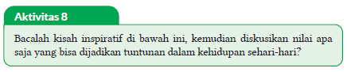
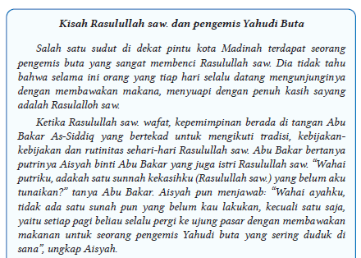
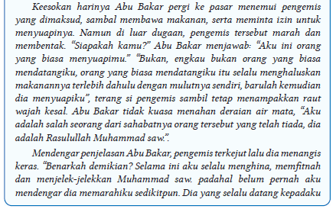
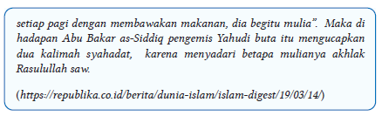

b. Pribadi Pelajar Berkarakter
Setelah mempelajari materi Q.S. Al-Baqarah [2]: 30, Al-Qaṣaṣ [28]: 77, dan H.R. At-Tirmidzi no. 1924, Abu Dawud tentang Khalifatullah fil arḍ Penebar Kasih Sayang, diharapkan mampu membentuk karakter diri kalian menjadi pribadi yang lebih berkualitas. Untuk mengukur sejauh mana karakter yang telah mampu kamu miliki, silakan isi tabel berikut ini dengan tanda centang (✓) sesuai dengan keadaan sebenarnya
Tabel 6.6 Tabel Pribadi Pelajar Berkarakter
No | Karakter yang Diharapkan | Mampu | Belum Mampu
1. | Rajin beribadah kepada Allah Swt. demi kehidupan di akhirat
2. | Rajin belajar demi masa depan yang lebih baik
3. | Saling menyayangi sesama manusia
4. | Tidak berbuat kerusakan pada alam sekitar
5. | Selalu berusaha berbuat kebaikan kepada siapa pun
Apakah kalian sudah memiliki karakter-karakter tersebut? Hal apa yang menjadi penghambat kalian untuk menjadi pribadi yang berkarakter? Sebaiknya mulailah dari diri kita sendiri, mulai dari hal kecil, dan mulai dari sekarang untuk membentuk karakter diri menjadi pribadi yang lebih berkualitas.
F. PENILAIAN
a. Penilaian sikap (Rubrik Mari Bermuhasabah)
Rubrik ini berisi penilaian diri untuk sikap spiritual dan sikap sosial yang harus diisi peserta didik dengan jujur. Teknik penilaian yang disajikan yaitu dengan:
1) Peserta didik mengerjakan rubrik mari bermuhasabah, dengan memberikan tanda centang (√) di bawah gambar emoticon sesuai keadaan sebenarnya, kemudian sertakan juga alasannya.
2) Guru memberikan tanggapan pada kolom Catatan/Penilaian Guru.
3) Apabila peserta didik belum menunjukkan sikap yang diharapkan, dapat dilakukan tindak lanjut dengan melakukan pembinaan oleh guru, wali kelas dan/atau guru BK.

1. Mari Bermuhasabah
Marilah kita bermuhasabah, melakukan refleksi terhadap diri sendiri. Berilah respons dan alasan dari pernyataan berikut ini dengan cara memilih lambing emoticon berikut: = sangat setuju, = setuju = ragu ragu = tidak setuju!
Tabel 6.7 Tabel Mari Bermuhasabah
No | Pernyataan |  |  |  |  | Alasan
1 | Manusia khalifah di bumi, berarti manusia adalah penguasa di bumi
2 | Manusia adalah wakil Allah Swt. untuk mengelola bumi
3 | Kehidupan yang baik adalah kehidupan yang seimbang antara dunia dan akhirat
4 | Manusia harus saling memberikan bantuan kepada siapa pun tanpa membeda- bedakan agama
5 | Sifat Rahman Allah diberikan kepada semua makhluk-Nya
6 | Sifat Rahim Allah hanya diberikan kepada umat Islam
7 | Orang yang merusak alam berarti tidak dapat mengemban tugas sebagai Khalifatullah fil arḍ
8 | Menebar kasih sayang perlu dibiasakan setiap hari
9 | Berusaha berbuat kebaikan kepada siapa pun adalah bagian dari ajaran Islam
10 | Seorang yang rajin beribadah kepada Allah Swt. itu semua demi kehidupan di akhirat

b. Penilaian pengetahuan (Rubrik Mari Berlatih)
Bagian ini merupakan penilaian pengetahuan menggunakan teknik tes tertulis terdiri dari 10 soal pilihan ganda yang memiliki 4 item pilihan, dan 5 soal uraian. Soal disediakan secara bervariasi dan mengarah kepada Hight Order Thinking Skill (HOTS). Guru juga dapat mengembangkan soal-soal lebih lanjut.
1) Soal pilihan ganda
Mari Berlatih
Untuk menguji pemahaman kompetensi kalian, silakan beri tanda silang pada jawaban yang kalian anggap paling sesuai!
1. Allah Swt. menyampaikan informasi kepada para malaikat bahwa Dia hendak menjadikan khalifah di muka bumi. Arti khalifah sebagaimana dalam surah Al-Baqarah ayat 30 tersebut adalah ….
A. Pembantu C. Penguasa
B. Pemimpin D. Pemakmur
2. Perhatikan potongan ayat berikut!
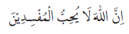
Allah sangat tidak menyukai manusia yang memiliki perilaku tercela seperti yang digambarkan dalam potongan ayat tersebut, yaitu ….
A. Andi tidak datang pada acara pertemuan rapat yang telah Dijanjikannya
B. Bahagia karena telah lulus sekolah, Bani mencorat-coret dan merusak pohon di taman kota
C. Marni mengatakan ibunya kampungan ketika meminta Marni memakai pakaian yang menutup aurat sebelum pergi ke luar rumah
D. Deki mengaku sudah melakukan salat zuhur ketika ditanya ibunya, padahal dari siang sampai sore hari Deki hanya memainkan HP-nya tanpa berhenti
3. Perhatikan wacana berikut!
“Suatu ketika datang ke rumah kalian seseorang yang sudah cukup tua, berpakaian yang sudah kurang layak dan dalam kondisi yang cukup memprihatinkan. Sesaat kemudian ia mengulurkan tangannya dan berucap mohon dibelaskasihani”.
Sebagai generasi muslim, sikap yang terbaik untuk segera dilakukan adalah ….
A. Mempersilakan datang lain kali, karena orang tua tidak di rumah
B. Dibiarkan, karena mengenakan simbol non muslim
C. Memberikan nasehat yang bermanfaat
D. Memberikan bantuan seikhlasnya
4. Allah Swt. telah memberikan anugerah kepada manusia berupa akal pikiran. Dengan anugerah tersebut manusia bisa berpikir tentang berbagai hal dan bisa menyelesaikan permasalahan dan dengan potensi akal tersebut manusia seharusnya dapat….
A. mengerti hakikat hidup
B. menjalankan tugasnya di bumi
C. memenuhi kebutuhan hidupnya
D. menjalani kehidupan dengan penuh ambisi
5. Perhatikan pernyataan berikut!
1) menjadi penebar kasih sayang,
2) menggunakan waktu dengan sebaik-baiknya
3) merengkuh kehidupan dunia sesuai keinginan,
4) menjadi pribadi yang menjadi rahmat bagi orang lain
5) senantiasa berbuat kebaikan bagi alam dan kehidupan
6) membiasakan hidup seimbang antara dunia dan akhirat,
Pernyataan berikut yang merupakan isi kandungan Q.S. Al-Qaṣaṣ ayat 77 adalah….
A. 1, 2, 3,4 C. 3, 4’ 5, 6
B. 2, 3, 4,5 D. 4, 5, 6, 1
6. Setiap manusia menghendaki kehidupan yang baik, memiliki prinsip dan cara pandang yang berbeda dalam mengukur kehidupan. Sebagai seorang muslim harus mendasarkan semua itu pada ajaran Islam.
Kehidupan yang baik menurut ajaran Islam adalah ….
A. Kehidupan yang terpenuhi kebutuhan dunia
B. Kehidupan yang bahagia atas usaha sendiri
C. Kehidupan yang seimbang antara dunia dan akhirat
D. Kehidupan yang mementingkan kebahagiaan di akhirat
7. Potongan ayat berikut yang terdapat hukum bacaan Mad ‘Iwaḍ adalah ….
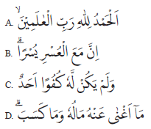
8. Perhatikan ayat berikut:
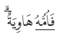
Pada lafadz tersebut terdapat hukum bacaan mad.…
A. Mad tamkin C. Mad shilah ṭawilah
B. Mad layyin D. Mad shilah qaṭiroh
9. Perhatikan ayat berikut!
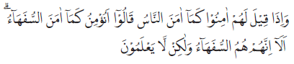
Jumlah hukum bacaan mad jaiz munfasil pada ayat tersebut, sebanyak ….
A.1 C. 3
B.2 D. 4

10. Sebuah kalam hikmah dikatakan: “dan bekerjalah untuk akhiratmu, seakanakan kamu akan mati besok”. Kalam Hikmah tersebut bertujuan.…
A. Memberikan motivasi agar bersungguh-sungguh dalam beribadah
B. Memberikan motivasi agar bersungguh-sungguh dalam bekerja
C. Mengajarkan kehidupan yang terbaik dalam pandangan Islam
D. Mengingatkan besok akan meninggalkan dunia

Jawablah pertanyaan-pertanyaan di bawah ini dengan tepat!
1. Jelaskan mengapa Allah Swt. menjadikan manusia sebagai khalifah di muka bumi!
2. Sebutkan tugas dan fungsi manusia sebagai khalifah di muka bumi pada abad 21 ini!
3. Berdasarkan pada Q.S. Al-Qaṣaṣ ayat 77, jelaskan kehidupan yang baik menurut ajaran Islam!
4. Mengapa seorang muslim diperintahkan berperilaku kasih sayang termasuk terhadap non-muslim!
5. Jelaskan keterkaiatan antara dampak kemajuan teknologi terhadap tugas manusia di muka bumi!

2) Kunci jawaban soal dan Penghitungan Skor
a) Pilihan Ganda
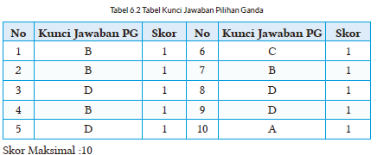
b) Essay
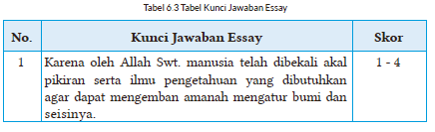
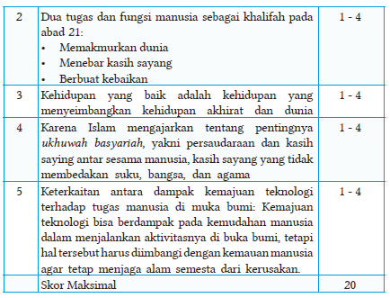

Kriteria Skor:
- 1 = Jika mampu menjawab namun sangat tidak sesuai dengan jawaban yang benar
- 2 = Jika mampu menjawab namun masih ada lebih dari dua kesalahan dari jawaban yang benar
- 3= Jika mampu menjawab namun masih ada satu kesalahan dari jawaban yang benar
- 4 = Jika mampu menjawab sesuai dengan jawaban yang benar
3) Pengolahan Nilai
Nilai akhir yang diperoleh peserta didik adalah hasil akumulasi dari nilai PG dengan nilai uraian, kemudian dibagi 3.
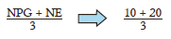

c. Penilaian keterampilan (Rubrik Mari Berkreasi)
Rubrik ini berisi penilaian aspek keterampilan yang harus dicapai peserta didik. Teknik penilaian keterampilan yang digunakan dalam bab ini adalah: praktik membaca (aktivitas 4), praktik menerjemahkan (aktivitas 5) praktik menulis dan menghafal (aktivitas 6), serta penilaian produk berupa membuat paparan tentang biografi singkat salah seorang cendekiawan/ilmuwan muslim yang berjasa dalam pembangunan bangsa.
1) Peserta didik dapat membaca Q.S. Al-Baqarah [2]: 30, membaca Q.S. Al-Qasas [28]: 77 sesuai kaidah ilmu tajwid, khususnya hukum bacaan mad.
Rubrik Penilaian Membaca:
Nama : …………………………
Kelas : …………………………
Tabel 6.4 Tabel Rubrik Penilaian Membaca
No | Nama Surat | Skor
No | Nama Surat | 4 | 3 | 2 | 1
1 | Q.S. Al-Baqarah [2]: 30
2 | Q.S. Al-Qasas [28]: 77
3 | Hadis tentang khalifatullah fil ’ard penebar kasih sayang
Keterangan:  4 = lancar dan sesuai tajwid  3 = kurang lancar tapi sesuai tajwid  2 = lancar tapi tidak sesuai tajwid  1 = tidak lancar dan tidak sesuai tajwid |  | Nilai Maksimal 4 x 3 = 12:  Penghitungan nilai:  Skor yang diperoleh x 100 =  Skor maksimal
Catatan Guru: ……………………………………………………

2) Peserta didik dapat menulis Q.S. Al-Baqarah [2]: 30, Q.S. Al-Qasas [28]: 77 dan hadis tentang khalifatullah fil ‘ard penebar kasih sayang sesuai kaidah. Rubrik Penilaian Menulis:
Nama : …………………………
Kelas : …………………………
Tabel 6.5 Tabel Rubrik Penilaian Menulis
No | Nama Surat | Skor
No | Nama Surat | 4 | 3 | 2 | 1
1 | Q.S. Al-Baqarah [2]: 30
2 | Q.S. Al-Qasas [28]: 77
3 | Hadis tentang khalifatullah fil ‘ard penebar kasih sayang
Keterangan:  4 = Bentuk huruf peletakan huruf dan harakat tepat  3 = Sebagian kecil dari bentuk huruf/ peletakan huruf/harakat tidak tepat  2 = Sebagian besar dari bentuk huruf/ peletakan huruf/harakat tidak tepat  1 = Bentuk huruf ,peletakan huruf dan harakat kurang tepat |  | Nilai Maksimal 4 x 3 = 12:  Penghitungan nilai:  Skor yang diperoleh x 100 =  Skor maksimal
Catatan Guru: ……………………………………………………

3) Peserta didik dapat menghafal Q.S. Al-Baqarah [2]: 30, Al-Qasas [28]: 77 dan hadis tentang khalifatullah fil ‘ard penebar kasih sayang dengan lancar. Rubrik Penilaian Menghafal:
Nama : …………………………
Kelas : …………………………

Tabel 6.6 Tabel Rubrik Penilaian Menghafal
No | Nama Surat | Skor
No | Nama Surat | 4 | 3 | 2 | 1
1 | Q.S. Al-Baqarah [2]: 30
2 | Q.S. Al-Qasas [28]: 77
3 | Hadis tentang khalifatullah fil ‘ard penebar kasih sayang
Keterangan:  4 = Hafal dan lancar  3 = Hafal tapi kurang lancar  2 = Hafal sebagian besar  1 = Hafal sebagian kecil (sedikit) |  | Nilai Maksimal 4 x 3 = 12:  Penghitungan nilai:  Skor yang diperoleh x 100 =  Skor maksimal
Catatan Guru: ……………………………………………………

4) Peserta didik membuat poster secara berkelompok sesuai dengan tema :
a. Kelompok 1: Saling menyayangi sesama manusia
b. Kelompok 2: Larangan berbuat kerusakan pada alam sekitar
c. Kelompok 3: Berbuat kebaikan kepada siapapun
d. Kelompok 4: Rajin belajar demi masa depan yang lebih baik
e. Kelompok 5: Rajin beribadah kepada Allah Swt. demi kehidupan di akhirat
Rubrik Penilaian Produk:
Nama Kelompok : ……………………..
Anggota : ……………………..
Kelas : ……………………..
Nama Produk : ……………………..
Tabel 6.7 Tabel Rubrik Penilaian Produk
No | Aspek | Skor (1-5)
No | Aspek | 1 | 2 | 3 | 4 | 5
1 | Isi/teks
2 | Kesesuaian dengan tema
3 | Kreatifitas/Originalitas
4 | Desain dan keindahan
5 | Kerjasama Kelompok
Total Skor
Petunjuk Penskoran:
Perhitungan skor akhir menggunakan rumus:
Skor perolehan x 100
Skor tertinggi
G. KEGIATAN PENGAYAAN DAN REMEDIAL
Kegiatan Tindak Lanjut
1. Remedial
Generasi Muslim yang saleh, alhamdulillah kalian telah mempelajari materi dan melakukan tugas-tugas (kegiatan 1-8) untuk memahami bab ini. Bagi kalian yang masih kurang memahami materi bab ini, silakan lakukan langkah berikut:
a. Bacalah kembali materinya dengan seksama, apabila masih ada yang belum dipahami bisa bertanya kepada teman atau bapak/Ibu guru.
b. Kerjakan kembali tugas dan latihan dalam bab ini yang masih belum kalian pahami, baik Mari Bermuhasabah, Mari Berlatih, maupun Mari Berkreasi.

2. Pengayaan
Alhamdulillah sudah menyelesaikan pembelajaran materi ini. Untuk menambah wawasan kalian terkait materi ini, bukalah web, link, blog, buku, artikel yang memiliki konten berikut:
a. Hadis-hadis yang berkaitan dengan perilaku kasih sayang
b. Tugas manusia sebagai khalifah di muka bumi

3. Mari Membiasakan Diri (Interaksi dengan Orang Tua)
Sebagai orang Islam kita perlu membiasakan membaca dan memahami ayat-ayat Al-Qur’an setiap hari. Berkaitan dengan hal tersebut, isilah jurnal berikut selama satu semester genap ini, dan laporkan kepada guru Agama Islam setiap minggu pada saat jadwal pelajaran PAI!
Tabel 6.8 Tabel Mari Membiasakan Diri
No. | Hari/Tanggal | Surat dan Ayat | Isi kandungan | Paraf Orang Tua
1
2
dst

LAMPIRAN
A. LEMBAR KERJA PESERTA DIDIK
LEMBAR KERJA PESERTA DIDIK (LKPD)

Nama Siswa : ............................................
Kelas/Semester : ............................................
Tanggal Kegiatan : ............................................
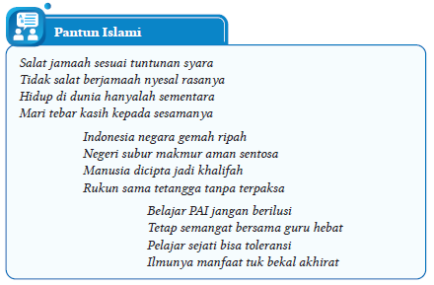
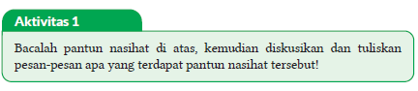

LEMBAR KERJA PESERTA DIDIK (LKPD)
A. Tafakkur
Nama Siswa : ............................................
Kelas/Semester : ............................................
Tanggal Kegiatan : ............................................
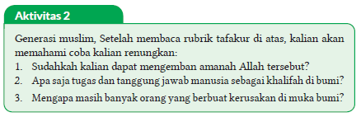

LEMBAR KERJA PESERTA DIDIK (LKPD)
C. Ṭalabul Ilmi
Nama Kelompok : ............................................
Kelas/Semester : ............................................
Tanggal Kegiatan : ............................................
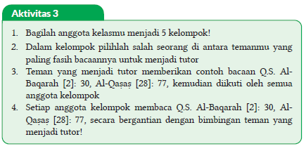

LEMBAR KERJA PESERTA DIDIK (LKPD)

Nama Siswa : ............................................
Kelas/Semester : ............................................
Tanggal Kegiatan : ............................................
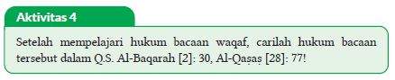

LEMBAR KERJA PESERTA DIDIK (LKPD)

Nama Siswa : ............................................
Kelas/Semester : ............................................
Tanggal Kegiatan : ............................................
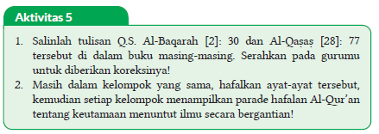
LEMBAR KERJA PESERTA DIDIK (LKPD)

Nama Kelompok : ............................................
Kelas/Semester : ............................................
Tanggal Kegiatan : ............................................
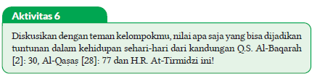
LEMBAR KERJA PESERTA DIDIK (LKPD)

Nama Kelompok : ............................................
Kelas/Semester : ............................................
Tanggal Kegiatan : ............................................
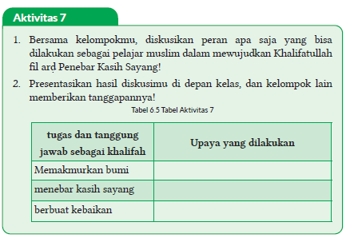
LEMBAR KERJA PESERTA DIDIK (LKPD)
E. Uswatun Hasanah
Nama Siswa : ............................................
Kelas/Semester : ............................................
Tanggal Kegiatan : ............................................
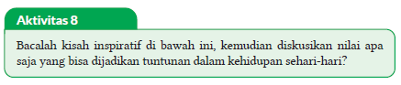
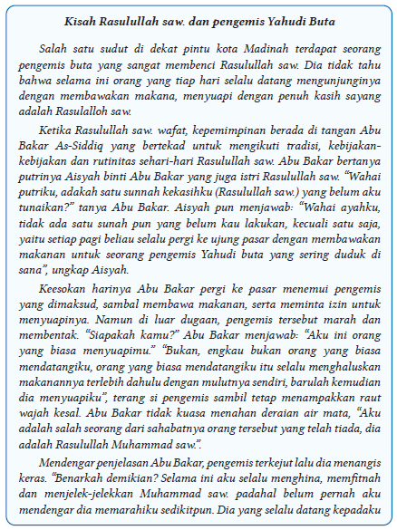
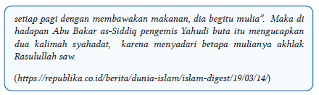
B. BAHAN BACAAN GURU & PESERTA DIDIK
- Guru dan peserta didik mencari berbagai informasi tentang al-qur’an menginspirasi: menjadi khalifatullah fil ‘ard penebar kasih sayang media atau website resmi dibawa nauangan kementerian pendidikan, kebudayaan, riset dan teknologi.
- Buku Panduan Guru dan Siswa Pendidikan Agama Islam dan Budi Pekerti untuk SMP/MTs Kelas IX : Penerbit, Kementerian Pendidikan, Kebudayaan, Riset, dan Teknologi Tahun 2022
C. GLOSARIUM
- Al-Qur’an: Kalamullah (firman Allah) yang diturunkan kepada Nabi Muhammad saw. dalam bahasa Arab yang sampai kepada kita secara mutawattir (dari generasi ke generasi hingga kepada kita sekarang ini), dimulai dari surat Al-Fatihah dan diakhiri surat An-Nas, dan membacanya dinilai ibadah oleh Allah Swt.
- Hadis: Perkataan, perbuatan, dan ketetapan (takrir) dari Nabi Muhammad saw. sebagai sumber hukum yang kedua dalam Islam
- Khalifatullah fil arḍ: Fungsi manusia yang merupakan mandataris dari Allah dalam mengurus bumi dan segala isinya
- Khalifah: Seseorang yang dipercaya menjadi pengganti dalam melakukan tugas tertentu, seperti kekuasaan
D. DAFTAR PUSTAKA
Ad-Damsyiqi, Ibnu Hamzah Al-Husaini Al-Hanafi. 2008. Asbabul Wurud 1 & 2. Terjemahan H.M. Suwarta dan Zafrullah Salim. Jakarta: Kalam Mulia.
Ahmad, Muhammad Yusuf. 2016. Ensiklopedi Tematis Ayat Al-Qur’an dan Hadits. Jilid 1, 3, 4, 5, 6, 7. Jakarta: Widya Cahaya.
Al-Hafizh, Ibnu Hajar Al-Asqalani. 2000. Bulughul Maram. Terjemahan Achmad Sunarto Jakarta: Pustaka Amani.
Al-Hasyimi, Abdul Mun’im. Harlis. 2009. Akhlak Rasul Menurut Bukhari-Muslim. Terjemahan Abdul Hayyie Al-Kattani. Jakarta: Gema Insani.
Al-Kumayi, Sulaiman. 2008. Hari-hari dalam Naungan Al-Qur’an. Jakarta: Erlangga.
Al-Munajjid, Muhammad bin Shalih. 2006. Silsilah Amalan Hati. Terjemahan Bahrun Abubakar Ihzan Zubaidi. Bandung: Irsyad Baitussalam.
Ash-Shan’ani, Muhammad Bin Ismail Al-Amir. t.t. Subulus Salam (Syarah Kitab Bulughul Maram). Jakarta: Darus Sunnah.
Asy-Syafrowi, Mahmud. 2014. Belajar Bijaksana dari Kehidupan Binatang. Jakarta: Buku Seru.
Bahreisy, Salim. 2008. Shohih Bukhori. Surabaya: Aden Publishing.
Bakhri, Syaiful. 2003. Oase Spiritual, Hikmah dalam Ujaran & Kisah. Jakarta: Erlangga.
Departemen Agama RI. 2007. Syaamil Al-Qur’an Terjemah Per Kata. Bandung: Haekal Media Centre.
Departemen Pendidikan Nasional. 2002. Ensiklopedi Islam. Jakarta: Ichtiar Baru Van Hoeve.
Developer, Saltanera. 2011. Ensiklopedi Hadis 9 Imam (software). Jakarta: Lidwa Pustaka.
Dewan Redaksi Ensiklopedi Islam. 2002. Ensiklopedi Islam. Jilid 1-5. Jakarta: Ichtiar Baru van Hoeve.
Hasan, Shahih. 2014. 110 Hikmah untuk Setiap Muslim. Surakarta: Al-Qudwah Publishing.
Hawwa Said. 2006. Tazkiyatun Nafs, Intisari Ihya Ulumuddin. Jakarta: Pena Pundi Aksara
Hendra, Endang. 2012. Menapaki Jejak Kejayaan Islam. Bandung: CII.
Husein, Musthafa Harahap. 2012. Risalah Tauhid. Bekasi: Al-Musthafawiyah Penebar Ilmu dan Kebajikan.
Kementerian Agama RI. 2011. Islam Rahmatan Lil’alamin. Jakarta: Kementerian Agama RI.
Madjid, Nurcholish, dkk. 2004. Ensiklopedi Islam untuk Pelajar. Jilid 1-6.Jakarta: Ichtiar Baru Van Hoeve.
Mughniyah, Muhammad Jawad. 2004. Al-Fiqhu ‘Ala Madzahibil Homsah. Terjemahan Masykur dkk. Beirut: Al-Jawad.
Puslitbang Lektur dan Khazanah Keagamaan. 2014. Kamus Istilah Keagamaan. Jakarta: Badan Litbang dan Diklat Kementerian Agama RI.
Rosidin, Mukarom Faisal, dkk. 2014. Sejarah Kebudayaan Islam MA Kelas X Penulis. Jakarta: Kementerian Agama RI.
Rusyd, Ibnu. Tim Akbar (Peny.). 2013. Bidayatul Mujtahid Wa Nihayatul Muqtashid. Terjemahan Abdul Rasyad Shiddiq. Penyunting. Jakarta: Akbar Media Eka Sarana.
Salim, Peter dan Yenny Salim. 1995. Kamus Bahasa Indonesia Kontemporer. Jakarta: Modern English Pres.
Sayyid, Sabiq. 1993. Fikih Sunnah. Bandung: Al Ma’arif.
Shabir, Muslich. 2004. Terjemah Riyadhus Shalihin 1 & 2. Semarang: Karya Toha Putra.
Shihab, Quraish. 1992. Membumikan Al-Qur’an. Bandung: Mizan.
Soenarto, Ahmad. 1988. Pelajaran Tajwid Praktis dan Lengkap. Jakarta: Bintang Terang.
Sulaiman, Moh.. H. M. Arif Faizin (Peny.). 2020. Sejarah Kebudayaan Islam MA Kelas XI. Jakarta: Kementerian Agama RI.
Taufik, Muhammad. 2013. Ensiklopedia Pengetahuan Al-Qur’an dan Hadis. Jakarta: Kamil Pustaka.
Team Baitul Hikmah. 2017. Ensiklopedia Pengetahuan Al-Qur’an dan Hadis. Jilid 2, 6, 7. Jakarta: Kamil Pustaka.
Team Baitul Hikmah. 2017. Sebab-Sebab Turunnya Ayat Al-Qur’an. Jakarta: Kamil Pustaka.
Tim Riset dan Studi Islam Mesir. 2005. Ensiklopedi Sejarah Islam. Jakarta: Pustaka Al-Kautsar.
Yatim, Badri. 2005. Sejarah Peradaban Islam. Dirasah Islamiyah II. Jakarta: Raja Grafindo Persada.
Yusuf, Mundzirin, dkk. 2006. Sejarah Peradaban Islam di Indonesia. Yogyakarta: Pustaka Yogyakarta.
Zakaria, A. 2003. Etika Hidup Seorang Muslim. Garut: Ibnu Azka Press. Maktabah asy-Syamilah

Internet:
Abbas, Fauzie Pradita. 2017. “Kisah Sultan Muhammad Al Fatih, Usia 21 Tahun Berhasil Taklukkan Konstantinopel”. Jabar Tribun News, 2 Agustus 2017, dilihat pada 8 November 2020. https://jabar.tribunnews.com/2017/08/02/kisah-sultan-muhammad-al-fatih-usia-21-tahunberhasil-taklukkan-konstantinopel?page=all .
Buya, Rahman. 2017. “Qarun Al-Munawwir dan Empat Nasehat Kepadanya”. Kaba 12, 2 Februari 2017, dilihat pada 17 Oktober 2020. https://kaba12.co.id/2017/02/02/qarun-al-munawwir-dan-empatnasehat-kepadanya/ .
Majelis Ulama Indonesia. 2017. “Fatwa Hukum Dan Pedoman Bermuamalah Melalui Media Sosial”. MUI, 5 Juni 2017, dilihat pada 8 Oktober 2020. http://mui.or.id/wp-content/uploads/files/fatwa/Fatwa-No.24-Tahun-2017-Tentang-Hukum-dan-Pedoman-Bermuamalah-Melalui-Media-Sosial.pdf .
Majid, Zamakhsyari Abdul. 2016. “Pergaulan dalam Pandangan Islam”. NU Online, 22 Desember 2016, dilihat pada 1 Agustus 2020. https://www.nu.or.id/post/read/73959/pergaulan-dalam-pandangan-islam .
Maulana, Tommy. 2019. “Lakukan Hal Ini Agar Memiliki Sikap Rendah Hati”. Umroh, 13 Juni 2019, dilihat pada 21 Oktober 2020. https://umroh.com/blog/lakukan-hal-ini-agar-memiliki-sikap-rendah-hati/ .
Mianoki, Abu ‘Athifah Adika dan Tuasikal, Muhammad Abduh. t.t. “Jauhilah Sikap Sombong”. Muslim, dilihat pada 24 Oktober 2020. https://muslim.or.id/3536-jauhi-sikap-sombong.html .
Oase. 2019. “Mengharap Kasih Sayang Langit dengan Menyayangi yang Di Bumi”. Majalah Oase, 21 Desember 2019, dilihat pada 18 Oktober 2020. https://majalahoase.ponpesmiftahulhuda.sch.id/mengharap-kasihsayang-langit-dengan-menyayangi-yang-di-bumi-2/ .
Radea, Pandu. 2020. “Kronologis Runtuhnya Kesultanan Turki Usmani”. Jernih, 3 Maret 2020, dilihat pada 7 November 2020. http://jernih.co/veritas/kronologis-runtuhnya-kesultanan-turki-usmani/ .
Rahmat, Aibdi. 2014. “Manusia sebagai Khalifatullah fil arḍ”. Analisa Daily, 22 Mei 2014, dilihat pada 8 Oktober 2020. https://analisadaily.com/berita/arsip/2014/5/23/31871/manusia-sebagai-khalifah-allah/ .
Rizqa, Hasanul. 2019. “Kisah Pengemis Yahudi Buta yang Masuk Islam”. Republika, 14 Maret 2019, dilihat pada 18 Oktober 2020. https://republika.co.id/berita/dunia-islam/islam-digest/19/03/14/pobezg458-kisah-pengemis-yahudi-buta-yang-masuk-islam .
Ruslan, Heri. 2020. “Kejayaan Khilafah: Sang Khalifah Sulaiman Al Qanuni”. Muslimah News, 27 Oktober 2020, dilihat pada 7 November 2020. https://www.muslimahnews.com/2020/10/27/kejayaan-khilafahsang-khalifah-sulaiman-al-qanuni/ .
S., Ahmad Gimmy Prathama. 2012. “Mutiara Hikmah dalam QS Al-Qashash: 77”. Unpad, 28 Mei 2012, dilihat pada 17 Oktober 2020. https://www.unpad.ac.id/rubrik/mutiara-hikmah-dalam-qs-al-qashash-77/ .
Sepdhani. 2014. “Fokuslah untuk Kehidupan Akhiratmu, Namun Jangan Lupakan Duniamu”. Cahaya Islamku, 16 Mei 2014, dilihat pada 17 Oktober 2020. https://sepdhani.wordpress.com/2014/05/16/fokuslah-untuk-kehidupan-akhiratmu-namun-jangan-lupakanduniamu/#more-219 .
Umrah.com. t.t. “Jadilah Salah Satu dari 5 Tanda Orang Tawadhu Ini!”. Umma, dilihat pada 21 Oktober 2020. https://umma.id/post/jadilahsalah-satu-dari-5-tanda-orang-tawadhu-ini-706501?lang=id .
Vaqih, Iswandi. 2013. “Etika Pergaulan Remaja pada Masa Modern Dilihat dalam Perspektif Hukum Islam”. Iswandi Vaqih, 27 April 2013, dilihat pada 1 Agustus 2020. http://iswandivaqih.blogspot.com/2013/04/etikapergaulan-remaja-pada-masa-modern.html .
Wiki How. t.t. “Cara Menjadi Rendah Hati”. Wiki How, dilihat pada 23 Oktober 2020. https://id.wikihow.com/Menjadi-Rendah-Hati .
https://palembang.tribunnews.com/Diunduh tanggal 20 Oktober 2020, pukul09.20 WIB.
https://www.brilio.net/news/Diunduh tanggal 20 Oktober 2020, pukul 09.10 WIB.

Mengetahui,  Kepala Sekolah ........................  ................................................  NIP. ................................................ | ....., ......................... 20..  Guru PAI  ................................................  NIP. ................................................

MODUL AJAR KURIKULUM MERDEKA
BAB VII MERAIH KETENANGAN JIWA DENGAN MEYAKINI QADA DAN QADAR

INFORMASI UMUM
A. IDENTITAS MODUL
Penyusun  Instansi  Tahun Penyusunan  Jenjang Sekolah  Mata Pelajaran  Fase / Kelas / Semester  Alokasi Waktu | :  :  :  :  :  :  : | ................................................  ........................  Tahun 20..  SMP  Pendidikan agama Islam dan Budi Pekerti  D / IX / II (Genap)  3 Pekan / 9 jam pelajaran
B. KOMPETENSI AWAL
Capaian Pembelajaran Fase D
Pada akhir Fase D, pada elemen Al-Qur’an Hadis peserta didik memahami definisi Al-Qur’an dan Hadis Nabi dan posisinya sebagai sumber ajaran agama Islam. Peserta didik juga memahami pentingnya pelestarian alam dan lingkungan sebagai bagian yang tidak terpisahkan dalam ajaran Islam. Peserta didik juga mampu menjelaskan pemahamannya tentang sikap moderat dalam beragama. Peserta didik juga memahami tingginya semangat keilmuan beberapa intelektual besar Islam. Dalam elemen akidah, peserta didik mendalami enam rukun Iman. Dalam elemen akhlak, peserta didik mendalami peran aktivitas salat sebagai bentuk penjagaan atas diri sendiri dari keburukan. Peserta didik juga memahami pentingnya verifikasi (tabayyun) informasi sehingga dia terhindar dari kebohongan dan berita palsu. Peserta didik juga memahami definisi toleransi dalam tradisi Islam berdasarkan ayat- ayat Al-Qur’an dan Hadis-Hadis Nabi. Peserta didik juga mulai mengenal dimensi keindahan dan seni dalam Islam termasuk ekspresi-ekspresinya. Dalam elemen ibadah, peserta didik memahami internalisasi nilai-nilai dalam sujud dan ibadah salat, memahami konsep mu‘āmmalah, riba, rukhsah, serta mengenal beberapa mazhab fikih, dan ketentuan mengenai ibadah qurban. Dalam elemen sejarah, peserta didik mampu menghayati penerapan akhlak mulia dari kisah-kisah penting dari Bani Umayyah, Abbasiyyah, Turki Usmani, Syafawi dan Mughal sebagai pengantar untuk memahami alur sejarah masuknya Islam ke Indonesia.

Capaian Pembelajaran Fase D Berdasarkan Elemen
Elemen | Capaian Pembelajaran
Akidah | Peserta didik mendalami enam rukun Iman.

C. PROFIL PELAJAR PANCASILA
- Beriman, Bertakwa Kepada Tuhan Yang Maha Esa, Dan Berakhlak Mulia
D. SARANA DAN PRASARANA
Kebutuhan sarana prasarana dan media pembelajaran
- LCD Projector, Speaker aktif, Notebook, CD Pembelajaran interaktif, HP, kamera, kertas karton, spidol atau media lain sesuai situasi dan kondisi sekolah.
E. TARGET PESERTA DIDIK
- Peserta didik reguler/tipikal: umum, tidak ada kesulitan dalam mencerna dan memahami materi ajar.
F. MODEL PEMBELAJARAN
- Pembelajaran Tatap muka.
KOMPONEN INTI
A. TUJUAN KEGIATAN PEMBELAJARAN
Tujuan Pembelajaran Bab :
Setelah mempelajari materi ini, peserta didik diharapkan mampu menjelaskan makna iman kepada qada dan qadar, menjelaskan hubungan antara qada, qadar dengan ikhtiar dan doa, mendeskripsikan bukti beriman kepada qada dan qadar, membuat bagan atau infografis tentang iman kepada qada dan qadar, meyakini bahwa Allah Swt. memberikan qada dan qadar kepada makhluknya, terbiasa berperilaku optimis, sabar, dan tawakal sebagai hikmah dari iman kepada qada dan qadar sehingga mampu mewujudkan ketenangan jiwa dengan tawakal atas qada dan qadar Allah Swt.

Tujuan Pembelajaran per Sub Bab
a. Pertemuan pertama
Melalui metode discovery learning dan reflektif thinking, peserta didik mampu:
1) menjelaskan makna iman kepada qada dan qadar
2) menjelaskan hubungan antara qada, qadar dengan ikhtiar dan doa
3) meyakini bahwa Allah Swt. memberikan qada dan qadar kepada makhluknya.
b. Pertemuan kedua
Melalui Metode STAD dan reflektif thinking, peserta didik mampu:
1) mendeskripsikan bukti beriman kepada qada dan qadar
2) terbiasa berperilaku optimis, sabar, dan tawakal sebagai hikmah dari iman kepada qada dan qadar

c. Pertemuan ketiga
Melalui model pembelajaran berbasis produk, peserta didik mampu:
1) menjelaskan hikmah beriman kepada qada dan qadar
2) membuat bagan atau infografis mengenai iman kepada qada dan qadar
3) terbiasa mewujudkan ketenangan jiwa dengan tawakal atas qada dan qadar Allah.
B. PEMAHAMAN BERMAKNA
a. Pengertian dan dalil iman kepada qada dan qadar
b. Hubungan antara qada dan qadar dengan ikhtiar dan doa
c. Bukti beriman kepada qada dan qadar
d. Mewujudkan ketenangan jiwa dengan tawakal atas qada dan qadar Allah Swt.
C. PERTANYAAN PEMANTIK
a. Guru meminta peserta didik untuk mengamati Infografis bab 7 tentang iman kepada qada dan qadar. Guru memberikan penjelasan tambahan apabila peserta didik belum memahami infografis.
b. Selanjutnya guru meminta peserta didik untuk membaca Pantun Islami, dan mengerjakan Aktivitas 1 sebagai respon terhadap rubrik pantun
c. Guru mengajak peserta didik untuk Guru mengajak peserta didik untuk membaca rubrik Tafakur, dan melakukan Aktivitas 2 sebagai respon terhadap rubrik Tafakur
d. Setelah itu guru memberikan kata kunci topik yang akan dibahas, terdapat pada rubrik Titik Fokus.
D. KEGIATAN PEMBELAJARAN
Pertemuan pertama metode discovery learning dan reflektif thinking
a. Kegiatan Pendahuluan
a. Guru membuka pembelajaran dengan salam
b. Guru mengajak peserta didik untuk berdoa dan membaca Al-Qur’an
c. Guru menyiapkan fisik dan mental peserta didik untuk belajar, dengan mengecek kehadiran, kerapian pakaian dan memberikan beberapa pertanyaan terkait kesiapan psikis mereka mengikuti pelajaran
d. Guru memberikan motivasi dan mengajukan pertanyaan yang berkaitan dengan materi pembelajaran, menyampaikan cakupan materi, tujuan, dan kegiatan yang akan dilakukan, lingkup dan teknik penilaian.
e. Mengondisikan peserta didik untuk duduk secara berkelompok.

b. Kegiatan inti
1) Guru menjelaskan secara singkat tentang pengertian dan dalil iman kepada qada dan qadar
2) Guru mengajak peserta didik untuk mendiskusikan tentang menjelaskan hubungan antara qada, qadar dengan ikhtiar dan doa.
3) Guru mengajukan berbagai pertanyaan tentang hubungan antara qada, qadar dengan ikhtiar dan doa yang dituangkan dalam aktivitas 3, peserta didik mendiskusikannya di kelompok masing-masing.
4) Setiap kelompok mencari beberapa contoh hubungan antara qada, qadar dengan ikhtiar dan doa
5) Setiap kelompok mempresentasikan hasil diskusinya di depan kelas, kelompok lain menanggapi
6) Setiap kelompok memperbaiki hasil diskusinya dengan kelompok lain, dan merumuskan perilaku yang sebaiknya dilakukan manusia terhadap qada dan qadar
7) peserta didik dianjurkan untuk mengerjakan aktivitas 4 dan mengidentifikasi sesuatu yang telah ditakdirkan Allah Swt. kepada mereka sampai saat ini yang tak dapat diubah
8) Guru mengingatkan dan mengajak peserta didik agar senantiasa meyakini bahwa Allah Swt. memberikan qada dan qadar kepada makhluknya

c. Kegiatan penutup
1) Guru dan peserta didik menyimpulkan materi pelajaran.
2) Guru dan peserta didik melakukan refleksi.
3) Guru dapat memberikan penugasan dan informasi lain sebagai tindak lanjut proses pembelajaran.
4) Mengajak semua peserta didik untuk mengakhiri pembelajaran dengan berdoa.
Pertemuan kedua STAD dan reflektif thinking
a. Kegiatan Pendahuluan
a. Guru membuka pembelajaran dengan salam
b. Guru mengajak peserta didik untuk berdoa dan membaca Al-Qur’an
c. Guru menyiapkan fisik dan mental peserta didik untuk belajar, dengan mengecek kehadiran, kerapian pakaian dan memberikan beberapa pertanyaan terkait kesiapan psikis mereka mengikuti pelajaran
d. Guru memberikan motivasi dan mengajukan pertanyaan yang berkaitan dengan materi pembelajaran, menyampaikan cakupan materi, tujuan, dan kegiatan yang akan dilakukan, lingkup dan teknik penilaian.
e. Mengondisikan peserta didik untuk duduk secara berkelompok.

b. Kegiatan inti
1) Peserta didik duduk secara berkelompok
2) Guru menjelaskan secara singkat bukti beriman kepada qada dan qadar
3) Tiap diberi topik yang tertuang dalam aktivitas 5, tentang upaya yang harus dilakukan oleh mereka sebagai pelajar sebagai bentuk perilaku iman kepada qada dan qadar.
4) Setiap kelompok mendiskusikan tugas yang harus dikerjakan.
5) Tiap kelompok mempresentasikan hasil diskusi.
6) Untuk menguatkan materi, peserta didik diajak untuk mengevaluasi diri sendiri terkait menunjukkan perilaku beriman kepada qada dan qadar melalui Aktivitas 6, guru memberikan respon terhadap pekerjaan peserta didik.
7) Guru mengingatkan dan mengajak peserta didik agar senantiasa optimis, sabar, dan tawakal sebagai hikmah dari iman kepada qada dan qadar

c. Kegiatan penutup
1) Guru dan peserta didik menyimpulkan materi pelajaran.
2) Guru dan peserta didik melakukan refleksi.
3) Guru dapat memberikan penugasan dan informasi lain sebagai tindak lanjut proses pembelajaran.
4) Mengajak semua peserta didik untuk mengakhiri pembelajaran dengan berdoa.
Pertemuan ketiga model pembelajaran berbasis produk
a. Kegiatan Pendahuluan
a. Guru membuka pembelajaran dengan salam
b. Guru mengajak peserta didik untuk berdoa dan membaca Al-Qur’an
c. Guru menyiapkan fisik dan mental peserta didik untuk belajar, dengan mengecek kehadiran, kerapian pakaian dan memberikan beberapa pertanyaan terkait kesiapan psikis mereka mengikuti pelajaran
d. Guru memberikan motivasi dan mengajukan pertanyaan yang berkaitan dengan materi pembelajaran, menyampaikan cakupan materi, tujuan, dan kegiatan yang akan dilakukan, lingkup dan teknik penilaian.
e. Mengondisikan peserta didik untuk duduk secara berkelompok.

b. Kegiatan inti
1) Guru menjelaskan secara singkat hikmah beriman kepada qada dan qadar
2) Peserta didik secara berkelompok membuat bagan atau infografis mengenai iman kepada qada dan qadar, seperti tertuang dalam aktivitas 7
3) Setiap kelompok secara bergiliran, mempresentasikan hasil produk
4) Mengevaluasi pengalaman saat membuat produk, dan melakukan refleksi
5) Guru mengingatkan dan mengajak peserta didik agar senantiasa terbiasa mewujudkan ketenangan jiwa dengan tawakal atas qada dan qadar Allah

c. Kegiatan penutup
1) Guru dan peserta didik menyimpulkan materi pelajaran.
2) Guru dan peserta didik melakukan refleksi.
3) Guru dapat memberikan penugasan dan informasi lain sebagai tindak lanjut proses pembelajaran.
4) Mengajak semua peserta didik untuk mengakhiri pembelajaran dengan berdoa.
Metode dan Aktivitas Pembelajaran Alternatif
Selain menggunakan metode dan aktivitas seperti di atas, bisa juga menggunakan metode lainnya seperti:
a. Pertemuan Pertama : Reflektif thinking
b. Pertemuan Kedua : Jigsaw
c. Pertemuan Ketiga : Problem Based Learning (PBL)
d. Untuk pembelajaran jarak jauh bisa menggunakan metode Critical Incident (Pengalaman penting) dengan media WhatsApp, google meet atau zoom meeting, dan lain-lain sesuai kondisi.
Panduan Pembelajaran bagi Siswa dengan Kemampuan Berbeda
a. Bagi peserta didik yang mengalami kesulitan belajar pada materi bab ini; guru dapat menerapkan teknik bimbingan individual/pembelajaran dengan sistem pemberian tugas khusus.
b. Bagi peserta didik yang memiliki kecepatan belajar, guru dapat memberikan pengayaan yang berasal dari beragam sumber belajar.
Selain itu guru juga harus melakukan kerjasama dengan wali kelas, guru BK, orang tua bahkan dengan konselor untuk membantu memberikan pelayanan bagi peserta didik dengan beraneka ragam kemampuan.
Penguatan Materi
Guru melakukan klarifikasi dan penguatan materi yang bisa dipandu dengan rubrik Ikhtisar pada buku siswa, untuk membaca rubrik Ikhtisar agar mengetahui poin-poin penting materi yang dibahas. Poin-poin penting tersebut dapat menumbuhkan rasa keingintahuan peserta didik agar lebih mendalami materi. Oleh karena itu peserta didik harus dimotivasi untuk membaca materi secara lengkap.
E. REFLEKSI
Aktivitas Refleksi
Peserta didik diajak untuk melakukan aktivitas refleksi yang ada dalam rubrik yaitu: Uswatun Hasanah, Pribadi Pelajar Berkarakter.
a. Untuk menguatkan karakter peserta didik, guru meminta mereka membaca kisah inspiratif dalam rubrik Uswatun Hasanah, kemudian mengerjakan aktivitas 8 buku peserta didik, untuk menggali nilai-nilai teladan yang bisa diambil dari kisah tersebut dan diterapkan dalam kehidupan sehari-hari
b. Guru meminta peserta didik untuk mengukur sejauh mana karakter yang telah dimiliki terkait materi bab ini pada rubrik Pribadi Pelajar Berkarakter, sebagai upaya merefleksi diri setelah mengikuti pembelajaran
a. Uswatun Hasanah
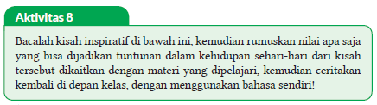
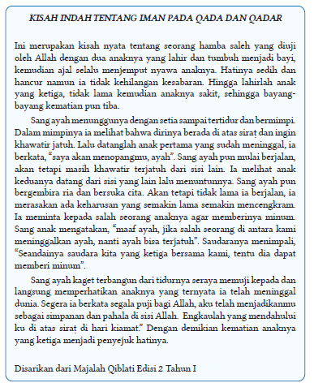

b. Pribadi Pelajar Berkarakter
Setelah mempelajari materi iman kepada qada dan qadar, diharapkan mampu membentuk karakter diri kalian menjadi pribadi yang lebih berkualitas.
Untuk mengukur sejauh mana karakter yang telah mampu kalian miliki, silakan isi tabel di bawah ini sesuai keadaan yang sebenarnya, dengan cara memberikan tanda centang (✓) pada kolom yang tersedia.

Tabel 7.2 Tabel Pribadi Pelajar Berkarakter
No | Karakter yang Diharapkan | Mampu | Belum Mampu
1. | Yakin terhadap qada dan qadar Allah
2. | Pantang menyerah
3. | Profesional
4. | Tanggung jawab
5. | Optimis
6. | Ikhlas
7. | Rida
8. | Lapang dada
9. | Berjiwa besar
10. | Bersyukur
11. | Sabar
12. | Qana’ah
13. | Ḥusnużan kepada Allah
14. | Jiwa yang tenang
Apakah kalian sudah memiliki karakter-karakter tersebut? Hal apa yang menjadi penghambat kalian untuk menjadi pribadi yang berkarakter? Sebaiknya mulailah dari diri kita sendiri, mulai dari hal kecil, dan mulai dari sekarang untuk membentuk karakter diri menjadi pribadi yang lebih berkualitas.
F. PENILAIAN
a. Penilaian sikap (Rubrik Mari Bermuhasabah)
Rubrik ini berisi penilaian diri untuk sikap spiritual dan sikap sosial yang harus diisi peserta didik dengan jujur. Teknik penilaian yang disajikan yaitu dengan:
1) Peserta didik mengerjakan rubrik mari bermuhasabah, dengan memberikan tanda centang (√) di bawah gambar emoticon sesuai keadaan sebenarnya, kemudian sertakan juga alasannya.
2) Guru memberikan tanggapan pada kolom Catatan/Penilaian Guru.
3) Apabila peserta didik belum menunjukkan sikap yang diharapkan, dapat dilakukan tindak lanjut dengan melakukan pembinaan oleh guru, wali kelas dan/atau guru BK.

1. Mari Bermuhasabah
Mari kita introspeksi diri, perilaku apa yang sudah kita lakukan, yang berkaitan dengan materi di atas. Berilah respons pada pernyataan berikut dengan cara memberikan centang pada lambang emoticon berikut = selalu, = sering, = jarang, = tidak pernah, berikut alasannya!
Tabel 7.3 Tabel Mari Bermuhasabah
No | Pernyataan |  |  |  |  | Alasan
1 | Ikhlas menerima apa pun ketentuan Allah Swt. yang diberikan kepada saya
2 | Untuk menjadi pandai, selalu rajin membaca dan belajar, tidak hanya menerima pelajaran dari guru saja
3 | Berdoa kepada Allah Swt. agar dapat menggapai cita-cita
4 | Bersyukur dengan mengucapkan “alhamdulillah” jika mendapatkan nikmat dari Allah Swt.
5 | Bersabar sambil terus berdoa ketika mendapat kesulitan
6 | Berusaha untuk rendah hati kepada siapa pun, karena saya yakin bahwa kesuksesan berasal dari Allah Swt.
7 | Meyakinkan diri untuk optimis bahwa setiap cobaan pasti ada hikmahnya.
8 | Meyakini bahwa semua masalah pasti ada jalan keluarnya, kewajiban manusia adalah berikhtiar untuk menyelesaikannya
9 | Terus berusaha dan meyakini bahwa di balik kegagalan terdapat pelajaran yang berharga
10 | Terus berusaha semaksimal mungkin kemudian menyerahkan masalah hasil sepenuhnya kepada Allah Swt.

b. Penilaian pengetahuan (Rubrik Mari Berlatih)
Bagian ini merupakan penilaian pengetahuan menggunakan teknik tes tertulis terdiri dari 10 soal pilihan ganda yang memiliki 4 item pilihan, dan 5 soal uraian. Soal disediakan secara bervariasi dan mengarah kepada Hight Order Thinking Skill (HOTS). Guru juga dapat mengembangkan soal-soal lebih lanjut.

1) Soal pilihan ganda
Mari Berlatih
Untuk menguji pemahaman kompetensi kalian, silakan beri tanda silang pada jawaban yang kalian anggap paling sesuai!
1. Istilah qada dan qadar dalam kehidupan sehari-hari, mempunyai makna yang hampir sama. Qada dan qadar sering disebut juga dengan istilah …..
A. nasib C. ukuran
B. takdir D. ketentuan
2. Segala sesuatu di dunia ini telah ditetapkan ketentuan ukurannya oleh Allah Swt. Tidak ada satu pun makhluk yang mengetahunya. Terhadap ketentuan Allah Swt. tersebut sebaiknya manusia ….
A. membiarkannya tanpa berusaha dan berikhtiar
B. menjalani kehidupannya dengan berkeluh kesah
C. mempertanyakan keadilan Allah Swt. atas takdir yang diterimanya
D. wajib berusaha sekuat tenaga serta mengiringinya dengan berdoa
3. Sikap yang paling tepat bagi orang yang beriman pada qada dan qadar ketika mendapatkan musibah adalah.…
A. tidak melakukan aktivitas untuk menghindari musibah
B. beramal saleh sebagai salah satu ikhtiar agar musibah tidak menimpa
C. memperbanyak berzikir menyebut asma Allah dan bersholawat
D. menerima dengan ikhlas musibah tersebut dan mengambil hikmahnya
4. Perhatikan pernyataan di bawah ini!
1) Erat kaitannya dengan ikhtiar manusia.
2) Sesuatu yang tidak dapat diletakkan atau sudah pasti.
3) Contohnya seperti kepintaran, kesehatan dan kekayaan.
4) Manusia tidak dapat menawar-nawarnya lagi
5) Manusia wajib berikhtiar, sedangkan hasil akhirnya adalah ketentuan Allah Swt.
Dari pernyatan tersebut yang bukan merupakan takdir mu’alaq adalah ….
A. 1,2 C. 2, 4
B. 2,5 D. 3, 5
5. Perhatikan pernyataan berikut!
1) Sejak dilahirkan Husni memiliki mata sipit.
2) Nisa jarang terjangkit penyakit karena menjaga kebersihan.
3) Hasan meninggal dunia dalam kecelakaan.
4) Syifa rajin belajar hingga berhasil menjadi seorang dokter.
5) Syafiq memiliki kulit berwarna lebih gelap daripada kedua kakaknya.
6) Ani menjadi pengusaha sukses karena hidup hemat dan rajin bekerja.
Pernyataan yang menunjukkan takdir mubram adalah ….
A. 1, 2, dan3 C. 2, 3, dan 6
B. 1, 3, dan5 D. 3, 4, dan 5
6. Tidak ada seorang pun yang mengetahui hal apa yang mungkin terjadi. Oleh karenanya, manusia diperintahkan untuk terus berusaha semaksimal mungkin dan kemudian bertawakal kepada Allah Swt.
Berikut termasuk contoh penerapan perilaku tawakal yang tepat.…
A. Ikbal belajar untuk mencapai cita-citanya menjadi seorang polisi
B. Gita berusaha melupakan kesedihannya, setelah ditinggal wafat oleh ibunya
C. Aliya hanya berdoa kepada Allah, agar apa yang dia inginkan selalu terkabul
D. Fathia tetap mengharapkan kesembuhan sakitnya kepada Allah, walau pun telah lama berobat
7. Perhatikan kasus berikut ini!
Nova seorang pelajar rajin dia tidak pernah bolos sekolah prestasinya bagus ketika lulus SMP, orang tuanya berpisah kemudian hidup Nova menjadi tidak karuan, ayah dan ibunya tidak peduli lagi. Nova merasa dirinya tidak berguna dan merasa putus asa sehingga dia melampiaskannya dengan perilaku yang tidak terarah.
Pernyataan yang tepat untuk kasus tersebut adalah:
A. Sebaiknya Nova membujuk kedua orang tuanya untuk rujuk, agar kehidupannya bisa kembali
B. Nova telah melakukan tindakan yang benar karena salah orang tuanya yang tidak peduli
C. Sebaiknya Nova terus bersabar, Allah pasti akan memberikan jalan keluar bagi masalahnya
D. Sebaiknya Nova tidak melanjutkan sekolah tapi mencari pekerjaan saja
8. Segala sesuatu yang terjadi merupakan ketentuan Allah Swt. Kewajiban manusia terhadap ketentuan tersebut adalah……
A. berusaha tanpa putus asa C. berusaha tanpa berdoa
B. berdoa tanpa berusaha D. pasrah tanpa berusaha
9. Sebagai seorang yang mengimani qada dan qadar harus meyakini bahwa Allah Swt. akan memberikan ketentuan yang paling baik bagi hamba-Nya. Berikut ini merupakan salah satu bukti beriman kepada qada dan qadar, kecuali ….
A. senantiasa berikhtiar, memiliki etos kerja yang tinggi
B. senantiasa berdoa untuk menggapai suatu tujuan
C. senantiasa sabar apabila mengalami kesulitan
D. memiliki sikap su’uẓan kepada Allah.
10. Bu Aisyah sangat senang ketika tetangganya bisa membeli mobil baru, karena ia yakin bahwa Allah Swt. akan memberikan rezeki terhadap semua hambanya.
Manfaat yang dapat diambil dari ilustrasi tersebut apabila dikaitkan dengan hikmah beriman pada qada dan qadar ialah ….
A. rendah hati pada siapa pun
B. ḥusnużan pada Allah Swt.
C. optimis menghadapi berbagai cobaan.
D. tenang dalam menyelesaikan permasalahan

Jawablah pertanyaan di bawah ini!
1. Jelaskan alasannya, mengapa umat manusia mendapat perintah untuk mengimani qada dan qadar-Nya Allah Swt.!
2. Apa yang seharusnya dilakukan oleh generasi muslim kaitannya dengan perintah Allah Swt. dalam Surat Ar-Radu [13]: 11?
3. Analisis bagaimana keterkaitan antara qada dan qadar dengan ikhtiar dan tawakal!
4. Uraikan apa saja yang seharusnya dilakukan seorang muslim sebagai bukti mengimani qada dan qadar Allah Swt.!
5. Uraikan manfaat apa yang bisa diperoleh oleh orang yang beriman pada qada dan qadar Allah Swt. serta dampak bila mengingkari hal tersebut!

2) Kunci jawaban soal dan Penghitungan Skor
a) Pilihan Ganda
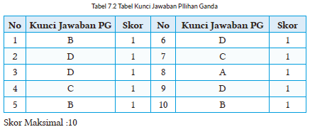
b) Essay
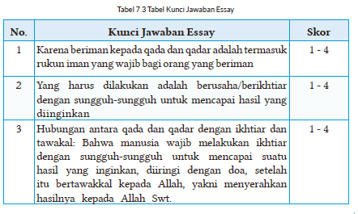
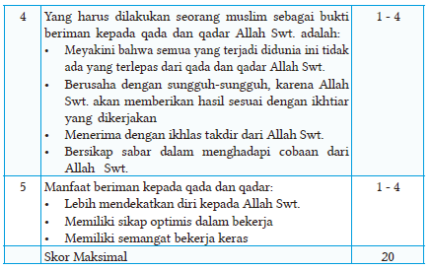
Kriteria Skor:
- 1 = Jika mampu menjawab namun sangat tidak sesuai dengan jawaban yang benar
- 2 = Jika mampu menjawab namun masih ada lebih dari dua kesalahan dari jawaban yang benar
- 3= Jika mampu menjawab namun masih ada satu kesalahan dari jawaban yang benar
- 4 = Jika mampu menjawab sesuai dengan jawaban yang benar

3) Pengolahan Nilai
Nilai akhir yang diperoleh peserta didik adalah hasil akumulasi dari nilai PG dengan nilai uraian, kemudian dibagi 3.

c. Penilaian keterampilan (Rubrik Mari Berkreasi)
Rubrik ini berisi penilaian aspek keterampilan yang harus dicapai peserta didik. Teknik penilaian keterampilan yang digunakan dalam bab ini adalah membuat karya berupa naskah pidato dengan mencantumkan salah satu ayat Al-Qur’an atau hadis yang berkenaan dengan iman kepada qada dan qadar
Rubrik Penilaian Membaca:
Nama : …………………………
Kelas : …………………………
Tabel 7.4 Tabel Rubrik Penilaian Produk
No | Aspek | Skor (1-5)
No | Aspek | 1 | 2 | 3 | 4 | 5
1 | Perencanaan
1 | a. Persiapan
1 | b. Jenis Produk
2 | Tahapan Proses Pembuatan
2 | a. Persiapan Alat dan Bahan
2 | b. Teknik Pengolahan
2 | c. Kerjasama Kelompok
3 | Tahap Akhir
3 | a. Bentuk Penayangan
3 | b. Inovasi
3 | c. Kreativitas
Total Skor
Petunjuk Penskoran:
Perhitungan skor akhir menggunakan rumus:
Skor perolehan x 100
Skor tertinggi
G. KEGIATAN PENGAYAAN DAN REMEDIAL
Kegiatan Tindak Lanjut
1. Remedial
Generasi Muslim yang saleh, alhamdulillah kalian telah mempelajari materi dan melakukan tugas-tugas (kegiatan 1-8) untuk memahami bab ini. Bagi kalian yang masih kurang memahami materi bab ini, silakan lakukan langkah berikut:
a. Bacalah kembali materinya dengan seksama, apabila masih ada yang belum dipahami bisa bertanya kepada teman atau bapak/Ibu guru.
b. Kerjakan kembali tugas dan latihan dalam bab ini yang masih belum kalian pahami, baik Mari Bermuhasabah, Mari Berlatih, maupun Mari Berkreasi.

2. Pengayaan
Alhamdulillah sudah menyelesaikan pembelajaran materi ini. Untuk menambah wawasan kalian terkait materi ini, bukalah web, link, blog, buku, artikel yang memiliki konten berikut:
a. Menyikapi qada dan qadar Allah Swt.
b. Kaitan antara iman kepada qada dan qadar Allah Swt. dengan Pandemi Covid 19.

3. Mari Membiasakan Diri (Interaksi dengan Orang Tua)
a. Catatlah perilaku tawakal yang kalian lakukan sehari-hari di rumah sebagai wujud keimanan atas qada dan qadar-Nya selama satu minggu!
b. Mintalah orang tua kalian untuk memberikan komentarnya!
Tabel 7.4 Tabel Mari Membiasakan Diri
No. | Hari/Tanggal | Perilaku Tawakal atas Qada dan Qadar Allah | Paraf orangtua
1
2
dst

LAMPIRAN
A. LEMBAR KERJA PESERTA DIDIK
LEMBAR KERJA PESERTA DIDIK (LKPD)

Nama Siswa : ............................................
Kelas/Semester : ............................................
Tanggal Kegiatan : ............................................
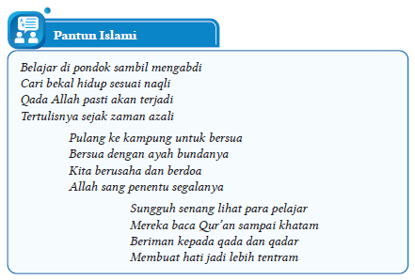
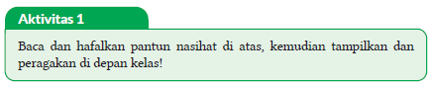

LEMBAR KERJA PESERTA DIDIK (LKPD)
A. Tafakkur
Nama Siswa : ............................................
Kelas/Semester : ............................................
Tanggal Kegiatan : ............................................
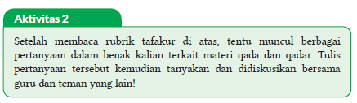

LEMBAR KERJA PESERTA DIDIK (LKPD)
C. Ṭalabul Ilmi
Nama Kelompok : ............................................
Kelas/Semester : ............................................
Tanggal Kegiatan : ............................................
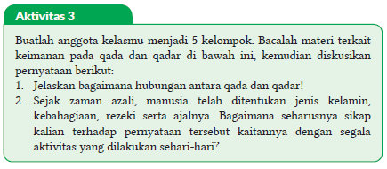
LEMBAR KERJA PESERTA DIDIK (LKPD)
Nama Siswa : ............................................
Kelas/Semester : ............................................
Tanggal Kegiatan : ............................................
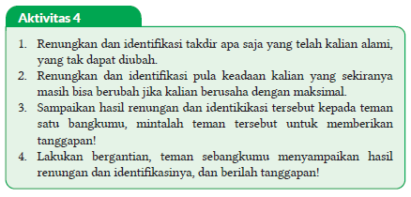

LEMBAR KERJA PESERTA DIDIK (LKPD)

Nama Siswa : ............................................
Kelas/Semester : ............................................
Tanggal Kegiatan : ............................................
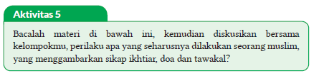

LEMBAR KERJA PESERTA DIDIK (LKPD)

Nama Siswa : ............................................
Kelas/Semester : ............................................
Tanggal Kegiatan : ............................................
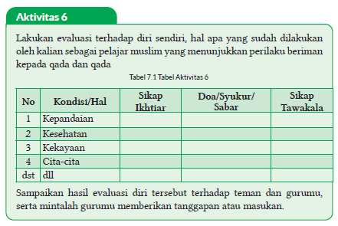

LEMBAR KERJA PESERTA DIDIK (LKPD)

Nama Kelompok : ............................................
Kelas/Semester : ............................................
Tanggal Kegiatan : ............................................
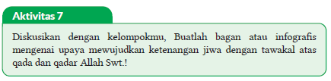

LEMBAR KERJA PESERTA DIDIK (LKPD)
E. Uswatun Hasanah
Nama Siswa : ............................................
Kelas/Semester : ............................................
Tanggal Kegiatan : ............................................
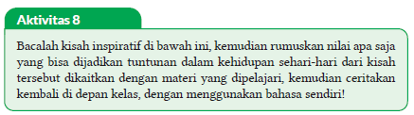
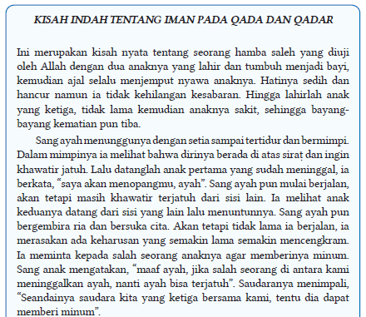
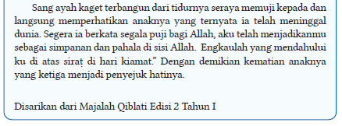

B. BAHAN BACAAN GURU & PESERTA DIDIK
- Guru dan peserta didik mencari berbagai informasi tentang meraih ketenangan jiwa dengan meyakini qada dan qadar media atau website resmi dibawa nauangan kementerian pendidikan, kebudayaan, riset dan teknologi.
- Buku Panduan Guru dan Siswa Pendidikan Agama Islam dan Budi Pekerti untuk SMP/MTs Kelas IX : Penerbit, Kementerian Pendidikan, Kebudayaan, Riset, dan Teknologi Tahun 2022

C. GLOSARIUM
- Iman: Keyakinan dalam hati dengan membenarkan apa-apa yang dibawa oleh Rasulullah saw., mengikrarkan dengan lisan (ucapan) dan mengamalkan melalui perbuatan;
- Ikhtiar: Berusaha dengan sungguh-sungguh untuk mencapai hasil yang maksimal
- Optimis: Orang yang selalu berpengharapan (berpandangan) baik dalam menghadapi segala hal; sikap percaya diri
- Qada: Ketetapan Allah terhadap sesuatu sejak zaman azali, sesuai dengan iradah-Nya tentang sesuatu yang berkenaan dengan makhluk
- Qadar: Perwujudan atau kenyataan ketetapan Allah Swt. terhadap semua makhluk-Nya dalam ukuran dan bentuk tertentu sesuai iradah-Nya.
- Qana’ah: Sikap rela menerima dan merasa cukup dengan apa yang dimiliki serta menjauhkan diri dari sifat tidak puas dan merasa kurang
- Syukur: Rasa terima kasih kepada Allah Swt. atas nikmat yang diperolehnya
- Takdir: Ketentuan Allah terhadap makhluk-Nya
- Takdir Mu`allaq: Ketentuan Allah Swt. yang mengikut sertakan peran manusia melalui usaha atau ikhtiarnya
- Takdir Mubram: Ketentuan mutlak dari Allah Swt. yang pasti berlaku dan manusia tidak diberi peran dalam mewujudkannya
- Tawakal: Berserah diri kepada Allah Swt. setelah berusaha dengan sungguh-sungguh
D. DAFTAR PUSTAKA
Ad-Damsyiqi, Ibnu Hamzah Al-Husaini Al-Hanafi. 2008. Asbabul Wurud 1 & 2. Terjemahan H.M. Suwarta dan Zafrullah Salim. Jakarta: Kalam Mulia.
Ahmad, Muhammad Yusuf. 2016. Ensiklopedi Tematis Ayat Al-Qur’an dan Hadits. Jilid 1, 3, 4, 5, 6, 7. Jakarta: Widya Cahaya.
Al-Hafizh, Ibnu Hajar Al-Asqalani. 2000. Bulughul Maram. Terjemahan Achmad Sunarto Jakarta: Pustaka Amani.
Al-Hasyimi, Abdul Mun’im. Harlis. 2009. Akhlak Rasul Menurut Bukhari-Muslim. Terjemahan Abdul Hayyie Al-Kattani. Jakarta: Gema Insani.
Al-Kumayi, Sulaiman. 2008. Hari-hari dalam Naungan Al-Qur’an. Jakarta: Erlangga.
Al-Munajjid, Muhammad bin Shalih. 2006. Silsilah Amalan Hati. Terjemahan Bahrun Abubakar Ihzan Zubaidi. Bandung: Irsyad Baitussalam.
Ash-Shan’ani, Muhammad Bin Ismail Al-Amir. t.t. Subulus Salam (Syarah Kitab Bulughul Maram). Jakarta: Darus Sunnah.
Asy-Syafrowi, Mahmud. 2014. Belajar Bijaksana dari Kehidupan Binatang. Jakarta: Buku Seru.
Bahreisy, Salim. 2008. Shohih Bukhori. Surabaya: Aden Publishing.
Bakhri, Syaiful. 2003. Oase Spiritual, Hikmah dalam Ujaran & Kisah. Jakarta: Erlangga.
Departemen Agama RI. 2007. Syaamil Al-Qur’an Terjemah Per Kata. Bandung: Haekal Media Centre.
Departemen Pendidikan Nasional. 2002. Ensiklopedi Islam. Jakarta: Ichtiar Baru Van Hoeve.
Developer, Saltanera. 2011. Ensiklopedi Hadis 9 Imam (software). Jakarta: Lidwa Pustaka.
Dewan Redaksi Ensiklopedi Islam. 2002. Ensiklopedi Islam. Jilid 1-5. Jakarta: Ichtiar Baru van Hoeve.
Hasan, Shahih. 2014. 110 Hikmah untuk Setiap Muslim. Surakarta: Al-Qudwah Publishing.
Hawwa Said. 2006. Tazkiyatun Nafs, Intisari Ihya Ulumuddin. Jakarta: Pena Pundi Aksara
Hendra, Endang. 2012. Menapaki Jejak Kejayaan Islam. Bandung: CII.
Husein, Musthafa Harahap. 2012. Risalah Tauhid. Bekasi: Al-Musthafawiyah Penebar Ilmu dan Kebajikan.
Kementerian Agama RI. 2011. Islam Rahmatan Lil’alamin. Jakarta: Kementerian Agama RI.
Madjid, Nurcholish, dkk. 2004. Ensiklopedi Islam untuk Pelajar. Jilid 1-6.Jakarta: Ichtiar Baru Van Hoeve.
Mughniyah, Muhammad Jawad. 2004. Al-Fiqhu ‘Ala Madzahibil Homsah. Terjemahan Masykur dkk. Beirut: Al-Jawad.
Puslitbang Lektur dan Khazanah Keagamaan. 2014. Kamus Istilah Keagamaan. Jakarta: Badan Litbang dan Diklat Kementerian Agama RI.
Rosidin, Mukarom Faisal, dkk. 2014. Sejarah Kebudayaan Islam MA Kelas X Penulis. Jakarta: Kementerian Agama RI.
Rusyd, Ibnu. Tim Akbar (Peny.). 2013. Bidayatul Mujtahid Wa Nihayatul Muqtashid. Terjemahan Abdul Rasyad Shiddiq. Penyunting. Jakarta: Akbar Media Eka Sarana.
Salim, Peter dan Yenny Salim. 1995. Kamus Bahasa Indonesia Kontemporer. Jakarta: Modern English Pres.
Sayyid, Sabiq. 1993. Fikih Sunnah. Bandung: Al Ma’arif.
Shabir, Muslich. 2004. Terjemah Riyadhus Shalihin 1 & 2. Semarang: Karya Toha Putra.
Shihab, Quraish. 1992. Membumikan Al-Qur’an. Bandung: Mizan.
Soenarto, Ahmad. 1988. Pelajaran Tajwid Praktis dan Lengkap. Jakarta: Bintang Terang.
Sulaiman, Moh.. H. M. Arif Faizin (Peny.). 2020. Sejarah Kebudayaan Islam MA Kelas XI. Jakarta: Kementerian Agama RI.
Taufik, Muhammad. 2013. Ensiklopedia Pengetahuan Al-Qur’an dan Hadis. Jakarta: Kamil Pustaka.
Team Baitul Hikmah. 2017. Ensiklopedia Pengetahuan Al-Qur’an dan Hadis. Jilid 2, 6, 7. Jakarta: Kamil Pustaka.
Team Baitul Hikmah. 2017. Sebab-Sebab Turunnya Ayat Al-Qur’an. Jakarta: Kamil Pustaka.
Tim Riset dan Studi Islam Mesir. 2005. Ensiklopedi Sejarah Islam. Jakarta: Pustaka Al-Kautsar.
Yatim, Badri. 2005. Sejarah Peradaban Islam. Dirasah Islamiyah II. Jakarta: Raja Grafindo Persada.
Yusuf, Mundzirin, dkk. 2006. Sejarah Peradaban Islam di Indonesia. Yogyakarta: Pustaka Yogyakarta.
Zakaria, A. 2003. Etika Hidup Seorang Muslim. Garut: Ibnu Azka Press. Maktabah asy-Syamilah

Internet:
Abbas, Fauzie Pradita. 2017. “Kisah Sultan Muhammad Al Fatih, Usia 21 Tahun Berhasil Taklukkan Konstantinopel”. Jabar Tribun News, 2 Agustus 2017, dilihat pada 8 November 2020. https://jabar.tribunnews.com/2017/08/02/kisah-sultan-muhammad-al-fatih-usia-21-tahunberhasil-taklukkan-konstantinopel?page=all .
Buya, Rahman. 2017. “Qarun Al-Munawwir dan Empat Nasehat Kepadanya”. Kaba 12, 2 Februari 2017, dilihat pada 17 Oktober 2020. https://kaba12.co.id/2017/02/02/qarun-al-munawwir-dan-empatnasehat-kepadanya/ .
Majelis Ulama Indonesia. 2017. “Fatwa Hukum Dan Pedoman Bermuamalah Melalui Media Sosial”. MUI, 5 Juni 2017, dilihat pada 8 Oktober 2020. http://mui.or.id/wp-content/uploads/files/fatwa/Fatwa-No.24-Tahun-2017-Tentang-Hukum-dan-Pedoman-Bermuamalah-Melalui-Media-Sosial.pdf .
Majid, Zamakhsyari Abdul. 2016. “Pergaulan dalam Pandangan Islam”. NU Online, 22 Desember 2016, dilihat pada 1 Agustus 2020. https://www.nu.or.id/post/read/73959/pergaulan-dalam-pandangan-islam .
Maulana, Tommy. 2019. “Lakukan Hal Ini Agar Memiliki Sikap Rendah Hati”. Umroh, 13 Juni 2019, dilihat pada 21 Oktober 2020. https://umroh.com/blog/lakukan-hal-ini-agar-memiliki-sikap-rendah-hati/ .
Mianoki, Abu ‘Athifah Adika dan Tuasikal, Muhammad Abduh. t.t. “Jauhilah Sikap Sombong”. Muslim, dilihat pada 24 Oktober 2020. https://muslim.or.id/3536-jauhi-sikap-sombong.html .
Oase. 2019. “Mengharap Kasih Sayang Langit dengan Menyayangi yang Di Bumi”. Majalah Oase, 21 Desember 2019, dilihat pada 18 Oktober 2020. https://majalahoase.ponpesmiftahulhuda.sch.id/mengharap-kasihsayang-langit-dengan-menyayangi-yang-di-bumi-2/ .
Radea, Pandu. 2020. “Kronologis Runtuhnya Kesultanan Turki Usmani”. Jernih, 3 Maret 2020, dilihat pada 7 November 2020. http://jernih.co/veritas/kronologis-runtuhnya-kesultanan-turki-usmani/ .
Rahmat, Aibdi. 2014. “Manusia sebagai Khalifatullah fil arḍ”. Analisa Daily, 22 Mei 2014, dilihat pada 8 Oktober 2020. https://analisadaily.com/berita/arsip/2014/5/23/31871/manusia-sebagai-khalifah-allah/ .
Rizqa, Hasanul. 2019. “Kisah Pengemis Yahudi Buta yang Masuk Islam”. Republika, 14 Maret 2019, dilihat pada 18 Oktober 2020. https://republika.co.id/berita/dunia-islam/islam-digest/19/03/14/pobezg458-kisah-pengemis-yahudi-buta-yang-masuk-islam .
Ruslan, Heri. 2020. “Kejayaan Khilafah: Sang Khalifah Sulaiman Al Qanuni”. Muslimah News, 27 Oktober 2020, dilihat pada 7 November 2020. https://www.muslimahnews.com/2020/10/27/kejayaan-khilafahsang-khalifah-sulaiman-al-qanuni/ .
S., Ahmad Gimmy Prathama. 2012. “Mutiara Hikmah dalam QS Al-Qashash: 77”. Unpad, 28 Mei 2012, dilihat pada 17 Oktober 2020. https://www.unpad.ac.id/rubrik/mutiara-hikmah-dalam-qs-al-qashash-77/ .
Sepdhani. 2014. “Fokuslah untuk Kehidupan Akhiratmu, Namun Jangan Lupakan Duniamu”. Cahaya Islamku, 16 Mei 2014, dilihat pada 17 Oktober 2020. https://sepdhani.wordpress.com/2014/05/16/fokuslah-untuk-kehidupan-akhiratmu-namun-jangan-lupakanduniamu/#more-219 .
Umrah.com. t.t. “Jadilah Salah Satu dari 5 Tanda Orang Tawadhu Ini!”. Umma, dilihat pada 21 Oktober 2020. https://umma.id/post/jadilahsalah-satu-dari-5-tanda-orang-tawadhu-ini-706501?lang=id .
Vaqih, Iswandi. 2013. “Etika Pergaulan Remaja pada Masa Modern Dilihat dalam Perspektif Hukum Islam”. Iswandi Vaqih, 27 April 2013, dilihat pada 1 Agustus 2020. http://iswandivaqih.blogspot.com/2013/04/etikapergaulan-remaja-pada-masa-modern.html .
Wiki How. t.t. “Cara Menjadi Rendah Hati”. Wiki How, dilihat pada 23 Oktober 2020. https://id.wikihow.com/Menjadi-Rendah-Hati .
https://palembang.tribunnews.com/Diunduh tanggal 20 Oktober 2020, pukul09.20 WIB.
https://www.brilio.net/news/Diunduh tanggal 20 Oktober 2020, pukul 09.10 WIB.

Mengetahui,  Kepala Sekolah ........................  ................................................  NIP. ................................................ | ....., ......................... 20..  Guru PAI  ................................................  NIP. ................................................

MODUL AJAR KURIKULUM MERDEKA
BAB VIII DENGAN SENI ISLAMI, KEHIDUPAN SEMAKIN HARMONI

INFORMASI UMUM
A. IDENTITAS MODUL
Penyusun  Instansi  Tahun Penyusunan  Jenjang Sekolah  Mata Pelajaran  Fase / Kelas / Semester  Alokasi Waktu | :  :  :  :  :  :  : | ................................................  ........................  Tahun 20..  SMP  Pendidikan agama Islam dan Budi Pekerti  D / IX / II (Genap)  2 Pekan / 6 jam pelajaran
B. KOMPETENSI AWAL
Capaian Pembelajaran Fase D
Pada akhir Fase D, pada elemen Al-Qur’an Hadis peserta didik memahami definisi Al-Qur’an dan Hadis Nabi dan posisinya sebagai sumber ajaran agama Islam. Peserta didik juga memahami pentingnya pelestarian alam dan lingkungan sebagai bagian yang tidak terpisahkan dalam ajaran Islam. Peserta didik juga mampu menjelaskan pemahamannya tentang sikap moderat dalam beragama. Peserta didik juga memahami tingginya semangat keilmuan beberapa intelektual besar Islam. Dalam elemen akidah, peserta didik mendalami enam rukun Iman. Dalam elemen akhlak, peserta didik mendalami peran aktivitas salat sebagai bentuk penjagaan atas diri sendiri dari keburukan. Peserta didik juga memahami pentingnya verifikasi (tabayyun) informasi sehingga dia terhindar dari kebohongan dan berita palsu. Peserta didik juga memahami definisi toleransi dalam tradisi Islam berdasarkan ayat- ayat Al-Qur’an dan Hadis-Hadis Nabi. Peserta didik juga mulai mengenal dimensi keindahan dan seni dalam Islam termasuk ekspresi-ekspresinya. Dalam elemen ibadah, peserta didik memahami internalisasi nilai-nilai dalam sujud dan ibadah salat, memahami konsep mu‘āmmalah, riba, rukhsah, serta mengenal beberapa mazhab fikih, dan ketentuan mengenai ibadah qurban. Dalam elemen sejarah, peserta didik mampu menghayati penerapan akhlak mulia dari kisah-kisah penting dari Bani Umayyah, Abbasiyyah, Turki Usmani, Syafawi dan Mughal sebagai pengantar untuk memahami alur sejarah masuknya Islam ke Indonesia.
Capaian Pembelajaran Fase D Berdasarkan Elemen
Elemen | Capaian Pembelajaran
Akhlak | Peserta didik mendalami peran aktivitas salat sebagai bentuk penjagaan atas diri sendiri dari keburukan. Peserta didik juga memahami pentingnya verifikasi (tabayyun) informasi sehingga dia terhindar dari kebohongan dan berita palsu. Peserta didik juga memahami definisi toleransi dalam tradisi Islam berdasarkan ayat-ayat Al-Qur’an dan Hadis- Hadis Nabi. Peserta didik juga mulai mengenal dimensi keindahan dan seni dalam Islam termasuk ekspresi-ekspresinya.

C. PROFIL PELAJAR PANCASILA
- Beriman, Bertakwa Kepada Tuhan Yang Maha Esa, Dan Berakhlak Mulia, Mandiri.
D. SARANA DAN PRASARANA
Kebutuhan sarana prasarana dan media pembelajaran
- LCD Projector, Speaker aktif, Notebook, CD Pembelajaran interaktif, HP, kamera, kertas karton, spidol atau media lain sesuai situasi dan kondisi sekolah.
E. TARGET PESERTA DIDIK
- Peserta didik reguler/tipikal: umum, tidak ada kesulitan dalam mencerna dan memahami materi ajar.
F. MODEL PEMBELAJARAN
- Pembelajaran Tatap muka.
KOMPONEN INTI
A. TUJUAN KEGIATAN PEMBELAJARAN
Tujuan Pembelajaran Bab :
Setelah mempelajari materi ini, diharapkan kalian dapat mendeskripsikan pengertian seni islami, dalil naqli seni islami, ciri-ciri/kriteria seni islami, bentuk-bentuk ekspresi seni islami (nasid, qasidah, hadrah dll), para tokoh yang menggunakan seni sebagai media dakwah, sehingga melahirkan perilaku muslim terhadap seni yang sejalan dengan nilai-nilai Islam.
Tujuan Pembelajaran per Sub Bab
a. Pertemuan pertama
Melalui metode Market Place Activity dan reflektif thinking, peserta didik dapat:
1) Mendeskripsikan pengertian seni islami
2) Menyebutkan dalil naqli seni islami
3) Mengidentifikasi ciri-ciri/kriteria seni islami
4) Mengidentifikasi bentuk-bentuk ekspresi seni islami
5) Mengidentifikasi tokoh yang menggunakan seni sebagai media dakwah
b. Pertemuan kedua:
Melalui metode Market Place Activity dan reflektif thinking, peserta didik dapat:
1) Perilaku muslim dalam mengekpresikan seni
2) Mengekpresikan seni yang sejalan dengan nilai-nilai Islam

B. PEMAHAMAN BERMAKNA
a. Pengertian seni islami
b. Dalil naqli seni islami
c. Ciri-ciri/kriteria seni islami
d. Bentuk-bentuk ekspresi seni islami
e. Tokoh yang menggunakan seni sebagai media dakwah
f. Perilaku muslim terhadap seni yang sejalan dengan nilai-nilai Islam
C. PERTANYAAN PEMANTIK
a. Guru meminta peserta didik untuk mengamati Infografis bab 8 yakni tentang seni dalam Islam. Guru memberikan penjelasan tambahan apabila peserta didik belum memahami infografis.
b. Selanjutnya guru meminta peserta didik untuk membaca Pantun Islami, dan mengerjakan Aktivitas 1 sebagai respon terhadap rubrik pantun
c. Siswa diajak untuk membaca rubrik Tafakur, dan melakukan Aktivitas 2 sebagai respon terhadap rubrik Tafakur
d. Setelah itu guru memberikan kata kunci topik yang akan dibahas, terdapat pada rubrik Titik Fokus.
D. KEGIATAN PEMBELAJARAN
Pertemuan pertama: Market Place Activity dan Reflektif Thinking
a. Kegiatan Pendahuluan
a. Guru membuka pembelajaran dengan salam
b. Guru mengajak peserta didik untuk berdoa dan membaca Al-Qur’an
c. Guru menyiapkan fisik dan mental peserta didik untuk belajar, dengan mengecek kehadiran, kerapian pakaian dan memberikan beberapa pertanyaan terkait kesiapan psikis mereka mengikuti pelajaran
d. Guru memberikan motivasi dan mengajukan pertanyaan yang berkaitan dengan materi pembelajaran, menyampaikan cakupan materi, tujuan, dan kegiatan yang akan dilakukan, lingkup dan teknik penilaian.
e. Mengondisikan peserta didik untuk duduk secara berkelompok.

b. Kegiatan inti
a. Pertemuan pertama: Market Place Activity dan Reflektif Thinking
1) Peserta didik dibagi menjadi lima kelompok, dan duduk sesuai kelompok yang sudah dibentuk sebelumnya
2) Guru mengajak peserta didik untuk membaca materi tentang pengertian seni islami, dalil naqli seni islami, ciri-ciri/kriteria seni islami, bentuk-bentuk ekspresi seni islami (nasid, qasidah, hadrah dll), dan para tokoh yang menggunakan seni sebagai media dakwah
b. Peserta didik melakukan diskusi dengan ketentuan:
1) Kelompok 1 mendiskusikan aktivitas 2, yaitu: Kriteria Islam dalam berpakaian
2) Kelompok 2 mendiskusikan aktivitas 3, yaitu mencari 3 tokoh atau grup musik yang dalam mengekpresikan seninya sesuai dengan batasan-batasan ajaran Islam. Peserta didik juga memberikan alasannya.
3) Kelompok 3 mendiskusikan aktivitas 4, yaitu: membuka link https://www.youtube.com/watch?v=LgBczhw9rng tentang tutorial irama dalam membaca al-Qur’an, kemudian mendiskusikan pokok-pokok dari tutorial tersebut.
4) Kelompok 4 mendiskusikan aktivitas 5, yaitu mencari 10 masjid dengan arsitektur yang berbeda, gaya arsitektur, serta keterkaitan antara arsitektur dengan dengan sejarah atau budayanya
5) Kelompok 5 mendiskusikan aktivitas 6, yaitu mencari referen bacaan yang menjelaskan tentang seni musik music selain nasyid, hadrah dan qasidah (misalnya seni gambus dan marawis), kemudian membuat resumnya.
6) Setiap kelompok menentukan anggota yang bertugas sebagai penjual dan anggota lain sebagai pembeli yang akan berkeliling ke kelompok lain untuk berbelanja informasi.
7) Masing-masing penjual menjelaskan kepada pembeli tentang materi yang ada dalam tokonya.
8) Pembeli kembali ke kelompok masing-masing untuk saling meneliti hasil belanja kemudian menyampaikan semua topik yang mereka temukan kepada anggota kelompok yang bertugas sebagai penjual.
9) Setiap kelompok menyimpulkan hasil kegiatan pembelajaran.
10) Guru mengingatkan dan mengajak peserta didik agar senantiasa terbiasa mengekpresikan seni sesuai dengan ketentuan Islam.

c. Kegiatan penutup
1) Guru dan peserta didik menyimpulkan materi pelajaran.
2) Guru dan peserta didik melakukan refleksi.
3) Guru dapat memberikan penugasan dan informasi lain sebagai tindak lanjut proses pembelajaran.
4) Mengajak semua peserta didik untuk mengakhiri pembelajaran dengan berdoa.
Pertemuan kedua Market Place Activity dan Reflektif Thinking
a. Kegiatan Pendahuluan
a. Guru membuka pembelajaran dengan salam
b. Guru mengajak peserta didik untuk berdoa dan membaca Al-Qur’an
c. Guru menyiapkan fisik dan mental peserta didik untuk belajar, dengan mengecek kehadiran, kerapian pakaian dan memberikan beberapa pertanyaan terkait kesiapan psikis mereka mengikuti pelajaran
d. Guru memberikan motivasi dan mengajukan pertanyaan yang berkaitan dengan materi pembelajaran, menyampaikan cakupan materi, tujuan, dan kegiatan yang akan dilakukan, lingkup dan teknik penilaian.
e. Mengondisikan peserta didik untuk duduk secara berkelompok.

b. Kegiatan inti
1) Peserta didik dibagi menjadi lima kelompok, dan duduk sesuai kelompok yang sudah dibentuk sebelumnya
2) Guru mengajak peserta didik untuk membaca materi tentang perilaku muslim dalam mengekpresikan seni
3) Peserta didik melakukan diskusi tentang contoh nyata perilaku muslim dalam mengekpresikan seni yang:
- Kelompok 1: mengarah pada tujuan nilai-nilai luhur Islam
- Kelompok 2: mengagumi keagungan Allah
- Kelompok 3: mengantar kepada peningkatan keimanan
- Kelompok 4: tidak bertentangan dengan al-Khair dan al-Ma’ruf
- • Kelompok 5: tidak menimbulkan murka Allah Swt
4) Setiap kelompok menentukan anggota yang bertugas sebagai penjual dan anggota lain sebagai pembeli yang akan berkeliling ke kelompok lain untuk berbelanja informasi.
5) Masing-masing penjual menjelaskan kepada pembeli tentang materi yang ada dalam tokonya.
6) Pembeli kembali ke kelompok masing-masing untuk saling meneliti hasil belanja kemudian menyampaikan semua topik yang mereka temukan kepada anggota kelompok yang bertugas sebagai penjual.
7) Setiap kelompok menyimpulkan hasil kegiatan pembelajaran.
8) Guru mengingatkan dan mengajak peserta didik agar senantiasa terbiasa mengekpresikan seni sesuai dengan ketentuan Islam.

c. Kegiatan penutup
1) Guru dan peserta didik menyimpulkan materi pelajaran.
2) Guru dan peserta didik melakukan refleksi.
3) Guru dapat memberikan penugasan dan informasi lain sebagai tindak lanjut proses pembelajaran.
4) Mengajak semua peserta didik untuk mengakhiri pembelajaran dengan berdoa.
Metode dan Aktivitas Pembelajaran Alternatif
Selain menggunakan metode dan aktivitas seperti di atas, bisa juga menggunakan metode lainnya seperti:
a. Pertemuan Pertama : Group Investigation
b. Pertemuan Kedua : Project Based Learning
c. Untuk pembelajaran jarak jauh bisa menggunakan metode Critical Incident (Pengalaman penting) atau metode lain dengan media google meet atau zoom meeting.
Panduan Pembelajaran bagi Siswa dengan Kemampuan Berbeda
a. Bagi peserta didik yang mengalami kesulitan belajar pada materi bab ini; guru dapat menerapkan teknik bimbingan individual/pembelajaran dengan sistem pemberian tugas khusus.
b. Bagi peserta didik yang memiliki kecepatan belajar, guru dapat memberikan pengayaan yang berasal dari beragam sumber belajar.
Selain itu guru juga harus melakukan kerjasama dengan wali kelas, guru BK, orang tua bahkan dengan konselor untuk membantu memberikan pelayanan bagi peserta didik dengan beraneka ragam kemampuan.
Penguatan Materi
Guru melakukan klarifikasi dan penguatan materi yang bisa dipandu dengan rubrik Ikhtisar pada buku siswa, untuk membaca rubrik Ikhtisar agar mengetahui poin-poin penting materi yang dibahas. Poin-poin penting tersebut dapat menumbuhkan rasa keingintahuan peserta didik agar lebih mendalami materi. Oleh karena itu peserta didik harus dimotivasi untuk membaca materi secara lengkap.
E. REFLEKSI
Aktivitas Refleksi
Peserta didik diajak untuk melakukan aktivitas refleksi yang ada dalam rubrik yaitu: Uswatun Hasanah, Pribadi Pelajar Berkarakter dan Pojok Digital
a. Untuk menguatkan karakter peserta didik, guru meminta mereka membaca kisah inspiratif dalam rubrik Uswatun Hasanah, kemudian mengerjakan aktivitas 8 buku siswa, untuk menggali nilai-nilai teladan yang bisa diambil dari kisah tersebut dan diterapkan dalam kehidupan sehari-hari
b. Guru meminta peserta didik untuk mengukur sejauh mana karakter yang telah dimiliki terkait materi bab ini pada rubrik Pribadi Pelajar Berkarakter, sebagaiupayamerefleksidirisetelahmengikutipembelajaran
a. Uswatun Hasanah
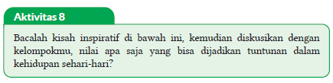
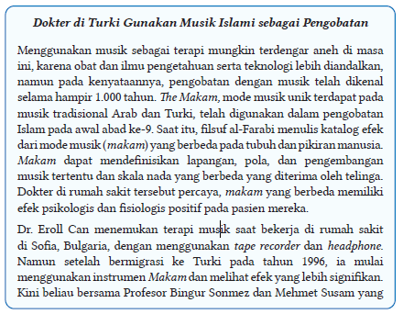
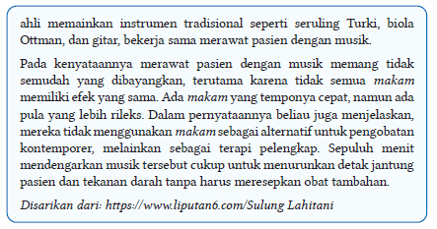

b. Pribadi Pelajar Berkarakter
Setelah mempelajari materi seni Islami, diharapkan mampu membentuk karakter diri kalian menjadi pribadi yang lebih berkualitas.
Untuk mengukur sejauh mana karakter yang telah mampu kamu miliki, silakan isi tabel di bawah ini sesuai keadaan yang sebenarnya, dengan cara memberikan tanda centang (✓) pada kolom yang tersedia.
Tabel 8.1 Tabel Pribadi Pelajar Berkarakter
No | Karakter yang Diharapkan | Mampu | Belum Mampu | Alasan
1. | Menghargai keragaman seni
2. | Berusaha mengekpresikan seni sesuai dengan ketentuan Islam
3. | Memberikan apresiasi karya seni orang lain
4. | Mengekresikan seni dengan mengagumi ciptaan Allah Swt.
5. | Giat berlatih menekuni seni Islami
Apakah kalian sudah memiliki karakter-karakter tersebut? Hal apa yang menjadi penghambat kalian untuk menjadi pribadi yang berkarakter? Sebaiknya mulailah dari diri kita sendiri, mulai dari hal kecil, dan mulai dari sekarang untuk membentuk karakter diri menjadi pribadi yang lebih berkualitas.
F. PENILAIAN
a. Penilaian sikap (Rubrik Mari Bermuhasabah)
Rubrik ini berisi penilaian diri untuk sikap spiritual dan sikap sosial yang harus diisi peserta didik dengan jujur. Teknik penilaian yang disajikan yaitu dengan:
1) Peserta didik mengerjakan rubrik mari bermuhasabah, dengan memberikan tanda centang (√) di bawah gambar emoticon sesuai keadaan sebenarnya, kemudian sertakan juga alasannya.
2) Guru memberikan tanggapan pada kolom Catatan/Penilaian Guru.
3) Apabila peserta didik belum menunjukkan sikap yang diharapkan, dapat dilakukan tindak lanjut dengan melakukan pembinaan oleh guru, wali kelas dan/atau guru BK.

1. Mari Bermuhasabah
Marilah kita bermuhasabah, melakukan refleksi terhadap diri sendiri. Berilah respons dan alasan pada pernyataan berikut dengan cara memberikan centang pada lambang emoticon berikut: = sangat setuju, = setuju = ragu-ragu = tidak setuju, yang sesuai!
Tabel 8.2 Tabel Mari Bermuhasabah
No | Pernyataan |  |  |  |  | Alasan
1 | Seni Islami dapat dijadikan media untuk dakwah Islam
2 | Tidak semua seni itu indah
3 | Aneka seni yang dimiliki dunia Islam merupakan karunia Allah Swt.
4 | Setiap seni harus terbebas dari unsur pornografi
5 | Umat Islam harus memberikan apresiasi terhadap aneka seni Islami

b. Penilaian pengetahuan (Rubrik Mari Berlatih)
Bagian ini merupakan penilaian pengetahuan menggunakan teknik tes tertulis terdiri dari 10 soal pilihan ganda yang memiliki 4 item pilihan, dan 5 soal uraian. Soal disediakan secara bervariasi dan mengarah kepada Hight Order Thinking Skill (HOTS). Guru juga dapat mengembangkan soal-soal lebih lanjut.

1) Soal pilihan ganda
Mari Berlatih
Berilah tanda silang pada huruf a, b, c, atau d yang anda anggap jawaban paling benar!
1. Unsur utama yang harus ada dalam seni adalah ….
A. Kemeriahan C. Publikasi
B. Keindahan D. Kesenangan
2. Perhatikan pernyataan berikut!
a) Seni yang diciptakan oleh seseorang yang beragama Islam, dan dapat dinikmati oleh orang Islam dalam kehidupan di dunia.
b) Seni yang mengungkapkan keindahan yang tidak bertentangan dengan norma-norma Islam, dan bertujuan mengantar manusia ke nilai-nilai luhur
c) Seni yang membahas hal-hal yang berkaitan dengan sisi kehidupan umat Islam dalam pengabdiannya kepada Allah swt
d) Seni yang dapat mengungkapkan keberkahan penciptaan alam semesta dan kehidupan umat Islam.
Pernyataan yang paling tepat tentang definisi seni Islami, ditunjukkan pada nomor ….
A.1 C. 3
B.2 D. 4
3. Pernyataan berikut adalah hal-hal yang harus diperhatikan dalam mengekpresikan keindahan seni, kecuali ….
A. Menjaga norma-norma yang telah digariskan dalam nash
B. Mendapatkan apresiasi yang hebat dari orang lain
C. Menjauhi kata-kata, gerakan, hasil karya yang tidak mendidik
D. Digunakan sebatas keperluan dan menghindari berlebihan
4. MTQ merupakan salah satu lomba untuk mencapai kebaikan, sejalan dengan Q.S. Al-Baqarah: 148 “fastabiqul-khairat” yang artinya ….
A. Maka bersegeralah menunaikan ibadahmu
B. Maka bersegeralah untuk menunaikan amanah
C. Maka berlomba-lombalah kamu dalam kebaikan
D. Maka berlomblah secara jujur dan sportif, agar berhasil
5. Dalam seni, ada istilah tsulus, naskhi, kufiriq’ah, ijazah, diwani.
Istilah tersebut adalah beberapa jenis dalam seni ….
A. Kaligrafi C. Melukis
B. Arsitektur D. Qasidah
6. Keindahan bangunan Istana Al Hamra masih bisa kita saksikan hingga saat ini. Keindahan bangunan tersebut dikarenakan ….
A. Biaya yang dipakai untuk membangun sangat banyak
B. Bentuk arsitekturnya yang sangat menawan
C. Dibangun untuk mengenang meninggalnya permaisuri
D. Bahan bangunan yang digunakan dari bahan pilihan
7. Seni musik berkembang pesat pada era kekuasaan Dinasti Abbasiyah, terutama ketika Khalifah ….
A. Al-Ma’mun C. Al-Mu’tasim
B. Harun Al-Rasyid D. Al-Khawarizmi
8. Perhatikan syair berikut!
Tola’al badru ‘alainaa, mintsaniyyatil wadaa’i # Wajabas syukru ‘alainaa, maa da’aa lillahi daa’i
Lirik syair tersebut tidak asing di kalangan muslimin saat ini, pertama kali dikumandangkan pada saat….
A. Masyarakat Makkah mengiringi hijrahnya Rasulullah ke Madinah
B. Masyarakat Madinah menyambut kedatangan Rasulullah
C. Kaum muslimin bersuka cita atas kemenangan atas kafir Quraisy
D. Menyambut kedatangan para sahabat yang menyusul hijrahnya Rasulullah
9. Salah satu bentuk musik vokal Islami biasanya dinyanyikan secara acappela, yang bermuatan pesan-pesan moral, pendidikan, kata-kata nasihat, dan sebagainya, dinamakan jenis musik ….
A. Marawis C. Hadrah
B. Qasidah D. Nasyid
10. Perhatikan syair berikut!
a) Ikut memeriahkan acara-acara seni islami
b) Mendokumentasikan karya-karya sini islami
c) Harus menguasai salah satu jenis musik islami
d) Membaca riwayat penguasa yang berkuasa saat kejayaan seni Islami
e) Ikut memberikan pengharhargaan pada kegiatan seni Islami
Dari pernyataan tersebut, yang tidak termasuk cara memberi apresiasi terhadap seni Islami, ditunjukan pada nomor ….
A. 1 dan2 C. 3 dan 4
B. 2 dan3 D. 4 dan 5

2) Kunci jawaban soal dan Penghitungan Skor
Pilihan Ganda
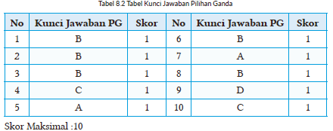

3) Pengolahan Nilai
Nilai akhir yang diperoleh peserta didik adalah hasil akumulasi dari nilai PG dengan nilai uraian, kemudian dibagi 3.

c. Penilaian keterampilan (Rubrik Mari Berkreasi)
Rubrik ini berisi penilaian aspek keterampilan yang harus dicapai peserta didik. Teknik penilaian keterampilan yang digunakan dalam bab ini adalah penilaian produk yang dibuat peserta didik berupa tugas mencari dan menuliskan syair dari salah satu judul lagu nasyid yang ada di tanah air, kemudian membuat syair lain yang berisi tentang keindahan alam dengan menggunakan nada nasyid tersebut, dan menyanyikannya di depan kelompok lain.
Rubrik Penilaian Membaca:
Nama Kelompok : …………………….. Kelas : ……………………..
Anggota : …………………….. Nama Produk : ……………………..
……………………..

Tabel 9.4 Tabel Rubrik Penilaian Produk
No | Aspek | Skor (1-5)
No | Aspek | 1 | 2 | 3 | 4 | 5
1 | Perencanaan
1 | a. Persiapan
1 | b. Jenis Produk
2 | Tahapan Proses Pembuatan
2 | a. Persiapan Alat dan Bahan
2 | b. Teknik Pengolahan
2 | c. Kerjasama Kelompok
3 | Tahap Akhir
3 | a. Bentuk Penayangan
3 | b. Inovasi
3 | c. Kreativitas
Total Skor
Petunjuk Penskoran:
Perhitungan skor akhir menggunakan rumus:
Skor perolehan x 100
Skor tertinggi
G. KEGIATAN PENGAYAAN DAN REMEDIAL
Kegiatan Tindak Lanjut
1. Remedial
Generasi muslim yang saleh, alhamdulillah kalian telah mempelajari materi dan melakukan tugas-tugas. Bagi kalian yang masih kurang memahami materi bab ini, silakan lakukan langkah berikut:
a. Bacalah kembali materinya dengan seksama, apabila masih ada yang dipahami bisa bertanya kepada teman atau Bapak/Ibu guru.
b. Kerjakan kembali tugas dan latihan yang belum dipahami.

2. Pengayaan
Alhamdulillah sudah menyelesaikan pembelajaran materi ini. Untuk menambah wawasan kalian terkait materi ini, bukalah web, link, blog, buku, artikel yang memiliki konten berikut:
a. Sejarah seni Islami (seni suara, seni musik, dll) dari masa ke masa
b. Ayat-ayat dan hadis yang berkaitan dengan seni

3. Interaksi dengan Orang Tua
Untuk lebih meningkatkan kompetensi kalian dalam materi Seni Islami, carilah dua bentuk seni Islami yang kalian ketahui melalui media yang ada (melalui internet atau lihat obyek seni secara langsung), berikan tanggapanmu. Bila sudah komunikasikan dengan orang tua dan laporkan kepada guru PAI kalian.
Tabel 8.3 Tabel Interaksi dengan Orang Tua
No. | Tanggal | Jenis Seni Islami | Tempat/ Media | Tanggapan
1
2
dst

Mengetahui
Orangtua Guru PAI

……………………. …………………….

LAMPIRAN
A. LEMBAR KERJA PESERTA DIDIK
LEMBAR KERJA PESERTA DIDIK (LKPD)

Nama Siswa : ............................................
Kelas/Semester : ............................................
Tanggal Kegiatan : ............................................
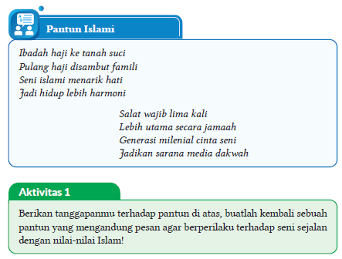

LEMBAR KERJA PESERTA DIDIK (LKPD)
Talabul Ilmi
Nama Kelompok : ............................................
Kelas/Semester : ............................................
Tanggal Kegiatan : ............................................
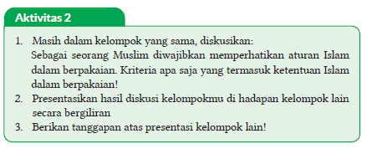

LEMBAR KERJA PESERTA DIDIK (LKPD)
Batasan-Batasan Islam dalam Berseni
Nama Kelompok : ............................................
Kelas/Semester : ............................................
Tanggal Kegiatan : ............................................
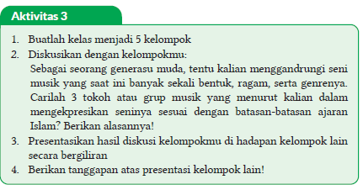

LEMBAR KERJA PESERTA DIDIK (LKPD)
Ekspresi Seni Islami (a. Seni Baca Al-Qur’an)
Nama Kelompok : ............................................
Kelas/Semester : ............................................
Tanggal Kegiatan : ............................................
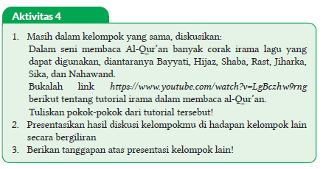

LEMBAR KERJA PESERTA DIDIK (LKPD)
Ekspresi Seni Islami (b. Seni Kaligrafi dan c. Seni Arsitektur)
Nama Kelompok : ............................................
Kelas/Semester : ............................................
Tanggal Kegiatan : ............................................
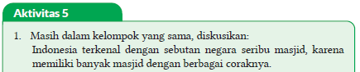
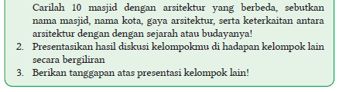

LEMBAR KERJA PESERTA DIDIK (LKPD)
Ekspresi Seni Islami (d. Seni Musik Islami)
Nama Kelompok : ............................................
Kelas/Semester : ............................................
Tanggal Kegiatan : ............................................
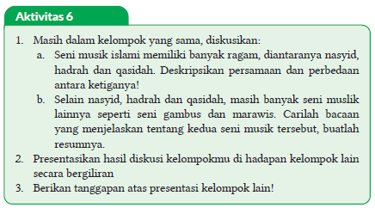

LEMBAR KERJA PESERTA DIDIK (LKPD)
E. Uswatun Hasanah
Nama Siswa : ............................................
Kelas/Semester : ............................................
Tanggal Kegiatan : ............................................
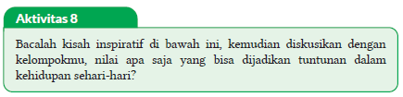
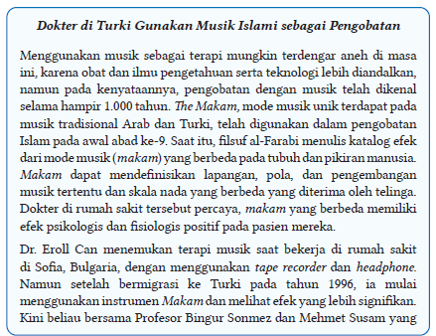
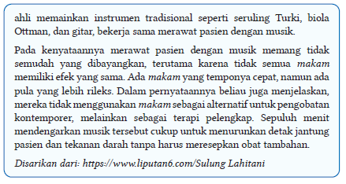
B. BAHAN BACAAN GURU & PESERTA DIDIK
- Guru dan peserta didik mencari berbagai informasi tentang dengan seni islami, kehidupan semakin harmoni media atau website resmi dibawa nauangan kementerian pendidikan, kebudayaan, riset dan teknologi.
- Buku Panduan Guru dan Siswa Pendidikan Agama Islam dan Budi Pekerti untuk SMP/MTs Kelas IX : Penerbit, Kementerian Pendidikan, Kebudayaan, Riset, dan Teknologi Tahun 2022
C. GLOSARIUM
- Hadroh: Seni tari dan/atau nyanyian yang bernafaskan Islam disertai dengan alunan rebana, digunakan untuk menyemarakan acara-acara yang sedang berlangsung.
- Kaligrafi: Seni menulis Al-Quran dengan indah dengan pena sebagai hiasan.
- Nasyid : Salah satu seni Islam dalam bidang seni suara, merupakan nyanyian bercorak Islam yang mengandungi kata-kata nasihat, kisah para nabi, memuji Allah, dan yang sejenisnya.
- Qashidah : Seni suara yang bernapaskan Islam, banyak mengandung unsur-unsur dakwah dan nasihat-nasihat baik sesuai ajaran Islam.
D. DAFTAR PUSTAKA
Ad-Damsyiqi, Ibnu Hamzah Al-Husaini Al-Hanafi. 2008. Asbabul Wurud 1 & 2. Terjemahan H.M. Suwarta dan Zafrullah Salim. Jakarta: Kalam Mulia.
Ahmad, Muhammad Yusuf. 2016. Ensiklopedi Tematis Ayat Al-Qur’an dan Hadits. Jilid 1, 3, 4, 5, 6, 7. Jakarta: Widya Cahaya.
Al-Hafizh, Ibnu Hajar Al-Asqalani. 2000. Bulughul Maram. Terjemahan Achmad Sunarto Jakarta: Pustaka Amani.
Al-Hasyimi, Abdul Mun’im. Harlis. 2009. Akhlak Rasul Menurut Bukhari-Muslim. Terjemahan Abdul Hayyie Al-Kattani. Jakarta: Gema Insani.
Al-Kumayi, Sulaiman. 2008. Hari-hari dalam Naungan Al-Qur’an. Jakarta: Erlangga.
Al-Munajjid, Muhammad bin Shalih. 2006. Silsilah Amalan Hati. Terjemahan Bahrun Abubakar Ihzan Zubaidi. Bandung: Irsyad Baitussalam.
Ash-Shan’ani, Muhammad Bin Ismail Al-Amir. t.t. Subulus Salam (Syarah Kitab Bulughul Maram). Jakarta: Darus Sunnah.
Asy-Syafrowi, Mahmud. 2014. Belajar Bijaksana dari Kehidupan Binatang. Jakarta: Buku Seru.
Bahreisy, Salim. 2008. Shohih Bukhori. Surabaya: Aden Publishing.
Bakhri, Syaiful. 2003. Oase Spiritual, Hikmah dalam Ujaran & Kisah. Jakarta: Erlangga.
Departemen Agama RI. 2007. Syaamil Al-Qur’an Terjemah Per Kata. Bandung: Haekal Media Centre.
Departemen Pendidikan Nasional. 2002. Ensiklopedi Islam. Jakarta: Ichtiar Baru Van Hoeve.
Developer, Saltanera. 2011. Ensiklopedi Hadis 9 Imam (software). Jakarta: Lidwa Pustaka.
Dewan Redaksi Ensiklopedi Islam. 2002. Ensiklopedi Islam. Jilid 1-5. Jakarta: Ichtiar Baru van Hoeve.
Hasan, Shahih. 2014. 110 Hikmah untuk Setiap Muslim. Surakarta: Al-Qudwah Publishing.
Hawwa Said. 2006. Tazkiyatun Nafs, Intisari Ihya Ulumuddin. Jakarta: Pena Pundi Aksara
Hendra, Endang. 2012. Menapaki Jejak Kejayaan Islam. Bandung: CII.
Husein, Musthafa Harahap. 2012. Risalah Tauhid. Bekasi: Al-Musthafawiyah Penebar Ilmu dan Kebajikan.
Kementerian Agama RI. 2011. Islam Rahmatan Lil’alamin. Jakarta: Kementerian Agama RI.
Madjid, Nurcholish, dkk. 2004. Ensiklopedi Islam untuk Pelajar. Jilid 1-6.Jakarta: Ichtiar Baru Van Hoeve.
Mughniyah, Muhammad Jawad. 2004. Al-Fiqhu ‘Ala Madzahibil Homsah. Terjemahan Masykur dkk. Beirut: Al-Jawad.
Puslitbang Lektur dan Khazanah Keagamaan. 2014. Kamus Istilah Keagamaan. Jakarta: Badan Litbang dan Diklat Kementerian Agama RI.
Rosidin, Mukarom Faisal, dkk. 2014. Sejarah Kebudayaan Islam MA Kelas X Penulis. Jakarta: Kementerian Agama RI.
Rusyd, Ibnu. Tim Akbar (Peny.). 2013. Bidayatul Mujtahid Wa Nihayatul Muqtashid. Terjemahan Abdul Rasyad Shiddiq. Penyunting. Jakarta: Akbar Media Eka Sarana.
Salim, Peter dan Yenny Salim. 1995. Kamus Bahasa Indonesia Kontemporer. Jakarta: Modern English Pres.
Sayyid, Sabiq. 1993. Fikih Sunnah. Bandung: Al Ma’arif.
Shabir, Muslich. 2004. Terjemah Riyadhus Shalihin 1 & 2. Semarang: Karya Toha Putra.
Shihab, Quraish. 1992. Membumikan Al-Qur’an. Bandung: Mizan.
Soenarto, Ahmad. 1988. Pelajaran Tajwid Praktis dan Lengkap. Jakarta: Bintang Terang.
Sulaiman, Moh.. H. M. Arif Faizin (Peny.). 2020. Sejarah Kebudayaan Islam MA Kelas XI. Jakarta: Kementerian Agama RI.
Taufik, Muhammad. 2013. Ensiklopedia Pengetahuan Al-Qur’an dan Hadis. Jakarta: Kamil Pustaka.
Team Baitul Hikmah. 2017. Ensiklopedia Pengetahuan Al-Qur’an dan Hadis. Jilid 2, 6, 7. Jakarta: Kamil Pustaka.
Team Baitul Hikmah. 2017. Sebab-Sebab Turunnya Ayat Al-Qur’an. Jakarta: Kamil Pustaka.
Tim Riset dan Studi Islam Mesir. 2005. Ensiklopedi Sejarah Islam. Jakarta: Pustaka Al-Kautsar.
Yatim, Badri. 2005. Sejarah Peradaban Islam. Dirasah Islamiyah II. Jakarta: Raja Grafindo Persada.
Yusuf, Mundzirin, dkk. 2006. Sejarah Peradaban Islam di Indonesia. Yogyakarta: Pustaka Yogyakarta.
Zakaria, A. 2003. Etika Hidup Seorang Muslim. Garut: Ibnu Azka Press. Maktabah asy-Syamilah

Internet:
Abbas, Fauzie Pradita. 2017. “Kisah Sultan Muhammad Al Fatih, Usia 21 Tahun Berhasil Taklukkan Konstantinopel”. Jabar Tribun News, 2 Agustus 2017, dilihat pada 8 November 2020. https://jabar.tribunnews.com/2017/08/02/kisah-sultan-muhammad-al-fatih-usia-21-tahunberhasil-taklukkan-konstantinopel?page=all .
Buya, Rahman. 2017. “Qarun Al-Munawwir dan Empat Nasehat Kepadanya”. Kaba 12, 2 Februari 2017, dilihat pada 17 Oktober 2020. https://kaba12.co.id/2017/02/02/qarun-al-munawwir-dan-empatnasehat-kepadanya/ .
Majelis Ulama Indonesia. 2017. “Fatwa Hukum Dan Pedoman Bermuamalah Melalui Media Sosial”. MUI, 5 Juni 2017, dilihat pada 8 Oktober 2020. http://mui.or.id/wp-content/uploads/files/fatwa/Fatwa-No.24-Tahun-2017-Tentang-Hukum-dan-Pedoman-Bermuamalah-Melalui-Media-Sosial.pdf .
Majid, Zamakhsyari Abdul. 2016. “Pergaulan dalam Pandangan Islam”. NU Online, 22 Desember 2016, dilihat pada 1 Agustus 2020. https://www.nu.or.id/post/read/73959/pergaulan-dalam-pandangan-islam .
Maulana, Tommy. 2019. “Lakukan Hal Ini Agar Memiliki Sikap Rendah Hati”. Umroh, 13 Juni 2019, dilihat pada 21 Oktober 2020. https://umroh.com/blog/lakukan-hal-ini-agar-memiliki-sikap-rendah-hati/ .
Mianoki, Abu ‘Athifah Adika dan Tuasikal, Muhammad Abduh. t.t. “Jauhilah Sikap Sombong”. Muslim, dilihat pada 24 Oktober 2020. https://muslim.or.id/3536-jauhi-sikap-sombong.html .
Oase. 2019. “Mengharap Kasih Sayang Langit dengan Menyayangi yang Di Bumi”. Majalah Oase, 21 Desember 2019, dilihat pada 18 Oktober 2020. https://majalahoase.ponpesmiftahulhuda.sch.id/mengharap-kasihsayang-langit-dengan-menyayangi-yang-di-bumi-2/ .
Radea, Pandu. 2020. “Kronologis Runtuhnya Kesultanan Turki Usmani”. Jernih, 3 Maret 2020, dilihat pada 7 November 2020. http://jernih.co/veritas/kronologis-runtuhnya-kesultanan-turki-usmani/ .
Rahmat, Aibdi. 2014. “Manusia sebagai Khalifatullah fil arḍ”. Analisa Daily, 22 Mei 2014, dilihat pada 8 Oktober 2020. https://analisadaily.com/berita/arsip/2014/5/23/31871/manusia-sebagai-khalifah-allah/ .
Rizqa, Hasanul. 2019. “Kisah Pengemis Yahudi Buta yang Masuk Islam”. Republika, 14 Maret 2019, dilihat pada 18 Oktober 2020. https://republika.co.id/berita/dunia-islam/islam-digest/19/03/14/pobezg458-kisah-pengemis-yahudi-buta-yang-masuk-islam .
Ruslan, Heri. 2020. “Kejayaan Khilafah: Sang Khalifah Sulaiman Al Qanuni”. Muslimah News, 27 Oktober 2020, dilihat pada 7 November 2020. https://www.muslimahnews.com/2020/10/27/kejayaan-khilafahsang-khalifah-sulaiman-al-qanuni/ .
S., Ahmad Gimmy Prathama. 2012. “Mutiara Hikmah dalam QS Al-Qashash: 77”. Unpad, 28 Mei 2012, dilihat pada 17 Oktober 2020. https://www.unpad.ac.id/rubrik/mutiara-hikmah-dalam-qs-al-qashash-77/ .
Sepdhani. 2014. “Fokuslah untuk Kehidupan Akhiratmu, Namun Jangan Lupakan Duniamu”. Cahaya Islamku, 16 Mei 2014, dilihat pada 17 Oktober 2020. https://sepdhani.wordpress.com/2014/05/16/fokuslah-untuk-kehidupan-akhiratmu-namun-jangan-lupakanduniamu/#more-219 .
Umrah.com. t.t. “Jadilah Salah Satu dari 5 Tanda Orang Tawadhu Ini!”. Umma, dilihat pada 21 Oktober 2020. https://umma.id/post/jadilahsalah-satu-dari-5-tanda-orang-tawadhu-ini-706501?lang=id .
Vaqih, Iswandi. 2013. “Etika Pergaulan Remaja pada Masa Modern Dilihat dalam Perspektif Hukum Islam”. Iswandi Vaqih, 27 April 2013, dilihat pada 1 Agustus 2020. http://iswandivaqih.blogspot.com/2013/04/etikapergaulan-remaja-pada-masa-modern.html .
Wiki How. t.t. “Cara Menjadi Rendah Hati”. Wiki How, dilihat pada 23 Oktober 2020. https://id.wikihow.com/Menjadi-Rendah-Hati .
https://palembang.tribunnews.com/Diunduh tanggal 20 Oktober 2020, pukul09.20 WIB.
https://www.brilio.net/news/Diunduh tanggal 20 Oktober 2020, pukul 09.10 WIB.

Mengetahui,  Kepala Sekolah ........................  ................................................  NIP. ................................................ | ....., ......................... 20..  Guru PAI  ................................................  NIP. ................................................

MODUL AJAR KURIKULUM MERDEKA
BAB IX MENGENAL IMAM MAZHAB IBADAH SEMAKIN MANTAP

INFORMASI UMUM
A. IDENTITAS MODUL
Penyusun  Instansi  Tahun Penyusunan  Jenjang Sekolah  Mata Pelajaran  Fase / Kelas / Semester  Alokasi Waktu | :  :  :  :  :  :  : | ................................................  ........................  Tahun 20..  SMP  Pendidikan agama Islam dan Budi Pekerti  D / IX / II (Genap)  3 Pekan / 9 jam pelajaran
B. KOMPETENSI AWAL
Capaian Pembelajaran Fase D
Pada akhir Fase D, pada elemen Al-Qur’an Hadis peserta didik memahami definisi Al-Qur’an dan Hadis Nabi dan posisinya sebagai sumber ajaran agama Islam. Peserta didik juga memahami pentingnya pelestarian alam dan lingkungan sebagai bagian yang tidak terpisahkan dalam ajaran Islam. Peserta didik juga mampu menjelaskan pemahamannya tentang sikap moderat dalam beragama. Peserta didik juga memahami tingginya semangat keilmuan beberapa intelektual besar Islam. Dalam elemen akidah, peserta didik mendalami enam rukun Iman. Dalam elemen akhlak, peserta didik mendalami peran aktivitas salat sebagai bentuk penjagaan atas diri sendiri dari keburukan. Peserta didik juga memahami pentingnya verifikasi (tabayyun) informasi sehingga dia terhindar dari kebohongan dan berita palsu. Peserta didik juga memahami definisi toleransi dalam tradisi Islam berdasarkan ayat- ayat Al-Qur’an dan Hadis-Hadis Nabi. Peserta didik juga mulai mengenal dimensi keindahan dan seni dalam Islam termasuk ekspresi-ekspresinya. Dalam elemen ibadah, peserta didik memahami internalisasi nilai-nilai dalam sujud dan ibadah salat, memahami konsep mu‘āmmalah, riba, rukhsah, serta mengenal beberapa mazhab fikih, dan ketentuan mengenai ibadah qurban. Dalam elemen sejarah, peserta didik mampu menghayati penerapan akhlak mulia dari kisah-kisah penting dari Bani Umayyah, Abbasiyyah, Turki Usmani, Syafawi dan Mughal sebagai pengantar untuk memahami alur sejarah masuknya Islam ke Indonesia.
Capaian Pembelajaran Fase D Berdasarkan Elemen
Elemen | Capaian Pembelajaran
Fikih | Peserta didik memahami internalisasi nilai-nilai dalam sujud dan ibadah salat, memahami konsep muʿāmalah, riba, rukhsah, serta mengenal beberapa mazhab fikih, dan ketentuan mengenai ibadah qurban.

C. PROFIL PELAJAR PANCASILA
- Beriman, Bertakwa Kepada Tuhan Yang Maha Esa, Dan Berakhlak Mulia, Bergotong-Royong, Bernalar Kritis.
D. SARANA DAN PRASARANA
Kebutuhan sarana prasarana dan media pembelajaran
- LCD Projector, Speaker aktif, Notebook, CD Pembelajaran interaktif, HP, kamera, kertas karton, spidol atau media lain sesuai situasi dan kondisi sekolah.
E. TARGET PESERTA DIDIK
- Peserta didik reguler/tipikal: umum, tidak ada kesulitan dalam mencerna dan memahami materi ajar.
F. MODEL PEMBELAJARAN
- Pembelajaran Tatap muka.
KOMPONEN INTI
A. TUJUAN KEGIATAN PEMBELAJARAN
Tujuan Pembelajaran Bab :
Setelah mempelajari materi ini, diharapkan kalian dapat mendeskripsikan pengertian mazhab, pentingnya bermazhab dalam fikih, empat mazhab dalam fikih, klasifikasi taklid, ittibā’, dan ijtihad, dan membuat bagan atau infografis tentang empat mazhab dalam fikih, sehingga tertanam sikap dan perilaku yang mencerminkan meneladani para imam mazhab.

Tujuan Pembelajaran per Sub Bab
a. Pertemuan pertama
Setelah mempelajari materi dengan menggunakan metode karya kunjung, diharapkan peserta didik mampu mendeskripsikan pengertian mazhab, pentingnya bermazhab dalam fikih, empat mazhab dalam fikih, sikap dan perilaku yang mencerminkan meneladani para imam mazhab
b. Pertemuan kedua
Setelah mempelajari materi dengan menggunakan model pembelajaran berbasis produk dan metode karya kunjung, diharapkan peserta didik mampu menjelaskan klasifikasi taklid, ittibā’ dan ijtihad, dan membuat bagan atau infografis tentang empat mazhab dalam fikih
c. Pertemuan ketiga
Melalui metode inquiry dan pembelajaran berbasis produk, peserta didik mampu:
1) mengidentifikasi dampak perilaku memfungsikan Al-Qur’an dan sunah
2) membuat karya berupa peta konsep tentang sumber hukum Islam
3) berperilaku semangat mengkaji Al-Qur’an dan sunah sebagai sumber hukum Islam
B. PEMAHAMAN BERMAKNA
Pengertian mazhab, pentingnya bermazhab dalam fikih, empat mazhab dalam fikih, klasifikasi taklid, ittibā’ dan ijtihad, karya tentang empat mazhab dalam fikih, perilaku yang mencerminkan meneladani para imam mazhab
C. PERTANYAAN PEMANTIK
a. Guru meminta peserta didik untuk mengamati Infografis bab 9 tentang sumber hukum Islam. Guru memberikan penjelasan tambahan apabila peserta didik belum memahami infografis.
b. Selanjutnya guru meminta peserta didik untuk membaca Pantun Islami, dan mengerjakan Aktivitas 1 sebagai respons terhadap rubrik pantun c. Guru mengajak peserta didik untuk membaca rubrik Tafakur, dan melakukan Aktivitas 2 sebagai respons terhadap rubrik Tafakur
d. Setelah itu guru memberikan kata kunci topik yang akan dibahas, terdapat pada rubrik Titik Fokus
D. KEGIATAN PEMBELAJARAN
Pertemuan pertama karya kunjung
a. Kegiatan Pendahuluan
a. Guru membuka pembelajaran dengan salam
b. Guru mengajak peserta didik untuk berdoa dan membaca Al-Qur’an surah/ayat pilihan
c. Guru menyiapkan fisik dan mental peserta didik untuk belajar, dengan mengecek kehadiran, kerapian pakaian dan memberikan beberapa pertanyaan terkait kesiapan psikis mereka mengikuti pelajaran
d. Guru memberikan motivasi dan mengajukan pertanyaan yang berkaitan dengan materi pembelajaran, menyampaikan cakupan materi, tujuan, dan kegiatan yang akan dilakukan, lingkup dan teknik penilaian.
e. Guru mengaitkan dan mengulang sedikit materi pada pertemuan sebelumnya, kemudian dikaitkan dengan materi yang akan dibahas dengan memberikan bebrapa pertanyaan sederhana
f. Mengondisikan peserta didik untuk duduk secara berkelompok

b. Kegiatan inti
1) Guru membagi peserta didik ke dalam lima kelompok
2) Guru menjelaskan garis besar materi tentang kedudukan Al-Qur’an sebagai sumber hukum Islam
3) Peserta didik secara mandiri menyalin ayat yang paling pertama dan paling akhir turun seperti terdapat dalam aktivitas 4
4) Guru berkeliling membimbing peserta didik, serta memberikan apresiasi terhadap hasil karya peserta didik
5) Guru memberikan lembar kerja yang terdapat dalam:
• aktivitas 3 yakni mendiskusikan makna dari nama lain Al-Qur’an serta penjelasannya
• aktivitas 5 tentang mukjizat gaya bahasanya Al-Qur’an
• aktivitas 6 tentang contoh ayat beserta artinya yang berkaitan kandungan ayat Al-Qur’an
6) Peserta didik mendiskusikan masalah tersebut bersama anggota kelompoknya
7) Setelah selesai diskusi kelompok, dua dari empat anggota masing-masing kelompok meninggalkan kelompoknya dan bertamu ke kelompok yang lain secara terpisah, sementara dua anggota yang tinggal dalam kelompok bertugas membagikan hasil kerja dan informasi ke tamu mereka
8) Setelah memperoleh informasi dari dua anggota yang tinggal, kembali ke kelompok masing-masing dan melaporkan temuan dari kelompok lain serta mencocokkan hasil kerja mereka
9) Setiap kelompok mempresentasikan hasil diskusi kelompoknya untuk didiskusikan dengan kelompok lainnya
10) Kelompok lain mengajukan pertanyaan/memberikan jawaban/ tanggapan, guru membahas dan mengarahkan ke jawaban yang benar
11) Guru memberikan penguatan materi agar peserta didik senantiasa menunjukan sikap meyakini bahwa Al-Qur’an sebagai sumber hukum Islam, serta berperilaku semangat mengkaji Al-Qur’an sebagai sumber hukum Islam.

c. Kegiatan penutup
1) Guru dan peserta didik menyimpulkan materi pelajaran.
2) Guru dan peserta didik melakukan refleksi.
3) Guru dapat memberikan penugasan dan informasi lain sebagai tindak lanjut proses pembelajaran.
4) Mengajak semua peserta didik untuk mengakhiri pembelajaran dengan berdoa.
Pertemuan kedua metode karya kunjung
a. Kegiatan Pendahuluan
a. Guru membuka pembelajaran dengan salam
b. Guru mengajak peserta didik untuk berdoa dan membaca Al-Qur’an surah/ayat pilihan
c. Guru menyiapkan fisik dan mental peserta didik untuk belajar, dengan mengecek kehadiran, kerapian pakaian dan memberikan beberapa pertanyaan terkait kesiapan psikis mereka mengikuti pelajaran
d. Guru memberikan motivasi dan mengajukan pertanyaan yang berkaitan dengan materi pembelajaran, menyampaikan cakupan materi, tujuan, dan kegiatan yang akan dilakukan, lingkup dan teknik penilaian.
e. Guru mengaitkan dan mengulang sedikit materi pada pertemuan sebelumnya, kemudian dikaitkan dengan materi yang akan dibahas dengan memberikan bebrapa pertanyaan sederhana
f. Mengondisikan peserta didik untuk duduk secara berkelompok

b. Kegiatan inti
1) Guru membagi peserta didik ke dalam lima kelompok
2) Guru menjelaskan materi kedudukan sunah sebagai sumber hukum secara garis besar
3) Guru memberikan lembar kerja yang terdapat dalam:
• aktivitas 7 yakni mencari beberapa hadis yang menjelaskan fungsinya terhadap Al-Qur’an
• aktivitas 8 tentang perilaku yang seharusnya dilakukan sebagai wujud pengkajian terhadap Al-Qur’an dan sunah serta dampaknya dalam kehidupan sehari-hari
4) Peserta didik mendiskusikan masalah tersebut bersama anggota kelompoknya
5) Setelah selesai diskusi kelompok, dua dari empat anggota masing-masing kelompok meninggalkan kelompoknya dan bertamu ke kelompok yang lain secara terpisah, sementara dua anggota yang tinggal dalam kelompok bertugas membagikan hasil kerja dan informasi ke tamu mereka
6) Setelah memperoleh informasi dari dua anggota yang tinggal, kembali ke kelompok masing-masing dan melaporkan temuan dari kelompok lain serta mencocokkan hasil kerja mereka.
7) Setiap kelompok mempresentasikan hasil diskusi kelompoknya untuk didiskusikan dengan kelompok lainnya.
8) Kelompok lain mengajukan pertanyaan/memberikan jawaban/ tanggapan, guru membahas dan mengarahkan ke jawaban yang benar.
9) Guru memberikan penguatan materi agar peserta didik senantiasa menunjukan sikap meyakini bahwa sunah sebagai sumber hukum Islam. serta berperilaku semangat mengkaji sunah sebagai sumber hukum Islam.

c. Kegiatan penutup
1) Guru dan peserta didik menyimpulkan materi pelajaran.
2) Guru dan peserta didik melakukan refleksi.
3) Guru dapat memberikan penugasan dan informasi lain sebagai tindak lanjut proses pembelajaran.
4) Mengajak semua peserta didik untuk mengakhiri pembelajaran dengan berdoa.
Pertemuan ketiga Model pembelajaran inquiry
a. Kegiatan Pendahuluan
a. Guru membuka pembelajaran dengan salam
b. Guru mengajak peserta didik untuk berdoa dan membaca Al-Qur’an surah/ayat pilihan
c. Guru menyiapkan fisik dan mental peserta didik untuk belajar, dengan mengecek kehadiran, kerapian pakaian dan memberikan beberapa pertanyaan terkait kesiapan psikis mereka mengikuti pelajaran
d. Guru memberikan motivasi dan mengajukan pertanyaan yang berkaitan dengan materi pembelajaran, menyampaikan cakupan materi, tujuan, dan kegiatan yang akan dilakukan, lingkup dan teknik penilaian.
e. Guru mengaitkan dan mengulang sedikit materi pada pertemuan sebelumnya, kemudian dikaitkan dengan materi yang akan dibahas dengan memberikan bebrapa pertanyaan sederhana
f. Mengondisikan peserta didik untuk duduk secara berkelompok

b. Kegiatan inti
1) Guru mengajak peserta didik untuk mengidentifikasi dampak perilaku memfungsikan Al-Qur’an dan sunah
2) Peserta didik membuat karya berupa peta konsep tentang sumber hukum Islam secara kreatif seperti yang terdapat dalam aktivitas 9
3) Setiap kelompok secara bergiliran, mempresentasikan hasil produk
4) Mengevaluasi pengalaman saat membuat produk, dan melakukan refleksi
5) Guru memberikan penguatan materi agar peserta didik senantiasa berperilaku semangat mengkaji Al-Qur’an dan sunah sebagai sumber hukum Islam.

c. Kegiatan penutup
1) Guru dan peserta didik menyimpulkan materi pelajaran.
2) Guru dan peserta didik melakukan refleksi.
3) Guru dapat memberikan penugasan dan informasi lain sebagai tindak lanjut proses pembelajaran.
4) Mengajak semua peserta didik untuk mengakhiri pembelajaran dengan berdoa.
Metode dan Aktivitas Pembelajaran Alternatif
Selain menggunakan metode dan aktivitas seperti di atas, bisa juga menggunakan metode lainnya seperti:
a. Pertemuan Pertama : problem based introduction (PBI)
b. Pertemuan Kedua : inkuiry
c. Pertemuan Ketiga : group investigation (GI)
d. Untuk pembelajaran jarak jauh bisa menggunakan metode STAD atau metode lain dengan media google meet atau zoom meeting.
Panduan Pembelajaran bagi Siswa dengan Kemampuan Berbeda
a. Bagi peserta didik yang mengalami kesulitan belajar pada materi bab ini; guru dapat menerapkan teknik bimbingan individual/pembelajaran dengan sistem pemberian tugas khusus.
b. Bagi peserta didik yang memiliki kecepatan belajar, guru dapat memberikan pengayaan yang berasal dari beragam sumber belajar.
Selain itu guru juga harus melakukan kerjasama dengan wali kelas, guru BK, orang tua bahkan dengan konselor untuk membantu memberikan pelayanan bagi peserta didik dengan beraneka ragam kemampuan.
Penguatan Materi
Guru melakukan klarifikasi dan penguatan materi yang bisa dipandu dengan rubrik Ikhtisar pada buku siswa, untuk membaca rubrik Ikhtisar agar mengetahui poin-poin penting materi yang dibahas. Poin-poin penting tersebut dapat menumbuhkan rasa keingintahuan peserta didik agar lebih mendalami materi. Oleh karena itu peserta didik harus dimotivasi untuk membaca materi secara lengkap.
E. REFLEKSI
Aktivitas Refleksi
Peserta didik diajak untuk melakukan aktivitas refleksi yang ada dalam rubrik yaitu: Uswatun Hasanah, Pribadi Pelajar Berkarakter
a. Untuk menguatkan karakter peserta didik, guru meminta mereka membaca kisah inspiratif dalam rubrik Uswatun Hasanah, kemudian mengerjakan aktivitas 10 buku peserta didik, untuk menggali nilai-nilai teladan yang bisa diambil dari kisah tersebut dan diterapkan dalam kehidupan sehari-hari
b. Guru meminta peserta didik untuk mengukur sejauh mana karakter yang telah dimiliki terkait materi bab ini pada rubrik Pribadi Pelajar Berkarakter, sebagaiupayamerefleksidirisetelahmengikutipembelajaran

Pribadi Pelajar Berkarakter
Setelah mempelajari materi seni Islami, diharapkan mampu membentuk karakter diri kalian menjadi pribadi yang lebih berkualitas.
Untuk mengukur sejauh mana karakter yang telah mampu kamu miliki, silakan isi tabel di bawah ini sesuai keadaan yang sebenarnya, dengan cara memberikan tanda centang (✓) pada kolom yang tersedia.

Tabel 9.2 Tabel Mari Bermuhasabah
No | Karakter yang Diharapkan | Mampu | Belum Mampu | Alasan
1. | Tekun beribadah
2. | Belajar dengan sunguh-sungguh
3. | Menghargai perbedaan
4. | Perilaku tawaḍḍu’
5. | Ikhlas dalam mencari ilmu
Apakah kalian sudah memiliki karakter-karakter tersebut? Hal apa yang menjadi penghambat kalian untuk menjadi pribadi yang berkarakter? Sebaiknya mulailah dari diri kita sendiri, mulai dari hal kecil, dan mulai dari sekarang untuk membentuk karakter diri menjadi pribadi yang lebih berkualitas.
F. PENILAIAN
a. Penilaian sikap (Rubrik Mari Bermuhasabah)
Rubrik ini berisi penilaian diri untuk sikap spiritual dan sikap sosial yang harus diisi peserta didik dengan jujur. Teknik penilaian yang disajikan yaitu dengan:
1) Peserta didik mengerjakan rubrik mari bermuhasabah, dengan memberikan tanda centang (√) di bawah gambar emoticon sesuai keadaan sebenarnya, kemudian sertakan juga alasannya.
2) Guru memberikan tanggapan pada kolom Catatan/Penilaian Guru.
3) Apabila peserta didik belum menunjukkan sikap yang diharapkan, dapat dilakukan tindak lanjut dengan melakukan pembinaan oleh guru, wali kelas dan/atau guru BK.

1. Mari Bermuhasabah
Marilah kita bermuhasabah, melakukan refleksi terhadap diri sendiri. Berilah respons dan alasan pada pernyataan berikut dengan cara memberikan centang pada lambang emoticon berikut: = sangat setuju, = setuju = ragu-ragu = tidak setuju, yang sesuai!
Tabel 8.2 Tabel Mari Bermuhasabah
No | Pernyataan |  |  |  |  | Alasan
1 | Keilmuwan para imam mazhab dapat dipercaya
2 | Pelaksanaan ibadah sebaiknya ittibā’ kepada rasul.
3 | Adanya mazhab menjadikan umat Islam terpecah cara ibadahnya
4 | Imam mazhab patut diteladani dalam kehidupan sehari-hari
5 | Organisasi Islam Indonesia sama dengan mazhab

b. Penilaian pengetahuan (Rubrik Mari Berlatih)
Bagian ini merupakan penilaian pengetahuan menggunakan teknik tes tertulis terdiri dari 10 soal pilihan ganda yang memiliki 4 item pilihan, dan 5 soal uraian. Soal disediakan secara bervariasi dan mengarah kepada Hight Order Thinking Skill (HOTS). Guru juga dapat mengembangkan soal-soal lebih lanjut.

1) Soal pilihan ganda
Mari Berlatih
Berilah tanda silang pada huruf a, b, c, atau d yang anda anggap jawaban paling benar!
1. Pengertian mazhab yang paling tepat adalah ….
A. Kumpulan hukum Islam yang tidak terdapat dalam Al-Qur’an dan hadis Rasulullah saw.
B. Keahlian yang dimiliki imam mujtahid tentang Al-Qur’an dan hadis Rasulullah saw.
C. Fatwa atau pendapat seorang imam mujtahid tentang hukum suatu peristiwa yang berdasar Al-Qur’an dan hadis
D. Pendapat seorang Imam yang sering ditunjuk menjadi pemimpin acara keagamaan di wilayah tersebut
2. Dari pernyataan tersebut, pernyataan yang paling tepat yang menunjukkan penyebab utama timbulnya mazhab-mazhab dalam Islam, adalah….
A. Penguasa pada saat itu ikut campur dalam memahami Al-Qur’an
B. Perbedaan pendapat dalam memahami Al-Qur’an dan hadis
C. Kitab suci Al-Qur’an diturunkna di tanah Arab, sehingga timbul perbedaan pendapat
D. Kepentingan umat agar agama Islam mudah dipahami dan diamalkan
3. Menurut para tokoh Islam di Indonesia, imam mazhab yang paling banyak diikuti di negara Indonesia adalah….
A. Mazhab Hanafi C. Mazhab Hanbali
B. Mazhab Maliki D. Mazhab Syafi’i
4. Salah satu karya dari imam mazhab adalah kitab Al-Muwaṭṭa. Kitab tersebut merupakan hasil karya ….
A. Mazhab Hanafi C. Mazhab Hanbali
B. Mazhab Maliki D. Mazhab Syafi’i
5. Penetapan suatu hukum atas perkara yang baru, yang belum ada dalam naṣṣ, dengan berdasar hukum yang sudah ada dalam naṣṣ, karena memiliki kesamaan dalam illat (sebab), dinamakan ….
A. Ijma’ C. Ijtihad
B. Qiyas D. Fatwa
6. Pengertian ittibā’ yang paling tepat adalah ….
A. Mengambil suatu pendapat dari orang lain, tanpa mengetahui alasan atau dalil naqlinya.
B. Memberikan pendapat kepada orang lain, disertai alasan atau dalil naqlinya.
C. Mengikuti suatu pendapat dari orang lain, dan Ia mengetahui alasan atau dalil naqlinya.
D. Meneladani pendapat seorang imam mujtahid tentang hukum islam.
7. Apabila seseorang mengambil suatu pendapat orang lain, dan tidak mengetahui alasan pendapat tersebut, dalam ilmu fikih disebut ….
A. Ikhtiar C. Ittibā’
B. Taqlid D. Ijtihad
8. Sikap Rasulullah saw. yang membenarkan jawaban Muadz bin Jabal tentang cara memutuskan suatu hukum ketika diutus menjadi hakim di Yaman, merupakan dalil naqli tentang …..
A. Tugas dan tanggung jawab hakim
B. Keadilan seorang hakim
C. Dasar hukum ijtihad
D. Harus berpegang teguh al-Qur’an dan Hadis
9. Perhatikan firman Allah berikut:
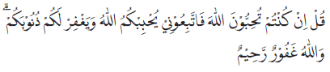
Artinya: Katakanlah (Nabi Muhammad), “Jika kamu mencintai Allah, ikutilah aku, niscaya Allah akan mencintaimu dan mengampuni dosadosamu.”
Allah Maha Pengampun lagi Maha Penyayang.
Ayat tersebut merupakan dalil naqli yang berhubungan dengan…
A. ittibā’ C. talfiq
B. ijtihad D. taklid
10. Perhatikan wacana berikut:
Sebelum masuk bulan Ramadan, para ulama mencurahkan segala daya dan akal pikiran untuk menentukan awal bulan suci Ramadan.
Sikap para ulama dalam wacana tersebut merupakan contoh dari ….
A. talfiq C. taqlid
B. ittibā’ D. ijtihad

Jawablah pertanyaan di bawah ini dengan benar!
1. Jelaskan pentingnya bermazhab dalam fikih!
2. Siapa sajakah imam mazhab dalam fikih!
3. Organisasi Islam di Indonesia (seperti Muhammadiyah, Nahdlatul Ulama’ (NU), Persis, dan sebagainya), apakah ada kaitannya dengan mazhab? Jelaskan!
4. Dalam menetapkan hukum, semua imam mazhab menjadikan naṣṣ sebagai sumber yang paling utama. Jelaskan maksudnya!
5. Mengapa Aqwal aṣ - Ṣahabah (perkataan para sahabat) dijadikan sebagai salah satu dasar dalam menetapkan hukum!

2) Kunci jawaban soal dan Penghitungan Skor
a) Pilihan Ganda
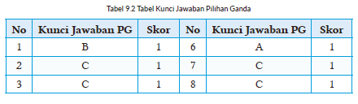
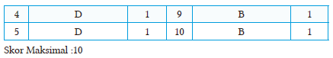
b) Essay
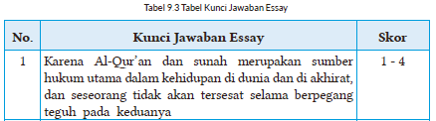
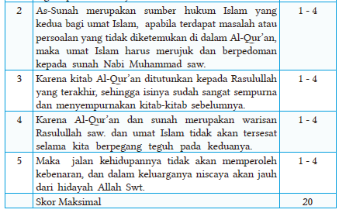
Kriteria Skor:
- 1 = Jika mampu menjawab namun sangat tidak sesuai dengan jawaban yang benar
- 2 = Jika mampu menjawab namun masih ada lebih dari dua kesalahan dari jawaban yang benar
- 3= Jika mampu menjawab namun masih ada satu kesalahan dari jawaban yang benar
- 4 = Jika mampu menjawab sesuai dengan jawaban yang benar

3) Pengolahan Nilai
Nilai akhir yang diperoleh peserta didik adalah hasil akumulasi dari nilai PG dengan nilai uraian, kemudian dibagi 3.

c. Penilaian keterampilan (Rubrik Mari Berkreasi)
Rubrik ini berisi penilaian aspek keterampilan yang harus dicapai peserta didik. Teknik penilaian keterampilan yang digunakan dalam bab ini adalah penilaian produk yang dibuat peserta didik berupa tugas mencari dan menuliskan syair dari salah satu judul lagu nasyid yang ada di tanah air, kemudian membuat syair lain yang berisi tentang keindahan alam dengan menggunakan nada nasyid tersebut, dan menyanyikannya di depan kelompok lain.
Rubrik Penilaian Membaca:
Nama Kelompok : ……………………..
Anggota : ……………………..
Kelas : ……………………..
Nama Produk : ……………………..

Tabel 9.4 Tabel Rubrik Penilaian Produk
No | Aspek | Skor (1-5)
No | Aspek | 1 | 2 | 3 | 4 | 5
1 | Perencanaan
1 | a. Persiapan
1 | b. Jenis Produk
2 | Tahapan Proses Pembuatan
2 | a. Persiapan Alat dan Bahan
2 | b. Teknik Pengolahan
2 | c. Kerjasama Kelompok
3 | Tahap Akhir
3 | a. Bentuk Penayangan
3 | b. Inovasi
3 | c. Kreativitas
Total Skor
Petunjuk Penskoran:
Perhitungan skor akhir menggunakan rumus:
Skor perolehan x 100
Skor tertinggi
G. KEGIATAN PENGAYAAN DAN REMEDIAL
Kegiatan Tindak Lanjut
1. Remedial
Generasi Muslim yang saleh, alhamdulillah kalian telah mempelajari materi dan melakukan tugas-tugas (kegiatan 1-8) untuk memahami bab ini. Bagi kalian yang masih kurang memahami materi bab ini, silakan lakukan langkah berikut:
a. Bacalah kembali materinya dengan seksama, apabila masih ada yang belum dipahami bisa bertanya kepada teman atau bapak/Ibu guru.
b. Kerjakan kembali tugas dan latihan dalam bab ini yang masih belum kalian pahami, baik Mari Bermuhasabah, Mari Berlatih, maupun Mari Berkreasi.

2. Pengayaan
Alhamdulillah sudah menyelesaikan pembelajaran materi ini. Untuk menambah wawasan kalian terkait materi ini, bukalah web, link, blog, buku, artikel yang memiliki konten berikut:
a. Talfiq
b. Contoh pelaksanaan ibadah berdasarkan imam mazhab
Buatlah dalam bentuk tabel dengan kolom yang berisi nomor, nama khalifah, nama cendekiawan, bidang keahlian, serta bukti/hasil karya.

3. Mari Membiasakan Diri
a. Catatlah perilaku gigih dalam menuntut ilmu, menghargai perbedaam. tawaḍḍu’, tekun beribadah, dan ikhlas.
b. Mintalah orang tua kalian untuk memberikan komentar serta tanda tangannya!
Tabel 10.3 Tabel Mari Membiasakan Diri
No. | Hari/Tanggal | Perilaku Gigih, Menghargai Perbedaan, tawaḍḍu’, Tekun Beribadah, dan Ikhlas | Paraf Orang Tua
1
2
dst

LAMPIRAN
A. LEMBAR KERJA PESERTA DIDIK
LEMBAR KERJA PESERTA DIDIK (LKPD)
Nama Siswa : ............................................
Kelas/Semester : ............................................
Tanggal Kegiatan : ............................................
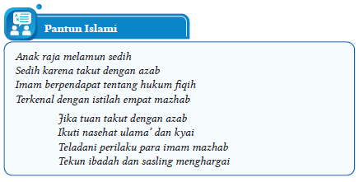
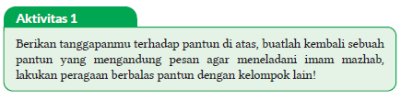

LEMBAR KERJA PESERTA DIDIK (LKPD)
Talabul Ilmi
Nama Kelompok : ............................................
Kelas/Semester : ............................................
Tanggal Kegiatan : ............................................
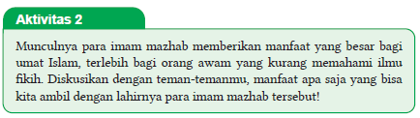

LEMBAR KERJA PESERTA DIDIK (LKPD)
Empat Imam Mazhab dalam Fikih
Nama Kelompok : ............................................
Kelas/Semester : ............................................
Tanggal Kegiatan : ............................................
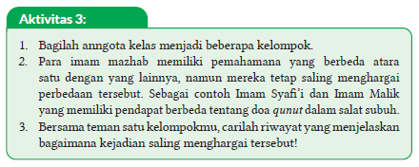

LEMBAR KERJA PESERTA DIDIK (LKPD)
Klasifikasi Bermazhab
Nama Kelompok : ............................................
Kelas/Semester : ............................................
Tanggal Kegiatan : ............................................
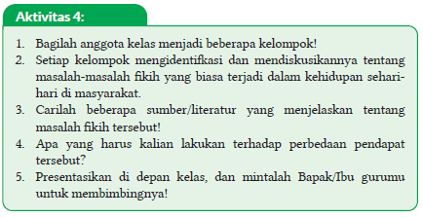

LEMBAR KERJA PESERTA DIDIK (LKPD)
Meneladani perilaku Imam Mazhab
Nama Kelompok : ............................................
Kelas/Semester : ............................................
Tanggal Kegiatan : ............................................
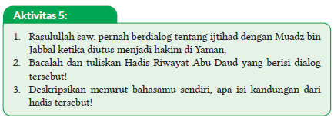

LEMBAR KERJA PESERTA DIDIK (LKPD)
E. Uswatun Hasanah
Nama Siswa : ............................................
Kelas/Semester : ............................................
Tanggal Kegiatan : ............................................
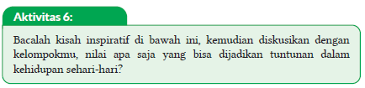
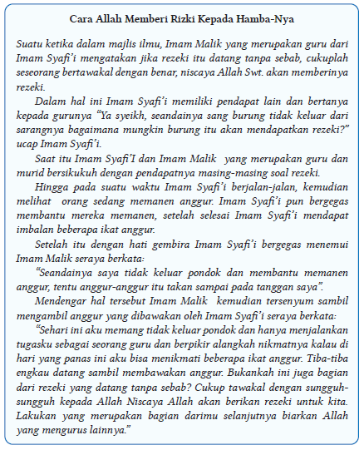
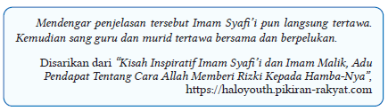
B. BAHAN BACAAN GURU & PESERTA DIDIK
- Guru dan peserta didik mencari berbagai informasi tentang mengenal imam mazhab ibadah semakin mantap media atau website resmi dibawa nauangan kementerian pendidikan, kebudayaan, riset dan teknologi.
- Buku Panduan Guru dan Siswa Pendidikan Agama Islam dan Budi Pekerti untuk SMP/MTs Kelas IX : Penerbit, Kementerian Pendidikan, Kebudayaan, Riset, dan Teknologi Tahun 2022
C. GLOSARIUM
- Imam Hanafi: Seorang Tabi'in pakar ilmu fikih dan hadis, pendiri mazhab Syafi'i.
- Imam Hanbali : Seorang Tabi'in pakar ilmu fikih dan hadis, pendiri mazhab Hanbali.
- Imam Maliki: Seorang Tabi'in pakar ilmu fikih dan hadis, pendiri Mazhab Maliki yang merupakan guru dari Muhammad bin Idris pendiri Madzhab Syafi'i.
- Imam Syafi’i: Seorang Tabi'in pakar ilmu fikih dan hadis, pendiri mazhab Syafi'i.
D. DAFTAR PUSTAKA
Ad-Damsyiqi, Ibnu Hamzah Al-Husaini Al-Hanafi. 2008. Asbabul Wurud 1 & 2. Terjemahan H.M. Suwarta dan Zafrullah Salim. Jakarta: Kalam Mulia.
Ahmad, Muhammad Yusuf. 2016. Ensiklopedi Tematis Ayat Al-Qur’an dan Hadits. Jilid 1, 3, 4, 5, 6, 7. Jakarta: Widya Cahaya.
Al-Hafizh, Ibnu Hajar Al-Asqalani. 2000. Bulughul Maram. Terjemahan Achmad Sunarto Jakarta: Pustaka Amani.
Al-Hasyimi, Abdul Mun’im. Harlis. 2009. Akhlak Rasul Menurut Bukhari-Muslim. Terjemahan Abdul Hayyie Al-Kattani. Jakarta: Gema Insani.
Al-Kumayi, Sulaiman. 2008. Hari-hari dalam Naungan Al-Qur’an. Jakarta: Erlangga.
Al-Munajjid, Muhammad bin Shalih. 2006. Silsilah Amalan Hati. Terjemahan Bahrun Abubakar Ihzan Zubaidi. Bandung: Irsyad Baitussalam.
Ash-Shan’ani, Muhammad Bin Ismail Al-Amir. t.t. Subulus Salam (Syarah Kitab Bulughul Maram). Jakarta: Darus Sunnah.
Asy-Syafrowi, Mahmud. 2014. Belajar Bijaksana dari Kehidupan Binatang. Jakarta: Buku Seru.
Bahreisy, Salim. 2008. Shohih Bukhori. Surabaya: Aden Publishing.
Bakhri, Syaiful. 2003. Oase Spiritual, Hikmah dalam Ujaran & Kisah. Jakarta: Erlangga.
Departemen Agama RI. 2007. Syaamil Al-Qur’an Terjemah Per Kata. Bandung: Haekal Media Centre.
Departemen Pendidikan Nasional. 2002. Ensiklopedi Islam. Jakarta: Ichtiar Baru Van Hoeve.
Developer, Saltanera. 2011. Ensiklopedi Hadis 9 Imam (software). Jakarta: Lidwa Pustaka.
Dewan Redaksi Ensiklopedi Islam. 2002. Ensiklopedi Islam. Jilid 1-5. Jakarta: Ichtiar Baru van Hoeve.
Hasan, Shahih. 2014. 110 Hikmah untuk Setiap Muslim. Surakarta: Al-Qudwah Publishing.
Hawwa Said. 2006. Tazkiyatun Nafs, Intisari Ihya Ulumuddin. Jakarta: Pena Pundi Aksara
Hendra, Endang. 2012. Menapaki Jejak Kejayaan Islam. Bandung: CII.
Husein, Musthafa Harahap. 2012. Risalah Tauhid. Bekasi: Al-Musthafawiyah Penebar Ilmu dan Kebajikan.
Kementerian Agama RI. 2011. Islam Rahmatan Lil’alamin. Jakarta: Kementerian Agama RI.
Madjid, Nurcholish, dkk. 2004. Ensiklopedi Islam untuk Pelajar. Jilid 1-6.Jakarta: Ichtiar Baru Van Hoeve.
Mughniyah, Muhammad Jawad. 2004. Al-Fiqhu ‘Ala Madzahibil Homsah. Terjemahan Masykur dkk. Beirut: Al-Jawad.
Puslitbang Lektur dan Khazanah Keagamaan. 2014. Kamus Istilah Keagamaan. Jakarta: Badan Litbang dan Diklat Kementerian Agama RI.
Rosidin, Mukarom Faisal, dkk. 2014. Sejarah Kebudayaan Islam MA Kelas X Penulis. Jakarta: Kementerian Agama RI.
Rusyd, Ibnu. Tim Akbar (Peny.). 2013. Bidayatul Mujtahid Wa Nihayatul Muqtashid. Terjemahan Abdul Rasyad Shiddiq. Penyunting. Jakarta: Akbar Media Eka Sarana.
Salim, Peter dan Yenny Salim. 1995. Kamus Bahasa Indonesia Kontemporer. Jakarta: Modern English Pres.
Sayyid, Sabiq. 1993. Fikih Sunnah. Bandung: Al Ma’arif.
Shabir, Muslich. 2004. Terjemah Riyadhus Shalihin 1 & 2. Semarang: Karya Toha Putra.
Shihab, Quraish. 1992. Membumikan Al-Qur’an. Bandung: Mizan.
Soenarto, Ahmad. 1988. Pelajaran Tajwid Praktis dan Lengkap. Jakarta: Bintang Terang.
Sulaiman, Moh.. H. M. Arif Faizin (Peny.). 2020. Sejarah Kebudayaan Islam MA Kelas XI. Jakarta: Kementerian Agama RI.
Taufik, Muhammad. 2013. Ensiklopedia Pengetahuan Al-Qur’an dan Hadis. Jakarta: Kamil Pustaka.
Team Baitul Hikmah. 2017. Ensiklopedia Pengetahuan Al-Qur’an dan Hadis. Jilid 2, 6, 7. Jakarta: Kamil Pustaka.
Team Baitul Hikmah. 2017. Sebab-Sebab Turunnya Ayat Al-Qur’an. Jakarta: Kamil Pustaka.
Tim Riset dan Studi Islam Mesir. 2005. Ensiklopedi Sejarah Islam. Jakarta: Pustaka Al-Kautsar.
Yatim, Badri. 2005. Sejarah Peradaban Islam. Dirasah Islamiyah II. Jakarta: Raja Grafindo Persada.
Yusuf, Mundzirin, dkk. 2006. Sejarah Peradaban Islam di Indonesia. Yogyakarta: Pustaka Yogyakarta.
Zakaria, A. 2003. Etika Hidup Seorang Muslim. Garut: Ibnu Azka Press. Maktabah asy-Syamilah

Internet:
Abbas, Fauzie Pradita. 2017. “Kisah Sultan Muhammad Al Fatih, Usia 21 Tahun Berhasil Taklukkan Konstantinopel”. Jabar Tribun News, 2 Agustus 2017, dilihat pada 8 November 2020. https://jabar.tribunnews.com/2017/08/02/kisah-sultan-muhammad-al-fatih-usia-21-tahunberhasil-taklukkan-konstantinopel?page=all .
Buya, Rahman. 2017. “Qarun Al-Munawwir dan Empat Nasehat Kepadanya”. Kaba 12, 2 Februari 2017, dilihat pada 17 Oktober 2020. https://kaba12.co.id/2017/02/02/qarun-al-munawwir-dan-empatnasehat-kepadanya/ .
Majelis Ulama Indonesia. 2017. “Fatwa Hukum Dan Pedoman Bermuamalah Melalui Media Sosial”. MUI, 5 Juni 2017, dilihat pada 8 Oktober 2020. http://mui.or.id/wp-content/uploads/files/fatwa/Fatwa-No.24-Tahun-2017-Tentang-Hukum-dan-Pedoman-Bermuamalah-Melalui-Media-Sosial.pdf .
Majid, Zamakhsyari Abdul. 2016. “Pergaulan dalam Pandangan Islam”. NU Online, 22 Desember 2016, dilihat pada 1 Agustus 2020. https://www.nu.or.id/post/read/73959/pergaulan-dalam-pandangan-islam .
Maulana, Tommy. 2019. “Lakukan Hal Ini Agar Memiliki Sikap Rendah Hati”. Umroh, 13 Juni 2019, dilihat pada 21 Oktober 2020. https://umroh.com/blog/lakukan-hal-ini-agar-memiliki-sikap-rendah-hati/ .
Mianoki, Abu ‘Athifah Adika dan Tuasikal, Muhammad Abduh. t.t. “Jauhilah Sikap Sombong”. Muslim, dilihat pada 24 Oktober 2020. https://muslim.or.id/3536-jauhi-sikap-sombong.html .
Oase. 2019. “Mengharap Kasih Sayang Langit dengan Menyayangi yang Di Bumi”. Majalah Oase, 21 Desember 2019, dilihat pada 18 Oktober 2020. https://majalahoase.ponpesmiftahulhuda.sch.id/mengharap-kasihsayang-langit-dengan-menyayangi-yang-di-bumi-2/ .
Radea, Pandu. 2020. “Kronologis Runtuhnya Kesultanan Turki Usmani”. Jernih, 3 Maret 2020, dilihat pada 7 November 2020. http://jernih.co/veritas/kronologis-runtuhnya-kesultanan-turki-usmani/ .
Rahmat, Aibdi. 2014. “Manusia sebagai Khalifatullah fil arḍ”. Analisa Daily, 22 Mei 2014, dilihat pada 8 Oktober 2020. https://analisadaily.com/berita/arsip/2014/5/23/31871/manusia-sebagai-khalifah-allah/ .
Rizqa, Hasanul. 2019. “Kisah Pengemis Yahudi Buta yang Masuk Islam”. Republika, 14 Maret 2019, dilihat pada 18 Oktober 2020. https://republika.co.id/berita/dunia-islam/islam-digest/19/03/14/pobezg458-kisah-pengemis-yahudi-buta-yang-masuk-islam .
Ruslan, Heri. 2020. “Kejayaan Khilafah: Sang Khalifah Sulaiman Al Qanuni”. Muslimah News, 27 Oktober 2020, dilihat pada 7 November 2020. https://www.muslimahnews.com/2020/10/27/kejayaan-khilafahsang-khalifah-sulaiman-al-qanuni/ .
S., Ahmad Gimmy Prathama. 2012. “Mutiara Hikmah dalam QS Al-Qashash: 77”. Unpad, 28 Mei 2012, dilihat pada 17 Oktober 2020. https://www.unpad.ac.id/rubrik/mutiara-hikmah-dalam-qs-al-qashash-77/ .
Sepdhani. 2014. “Fokuslah untuk Kehidupan Akhiratmu, Namun Jangan Lupakan Duniamu”. Cahaya Islamku, 16 Mei 2014, dilihat pada 17 Oktober 2020. https://sepdhani.wordpress.com/2014/05/16/fokuslah-untuk-kehidupan-akhiratmu-namun-jangan-lupakanduniamu/#more-219 .
Umrah.com. t.t. “Jadilah Salah Satu dari 5 Tanda Orang Tawadhu Ini!”. Umma, dilihat pada 21 Oktober 2020. https://umma.id/post/jadilahsalah-satu-dari-5-tanda-orang-tawadhu-ini-706501?lang=id .
Vaqih, Iswandi. 2013. “Etika Pergaulan Remaja pada Masa Modern Dilihat dalam Perspektif Hukum Islam”. Iswandi Vaqih, 27 April 2013, dilihat pada 1 Agustus 2020. http://iswandivaqih.blogspot.com/2013/04/etikapergaulan-remaja-pada-masa-modern.html .
Wiki How. t.t. “Cara Menjadi Rendah Hati”. Wiki How, dilihat pada 23 Oktober 2020. https://id.wikihow.com/Menjadi-Rendah-Hati .
https://palembang.tribunnews.com/Diunduh tanggal 20 Oktober 2020, pukul09.20 WIB.
https://www.brilio.net/news/Diunduh tanggal 20 Oktober 2020, pukul 09.10 WIB.

Mengetahui,  Kepala Sekolah ........................  ................................................  NIP. ................................................ | ....., ......................... 20..  Guru PAI  ................................................  NIP. ................................................

MODUL AJAR KURIKULUM MERDEKA
BAB X MENGAPRESIASI PERABADAN PADA MASA SYAFAWI DAN INDIA MUGHAL
INFORMASI UMUM
A. IDENTITAS MODUL
Penyusun  Instansi  Tahun Penyusunan  Jenjang Sekolah  Mata Pelajaran  Fase / Kelas / Semester  Alokasi Waktu | :  :  :  :  :  :  : | ................................................  ........................  Tahun 20..  SMP  Pendidikan agama Islam dan Budi Pekerti  D / IX / II (Genap)  3 Pekan / 9 jam pelajaran
B. KOMPETENSI AWAL
Capaian Pembelajaran Fase D
Pada akhir Fase D, pada elemen Al-Qur’an Hadis peserta didik memahami definisi Al-Qur’an dan Hadis Nabi dan posisinya sebagai sumber ajaran agama Islam. Peserta didik juga memahami pentingnya pelestarian alam dan lingkungan sebagai bagian yang tidak terpisahkan dalam ajaran Islam. Peserta didik juga mampu menjelaskan pemahamannya tentang sikap moderat dalam beragama. Peserta didik juga memahami tingginya semangat keilmuan beberapa intelektual besar Islam. Dalam elemen akidah, peserta didik mendalami enam rukun Iman. Dalam elemen akhlak, peserta didik mendalami peran aktivitas salat sebagai bentuk penjagaan atas diri sendiri dari keburukan. Peserta didik juga memahami pentingnya verifikasi (tabayyun) informasi sehingga dia terhindar dari kebohongan dan berita palsu. Peserta didik juga memahami definisi toleransi dalam tradisi Islam berdasarkan ayat- ayat Al-Qur’an dan Hadis-Hadis Nabi. Peserta didik juga mulai mengenal dimensi keindahan dan seni dalam Islam termasuk ekspresi-ekspresinya. Dalam elemen ibadah, peserta didik memahami internalisasi nilai-nilai dalam sujud dan ibadah salat, memahami konsep mu‘āmmalah, riba, rukhsah, serta mengenal beberapa mazhab fikih, dan ketentuan mengenai ibadah qurban. Dalam elemen sejarah, peserta didik mampu menghayati penerapan akhlak mulia dari kisah-kisah penting dari Bani Umayyah, Abbasiyyah, Turki Usmani, Syafawi dan Mughal sebagai pengantar untuk memahami alur sejarah masuknya Islam ke Indonesia.
Capaian Pembelajaran Fase D Berdasarkan Elemen
Elemen | Capaian Pembelajaran
Sejarah Peradaban Islam | Peserta didik mampu menghayati penerapan akhlak mulia dari kisah-kisah penting dari Bani Umayyah, Abbasiyyah, Turki Usmani, Syafawi dan Mughal sebagai pengantar untuk memahami alur sejarah masuknya Islam ke Indonesia

C. PROFIL PELAJAR PANCASILA
- Bernalar Kritis.
D. SARANA DAN PRASARANA
Kebutuhan sarana prasarana dan media pembelajaran
- LCD Projector, Speaker aktif, Notebook, CD Pembelajaran interaktif, HP, kamera, kertas karton, spidol atau media lain sesuai situasi dan kondisi sekolah.
E. TARGET PESERTA DIDIK
- Peserta didik reguler/tipikal: umum, tidak ada kesulitan dalam mencerna dan memahami materi ajar.
F. MODEL PEMBELAJARAN
- Pembelajaran Tatap muka.
KOMPONEN INTI
A. TUJUAN KEGIATAN PEMBELAJARAN
Tujuan Pembelajaran Bab :
Setelah mempelajari materi ini, peserta didik diharapkan mampu mendeskripsikan, menganalisis, membuat karya berupa timeline sejarah peradaban Islam pada masa Syafawi di Persia, meyakini bahwa Islam adalah agama yang rahmatan lil-‘ālamīn dan terbiasa berperilaku gigih dalam berjuang dan menghargai perbedaan.

Tujuan Pembelajaran per Sub Bab
a. Pertemuan pertama
Melalui metode sebagian tinggal sebagian bertamu dan Mind Mapping, peserta didik mampu:
1) mendeskripsikan sejarah peradaban Islam serta kemajuan Islam masa Syafawi di Persia,
2) membuat timeline mengenai sejarah Islam masa Syafawi,
3) terbiasa berperilaku gigih dalam berjuang dan menghargai perbedaan.
b. Pertemuan kedua
Melalui metode sebagian tinggal sebagian bertamu dan Mind Mapping, peserta didik mampu:
1) mendeskripsikan sejarah peradaban Islam serta kemajuan Islam masa Mughal di India
2) membuat timeline mengenai sejarah Islam masa Mughal
3) terbiasa berperilaku gigih dalam berjuang dan menghargai perbedaan.
c. Pertemuan ketiga
Melalui metode Problem Based Learning, peserta didik mampu:
1) menjelaskan keteladanan dari sejarah peradaban Islam masa Daulah Syafawi
2) menjelaskan keteladanan dari sejarah peradaban Islam masa Daulah Mughal
3) tertanam sikap meyakini bahwa Islam merupakan agama yang rahmatan lil-‘ālamīn.
B. PEMAHAMAN BERMAKNA
Sejarah lahirnya Daulah Syafawi, Perkembangan Daulah Syafawi, Masa keemasan Daulah Syafawi, Masa kemunduran Daulah Syafawi, Keteladanan dari Sejarah Daulah Syafawi, Sejarah lahirnya Daulah Mughal, Perkembangan Daulah Mughal, Masa keemasan Daulah Mughal, Masa kemunduran Daulah Mughal, dan Keteladanan dari Sejarah Daulah Mughal
C. PERTANYAAN PEMANTIK
a. Guru meminta peserta didik untuk mengamati Infografis bab 10 mengenai sejarah Islam pada masa Daulah Syafawi di Persia dan Mughal di India. Guru memberikan penjelasan tambahan apabila peserta didik belum memahami infografis.
b. Selanjutnya guru meminta peserta didik untuk membaca Pantun Islami, dan mengerjakan Aktivitas 1 sebagai respons terhadap rubrik pantun
c. Guru mengajak peserta didik untuk membaca rubrik Tafakur, dan melakukan Aktivitas 2 sebagai respons terhadap rubrik Tafakur
d. Setelah itu guru memberikan kata kunci topik yang akan dibahas, terdapat pada rubrik Titik Fokus.
D. KEGIATAN PEMBELAJARAN
Pertemuan pertama metode sebagian tinggal sebagian bertamu
a. Kegiatan Pendahuluan
a. Guru membuka pembelajaran dengan salam
b. Guru mengajak peserta didik untuk berdoa dan membaca Al-Qur’an surah/ayat pilihan
c. Guru menyiapkan fisik dan mental peserta didik untuk belajar, dengan mengecek kehadiran, kerapian pakaian dan memberikan beberapa pertanyaan terkait kesiapan psikis mereka mengikuti pelajaran
d. Guru memberikan motivasi dan mengajukan pertanyaan yang berkaitan dengan materi pembelajaran, menyampaikan cakupan materi, tujuan, dan kegiatan yang akan dilakukan, lingkup dan teknik penilaian.
e. Guru mengaitkan dan mengulang sedikit materi pada pertemuan sebelumnya, kemudian dikaitkan dengan materi yang akan dibahas dengan memberikan bebrapa pertanyaan sederhana
f. Mengondisikan peserta didik untuk duduk secara berkelompok
b. Kegiatan inti
1) Untuk mengetahui letak geografis Daulah Syafawi, peserta didik mengerjakan tugas yang terdapat dalam Aktivitas 3
2) Guru membagi peserta didik ke dalam beberapa kelompok yang masing-masing beranggotakan 4 orang.
3) Guru menjelaskan materi secara singkat
4) Guru memberikan lembar kerja yang terdapat dalam aktivitas 4 yakni membuat timeline mengenai sejarah Islam masa Syafawi dan aktivitas 5 yakni mendiskusikan faktor yang mempengaruhi kemajuan dan kemunduran peradaban Islam pada masa Daulah Syafawi di Persia
5) Peserta didik mendiskusikan masalah tersebut bersama anggota kelompoknya.
6) Setelah selesai diskusi kelompok, dua dari empat anggota masing-masing kelompok meninggalkan kelompoknya dan bertamu ke kelompok yang lain secara terpisah, sementara dua anggota yang tinggal dalam kelompok bertugas membagikan hasil kerja dan informasi mereka ke tamu mereka
7) Setelah memperoleh informasi dari dua anggota yang tinggal, kembali ke kelompok masing-masing dan melaporkan temuan dari kelompok lain serta mencocokkan hasil kerja mereka.
8) Setiap kelompok mempresentasikan hasil diskusi kelompoknya untuk didiskusikan dengan kelompok lainnya.
9) Kelompok lain mengajukan pertanyaan/memberikan jawaban/ tanggapan, guru membahas dan mengarahkan ke jawaban yang benar.
10) Guru memberikan penguatan materi agar peserta didik senantiasa terbiasa berperilaku gigih dalam berjuang dan menghargai perbedaan

c. Kegiatan penutup
1) Guru dan peserta didik menyimpulkan materi pelajaran.
2) Guru dan peserta didik melakukan refleksi.
3) Guru dapat memberikan penugasan dan informasi lain sebagai tindak lanjut proses pembelajaran.
4) Mengajak semua peserta didik untuk mengakhiri pembelajaran dengan berdoa.

Pertemuan kedua metode sebagian tinggal sebagian bertamu
a. Kegiatan Pendahuluan
a. Guru membuka pembelajaran dengan salam
b. Guru mengajak peserta didik untuk berdoa dan membaca Al-Qur’an surah/ayat pilihan
c. Guru menyiapkan fisik dan mental peserta didik untuk belajar, dengan mengecek kehadiran, kerapian pakaian dan memberikan beberapa pertanyaan terkait kesiapan psikis mereka mengikuti pelajaran
d. Guru memberikan motivasi dan mengajukan pertanyaan yang berkaitan dengan materi pembelajaran, menyampaikan cakupan materi, tujuan, dan kegiatan yang akan dilakukan, lingkup dan teknik penilaian.
e. Guru mengaitkan dan mengulang sedikit materi pada pertemuan sebelumnya, kemudian dikaitkan dengan materi yang akan dibahas dengan memberikan bebrapa pertanyaan sederhana
f. Mengondisikan peserta didik untuk duduk secara berkelompok

b. Kegiatan inti
1) Untuk mengetahui letak geografis Daulah Mughal, peserta didik mengerjakan tugas yang terdapat dalam Aktivitas 7
2) Peserta didik duduk dengan kelompoknya, guru menjelaskan materi secara garis besar
3) Guru memberikan lembar kerja yang terdapat dalam aktivitas 8 yakni membuat timeline mengenai sejarah Islam masa Daulah Mughal dan aktivitas 9 yakni mendiskusikan faktor yang mempengaruhi kemajuan dan kemunduran peradaban Islam pada masa Daulah Mughal di India
4) Peserta didik mendiskusikan masalah tersebut bersama anggota kelompoknya
5) Setelah selesai diskusi kelompok, dua dari empat anggota masing-masing kelompok meninggalkan kelompoknya dan bertamu ke kelompok yang lain secara terpisah, sementara dua anggota yang tinggal dalam kelompok bertugas membagikan hasil kerja dan informasi mereka ke tamu mereka
6) Setelah memperoleh informasi dari dua anggota yang tinggal, kembali ke kelompok masing-masing dan melaporkan temuan dari kelompok lain serta mencocokkan hasil kerja mereka.
7) Setiap kelompok mempresentasikan hasil diskusi kelompoknya untuk didiskusikan dengan kelompok lainnya.
8) Kelompok lain mengajukan pertanyaan/memberikan jawaban/ tanggapan, guru membahas dan mengarahkan ke jawaban yang benar.
9) Guru memberikan penguatan materi agar peserta didik senantiasa terbiasa berperilaku gigih dalam berjuang dan menghargai perbedaan

c. Kegiatan penutup
1) Guru dan peserta didik menyimpulkan materi pelajaran.
2) Guru dan peserta didik melakukan refleksi.
3) Guru dapat memberikan penugasan dan informasi lain sebagai tindak lanjut proses pembelajaran.
4) Mengajak semua peserta didik untuk mengakhiri pembelajaran dengan berdoa.

Pertemuan ketiga Model pembelajaran problem based learning
a. Kegiatan Pendahuluan
a. Guru membuka pembelajaran dengan salam
b. Guru mengajak peserta didik untuk berdoa dan membaca Al-Qur’an surah/ayat pilihan
c. Guru menyiapkan fisik dan mental peserta didik untuk belajar, dengan mengecek kehadiran, kerapian pakaian dan memberikan beberapa pertanyaan terkait kesiapan psikis mereka mengikuti pelajaran
d. Guru memberikan motivasi dan mengajukan pertanyaan yang berkaitan dengan materi pembelajaran, menyampaikan cakupan materi, tujuan, dan kegiatan yang akan dilakukan, lingkup dan teknik penilaian.
e. Guru mengaitkan dan mengulang sedikit materi pada pertemuan sebelumnya, kemudian dikaitkan dengan materi yang akan dibahas dengan memberikan bebrapa pertanyaan sederhana
f. Mengondisikan peserta didik untuk duduk secara berkelompok

b. Kegiatan inti
1) Guru menggambarkan secara singkat beberapa peristiwa terkait kemajuan, kemunduran dan kehancuran Daulah Syafawi dan Mughal
2) Peserta didik beserta kelompoknya merumuskan masalahnya dalam kalimat sederhana seperti tertuang dalam Aktivitas 6 dan aktivitas 10.
3) Peserta didik beserta kelompoknya membaca berbagai sumber untuk mengumpulkan informasi terkait masalah yang diberikan
4) Peserta didik dalam kelompoknya berbagi informasi dan berdiskusi untuk menemukan jawaban atas masalah yang diberikan
5) Setiap kelompok mempresentasikan hasil diskusi ditanggapi kelompok Lain
6) Guru memberikan klarifikasi terhadap hasil diskusi tiap kelompok
7) Peserta didik secara individu mengerjakan aktivitas 11 dan guru memberikan respons terhadap hasil kerja peserta didik
8) Guru mengingatkan dan mengajak peserta didik untuk senantiasa meyakini bahwa Islam adalah agama yang rahmatan lil-‘ālamīn

c. Kegiatan penutup
1) Guru dan peserta didik menyimpulkan materi pelajaran.
2) Guru dan peserta didik melakukan refleksi.
3) Guru dapat memberikan penugasan dan informasi lain sebagai tindak lanjut proses pembelajaran.
4) Mengajak semua peserta didik untuk mengakhiri pembelajaran dengan berdoa.
Metode dan Aktivitas Pembelajaran Alternatif
Selain menggunakan metode dan aktivitas seperti di atas, bisa juga menggunakan metode lainnya seperti:
a. Pertemuan Pertama : Mencocokkan kartu indeks (index card match)
b. Pertemuan Kedua : product based learning
c. Pertemuan Ketiga : problem based learning
d. Untuk pembelajaran jarak jauh bisa menggunakan metode inquiry atau metode lain dengan media google meet atau zoom meeting.
Panduan Pembelajaran bagi Siswa dengan Kemampuan Berbeda
a. Bagi peserta didik yang mengalami kesulitan belajar pada materi bab ini; guru dapat menerapkan teknik bimbingan individual/pembelajaran dengan sistem pemberian tugas khusus.
b. Bagi peserta didik yang memiliki kecepatan belajar, guru dapat memberikan pengayaan yang berasal dari beragam sumber belajar.
Selain itu guru juga harus melakukan kerjasama dengan wali kelas, guru BK, orang tua bahkan dengan konselor untuk membantu memberikan pelayanan bagi peserta didik dengan beraneka ragam kemampuan.
Penguatan Materi
Guru melakukan klarifikasi dan penguatan materi yang bisa dipandu dengan rubrik Ikhtisar pada buku siswa, untuk membaca rubrik Ikhtisar agar mengetahui poin-poin penting materi yang dibahas. Poin-poin penting tersebut dapat menumbuhkan rasa keingintahuan peserta didik agar lebih mendalami materi. Oleh karena itu peserta didik harus dimotivasi untuk membaca materi secara lengkap.
E. REFLEKSI
Aktivitas Refleksi
Peserta didik diajak untuk melakukan aktivitas refleksi yang ada dalam rubrik yaitu: Uswatun Hasanah, Pribadi Pelajar Berkarakter
a. Untuk menguatkan karakter peserta didik, guru meminta mereka membaca kisah inspiratif dalam rubrik Uswatun Hasanah, kemudian mengerjakan aktivitas 12 buku peserta didik, untuk menggali nilai-nilai teladan yang bisa diambil dari kisah tersebut dan diterapkan dalam kehidupan sehari-hari
b. Guru meminta peserta didik untuk mengukur sejauh mana karakter yang telah dimiliki terkait materi bab ini pada rubrik Pribadi Pelajar Berkarakter, sebagaiupayamerefleksidirisetelahmengikutipembelajaran

Pribadi Pelajar Berkarakter
Setelah mempelajari materi di atas, diharapkan mampu membentuk karakter diri kalian menjadi pribadi yang lebih berkualitas. Untuk mengukur sejauh mana karakter yang telah mampu kamu miliki, silakan isi tabel di bawah ini sesuai keadaan yang sebenarnya, dengan cara memberikan tanda centang (✓) pada kolom yang tersedia.
Tabel 10.1 Tabel Pribadi Pelajar Berkarakter
No | Karakter yang Diharapkan | Mampu | Belum Mampu
1. | Istikamah
2. | Gigih berjuang
3. | Semangat berusaha
4. | Bangkit dari keterpurukan
5. | Mempertahankan identitas diri
6. | Toleransi antar dan inter umat beragama
Apakah kalian sudah memiliki karakter-karakter tersebut? Hal apa yang menjadi penghambat kalian untuk menjadi pribadi yang berkarakter? Sebaiknya mulailah dari diri kita sendiri, mulai dari hal kecil, dan mulai dari sekarang untuk membentuk karakter diri menjadi pribadi yang lebih berkualitas.
F. PENILAIAN
a. Penilaian sikap (Rubrik Mari Bermuhasabah)
Rubrik ini berisi penilaian diri untuk sikap spiritual dan sikap sosial yang harus diisi peserta didik dengan jujur. Teknik penilaian yang disajikan yaitu dengan:
1) Peserta didik mengerjakan rubrik mari bermuhasabah, dengan memberikan tanda centang (√) di bawah gambar emoticon sesuai keadaan sebenarnya, kemudian sertakan juga alasannya.
2) Guru memberikan tanggapan pada kolom Catatan/Penilaian Guru.
3) Apabila peserta didik belum menunjukkan sikap yang diharapkan, dapat dilakukan tindak lanjut dengan melakukan pembinaan oleh guru, wali kelas dan/atau guru BK.

1. Mari Bermuhasabah
Berilah respons pada pernyataan berikut dengan cara memberikan centang pada lambang emoticon berikut = selalu, = sering, = jarang, = tidak pernah!
Tabel 8.2 Tabel Mari Bermuhasabah
No | Pernyataan |  |  |  |  | Alasan
1 | Saya meyakini bahwa perjalanan perkembangan Islam di Persia dan India merupakan bukti Islam rahmatan lil-al-‘alamin.
2 | Sebagai seorang pelajar, saya akan menjaga ukhuwah Islamiyah terhadap sesama
3 | Saya siap berkorban untuk mempertahankan tanah air Indonesia
4 | Saya istikamah melaksanakan perintah Allah Swt. dan menjauhi larangannya
5 | Saya bangga menjadi seorang muslim dan akan gigih mempertahankannya.
6. | Saya menjadikan karya ulama sebagai sumber pengetahuan.
7. | Saya semangat membaca dan mempelajari Al-Qur’an.
8. | Saya tidak putus asa ketika mengalami kegagalan.
9. | Saya siap mempertahankan Islam sebagai agama saya
10. | Saya menghormati dan menghargai perbedaan dalam pergaulan

b. Penilaian pengetahuan (Rubrik Mari Berlatih)
Bagian ini merupakan penilaian pengetahuan menggunakan teknik tes tertulis terdiri dari 10 soal pilihan ganda yang memiliki 4 item pilihan, dan 5 soal uraian. Soal disediakan secara bervariasi dan mengarah kepada Hight Order Thinking Skill (HOTS). Guru juga dapat mengembangkan soal-soal lebih lanjut.

1) Soal pilihan ganda
Mari Berlatih
Berilah tanda silang pada huruf a, b, c, atau d yang anda anggap jawaban paling benar!
1. Tabot merupakan upacara tradisional masyarakat Bengkulu untuk memperingati Hari Asyura (10 Muharam). Kegiatan ini berkaitan dengan salah satu budaya di Persia, yaitu ….
A. Rawdi Khani C. East India Company
B. Nisf-e-Jahan D. Tabuik
2. Pada masa pemerintahan Raja Aurangzeb terdapat upaya kodifikasi hukum Islam, dengan disusunnya sebuah risalah hukum Islam, yaitu ….
A. Fatwa alamgiri C. Fatwa raja
B. Fatwa ulama D. Fatwa agama
3. Zahirudin Babur mendirikan kerajaan Islam, yang bernama ….
A. Kerajaan Syafawi C. Kerajaan Mughal
B. Kerajaan Mamalik D. Kerajaan Turki Uṡmani
4. Pada masa Syekh Jehan, dibangun Masjid di Agra yaitu ….
A. Masjid Humayun C. Masjid Jami
B. Qutb Minar D. Masjid Al Hamra
5. Kerajaan Mughal menjalankan roda pemerintahan secara militeristik terutama pada masa pemerintahan.…
A. Raja Akbar C. Raja Humayun
B. Raja Bahadur D. Raja Zahiruddin Babur
6. Perhatikan pernyataan berikut!
1) Banggamenjadiseorangmuslimdanakangigihmempertahankannya.
2) Semangat membaca dan mempelajari Al-Qur’an.
3) Tidak putus asa ketika mengalami kegagalan.
4) Siap mempertahankan Islam sebagai agama.
Pernyataan tersebut merupakan ….
A. cara mempelajari sejarah peradaban Daulah Syafawi dan Mughal
B. syarat mempelajari sejarah peradaban Daulah Syafawi dan Mughal
C. hikmah mempelajari sejarah peradaban Daulah Syafawi dan Mughal
D. upaya mempelajari sejarah peradaban Daulah Syafawi dan Mughal
7. Berikut ini yang tidak termasuk manfaat mempelajari sejarah perkembangan Islam di dunia, adalah ….
A. mengambil hikmah kejadian masa lalu untuk menambah ketakwaan
B. perbedaan aliran, mazhab, maupun politik di kalangan umat Islam dapat diatasi dengan menjaga toleransi
C. kemunduran ilmu pengetahuan dalam peradaban Islam
D. dapat memahami hasil pemikiran para ulama

8. Pertumbuhan dakwah Islam yang pesat membawa dampak kemajuan dalam bidang pendidikan, ekonomi, dan kebudayaan. Nilai yang dapat diteladani dalam kehidupan dari peristiwa tersebut di antaranya adalah….
A. kerjasama yang kuat di antara sesama kerajaan Islam
B. gigih dalam berjuang untuk mencapai keberhasilan
C. kebersamaan dalam hidup bermasyarakat
D. gotong royong untuk membela negara
9. Perhatikan pernyataan berikut!
1) Peduli sesama.
2) Memiliki visi yang jelas.
3) Menjadi pembelajar sejati.
4) Bekerja sama dalam segala hal.
5) Fokus tanpa mengindahkan aturan.
6) Sampaikan kebenaran walaupun pahit.
Pernyataan yang seharusnya dilakukan agar menjadi generasi muslim di zaman modern ini adalah ….
A. 1, 2, 3, dan 6 C. 2, 3, 4 dan 6
B. 2, 3, 4 dan5 D. 3, 4, 5 dan 6
10. Perhatikan pernyataan berikut!
1) Senantiasa merusaknya.
2) Senantiasa menghargainya.
3) Senantiasa melestarikannya.
4) Menolak dan membuangnya.
5) Senantiasa mengembangkannya.
Hal yang perlu dilakukan terhadap tradisi hasil karya para ulama terdahulu yang sesuai dengan ajaran Islam, ditunjukan dengan nomor ….
A. 1, 2,4 C. 2, 3, 4
B. 1, 3,5 D. 2, 3, 5

Jawablah pertanyaan-pertanyaan di bawah ini!
1. Jelaskan faktor-faktor yang menyebabkan kemajuan Daulah Syafawi di Persia!
2. Jelaskan keterkaitan antara misi Rasulullah saw. untuk mengubah akhlak manusia dan melemahnya moral umat Islam menjadi salah satu faktor yang mempengaruhi kemunduran peradaban Islam di dunia!
3. Jelaskan bagaimana asal mula berdirinya Daulah Mughal di India!
4. Jelaskan bagaimana menurut pengamatanmu terhadap perkembangan Islam di Indonesia saat ini?
5. Jelaskan, apa yang kamu lakukan sebagai seorang pelajar, untuk kemajuan dan perkembangan umat Islam di Indonesia?

2) Kunci jawaban soal dan Penghitungan Skor
a) Pilihan Ganda
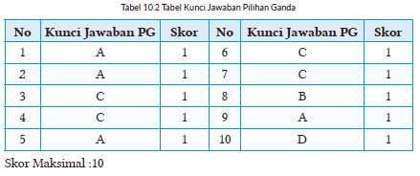
b) Essay
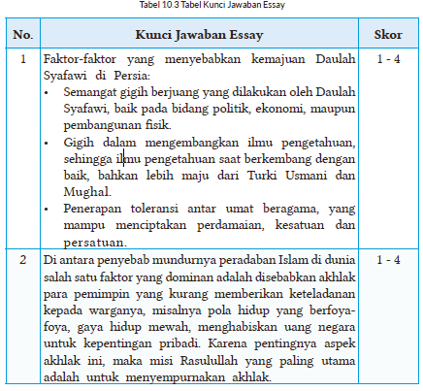
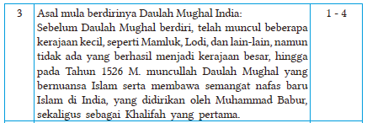
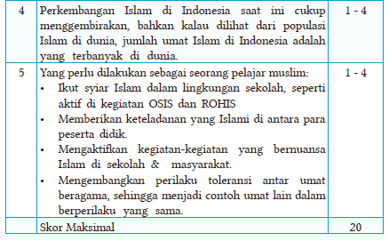
Kriteria Skor:
- 1 = Jika mampu menjawab namun sangat tidak sesuai dengan jawaban yang benar
- 2 = Jika mampu menjawab namun masih ada lebih dari dua kesalahan dari jawaban yang benar
- 3= Jika mampu menjawab namun masih ada satu kesalahan dari jawaban yang benar
- 4 = Jika mampu menjawab sesuai dengan jawaban yang benar

3) Pengolahan Nilai
Nilai akhir yang diperoleh peserta didik adalah hasil akumulasi dari nilai PG dengan nilai uraian, kemudian dibagi 3.

c. Penilaian keterampilan (Rubrik Mari Berkreasi)
Rubrik ini berisi penilaian aspek keterampilan yang harus dicapai peserta didik. Teknik penilaian keterampilan yang digunakan dalam bab ini adalah: membuat laporan hasil penelusuran di internet atau sumber lainnya tentang sejarah perkembangan seni di Syafawi Persia dan di India Mughal dari masa ke masa.
Rubrik Penilaian Membaca:
Nama Kelompok : ……………………..
Anggota : ……………………..
Kelas : ……………………..
Nama Produk : ……………………..

Tabel 10.4 Tabel RUbrik Penilaian Produk
No | Aspek | Skor (1-5)
No | Aspek | 1 | 2 | 3 | 4 | 5
1 | Perencanaan
1 | a. Persiapan
1 | b. Jenis Produk
2 | Tahapan Proses Pembuatan
2 | a. Persiapan Alat dan Bahan
2 | b. Teknik Pengolahan
2 | c. Kerjasama Kelompok
3 | Tahap Akhir
3 | a. Bentuk Penayangan
3 | b. Inovasi
3 | c. Kreativitas
Total Skor
Petunjuk Penskoran:
Perhitungan skor akhir menggunakan rumus:
Skor perolehan x 100
Skor tertinggi
G. KEGIATAN PENGAYAAN DAN REMEDIAL
Kegiatan Tindak Lanjut
1. Remedial
Generasi Muslim yang saleh, alhamdulillah kalian telah mempelajari materi dan melakukan tugas-tugas (kegiatan 1-8). Bagi kalian yang masih kurang memahami materi bab ini, silakan lakukan langkah berikut:
a. Bacalah kembali materinya dengan seksama, apabila masih ada yang belum dipahami bisa bertanya kepada teman atau bapak/Ibu guru.
b. Kerjakan kembali tugas dan latihan yang masih belum kalian pahami, baik Mari Bermuhasabah, Mari Berlatih, maupun Mari Berkreasi.

2. Pengayaan
Alhamdulillah sudah menyelesaikan pembelajaran materi ini. Untuk menambah wawasan kalian terkait materi ini, bukalah web, link, blog, buku, artikel yang memiliki konten berikut:
a. Tokoh ilmuwan pada masa Daulah Syafawi di Persia
b. Tokoh ilmuwan pada masa Daulah Mughali di India
Buatlah dalam bentuk tabel dengan kolom yang berisi nomor, nama khalifah, nama cendekiawan, bidang keahlian, serta bukti/hasil karya.

3. Mari Membiasakan Diri
a. Catatlah perilaku gigih dalam berjuang dan menghargai perbedaanyang kalian lakukan selama satu minggu ini, sebagai bentuk meneladani sejarah Daulah Syafawi dan Daulah Mughal India!
b. Mintalah orang tua kalian untuk memberikan komentarnya!
Tabel 10.3 Tabel Mari Membiasakan Diri
No. | Hari/Tanggal | Perilaku Gigih Dalam Berjuang dan Menghargai Perbedaan | Paraf Orang Tua
1
2
dst

LAMPIRAN
A. LEMBAR KERJA PESERTA DIDIK
LEMBAR KERJA PESERTA DIDIK (LKPD)
Nama Siswa : ............................................
Kelas/Semester : ............................................
Tanggal Kegiatan : ............................................
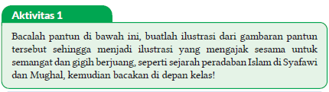
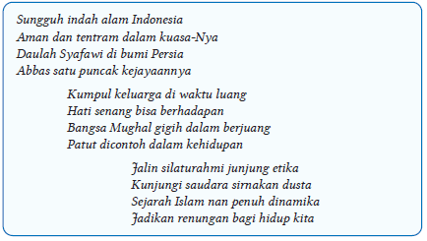

LEMBAR KERJA PESERTA DIDIK (LKPD)
Titik Fokus
Nama Siswa : ............................................
Kelas/Semester : ............................................
Tanggal Kegiatan : ............................................
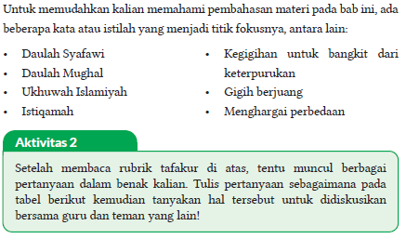

LEMBAR KERJA PESERTA DIDIK (LKPD)
Ṭalabul Ilmi
Nama Siswa : ............................................
Kelas/Semester : ............................................
Tanggal Kegiatan : ............................................
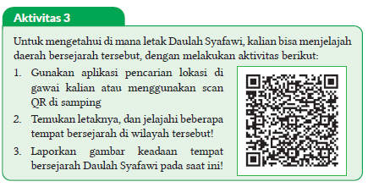

LEMBAR KERJA PESERTA DIDIK (LKPD)
Sejarah Peradaban Islam masa Daulah Syafawi
Nama Kelompok : ............................................
Kelas/Semester : ............................................
Tanggal Kegiatan : ............................................
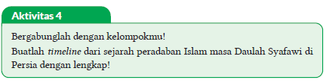

LEMBAR KERJA PESERTA DIDIK (LKPD)
Sejarah Peradaban Islam masa Daulah Syafawi
Nama Kelompok : ............................................
Kelas/Semester : ............................................
Tanggal Kegiatan : ............................................
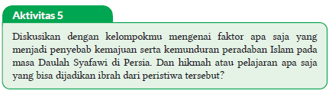

LEMBAR KERJA PESERTA DIDIK (LKPD)
Keteladanan yang Bisa Diterapkan dari Sejarah Daulah Syafawi
di Persia
Nama Kelompok : ............................................
Kelas/Semester : ............................................
Tanggal Kegiatan : ............................................
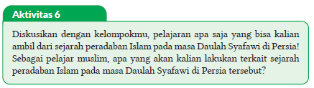

LEMBAR KERJA PESERTA DIDIK (LKPD)
Sejarah Peradaban Islam masa Daulah Mughal di India
Nama Siswa : ............................................
Kelas/Semester : ............................................
Tanggal Kegiatan : ............................................
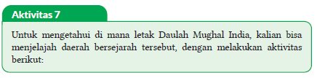
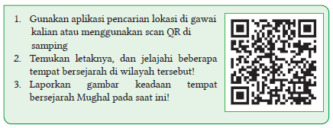

LEMBAR KERJA PESERTA DIDIK (LKPD)
Sejarah Peradaban Islam masa Daulah Mughal di India
Nama Siswa : ............................................
Kelas/Semester : ............................................
Tanggal Kegiatan : ............................................
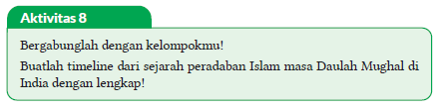
LEMBAR KERJA PESERTA DIDIK (LKPD)
Masa Kemerosotan Daulah Mughal di India (1712-1837 M)
Nama Siswa : ............................................
Kelas/Semester : ............................................
Tanggal Kegiatan : ............................................
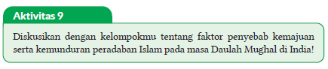

LEMBAR KERJA PESERTA DIDIK (LKPD)
Keteladanan yang Bisa Diterapkan dari Sejarah Daulah Mughal India
Nama Siswa : ............................................
Kelas/Semester : ............................................
Tanggal Kegiatan : ............................................
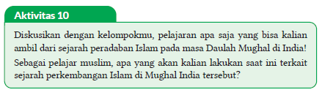

LEMBAR KERJA PESERTA DIDIK (LKPD)
Keteladanan yang Bisa Diterapkan dari Sejarah Daulah Mughal India
Nama Siswa : ............................................
Kelas/Semester : ............................................
Tanggal Kegiatan : ............................................
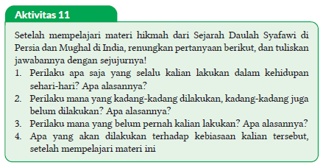
LEMBAR KERJA PESERTA DIDIK (LKPD)
E. Uswatun Hasanah
Nama Siswa : ............................................
Kelas/Semester : ............................................
Tanggal Kegiatan : ............................................
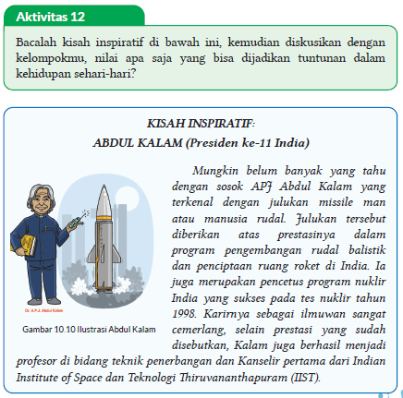
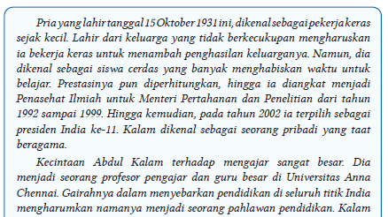
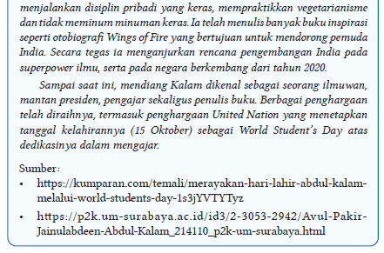
B. BAHAN BACAAN GURU & PESERTA DIDIK
- Guru dan peserta didik mencari berbagai informasi tentang mengapresiasi perabadan pada masa syafawi dan india mughal media atau website resmi dibawa nauangan kementerian pendidikan, kebudayaan, riset dan teknologi.
- Buku Panduan Guru dan Siswa Pendidikan Agama Islam dan Budi Pekerti untuk SMP/MTs Kelas IX : Penerbit, Kementerian Pendidikan, Kebudayaan, Riset, dan Teknologi Tahun 2022
C. GLOSARIUM
- Daulah Mughal: Kerajaan yang berada di benua India; berkuasa pada tahun 1526 hingga 1857 M.
- Daulah Syafawi: Kerajaan yang berkuasa antara tahun 1501-1722 M. yang merupakan salah satu kerajaan Islam yang cukup besar di Persia.
- Daulah Uṡmani: Kesultanan yang berada di wilayah Turki, berkuasa mulai tahun 1299 hingga 1922 M.
- Gigih: Tetap teguh pada pendirian atau pikiran; keras hati; mengotot
- Republik Turki Usmani: Peralihan dari Daulah Turki Usmani pada tahun 1923 yang digagas oleh Musthafa Kemal Attaturk
D. DAFTAR PUSTAKA
Ad-Damsyiqi, Ibnu Hamzah Al-Husaini Al-Hanafi. 2008. Asbabul Wurud 1 & 2. Terjemahan H.M. Suwarta dan Zafrullah Salim. Jakarta: Kalam Mulia.
Ahmad, Muhammad Yusuf. 2016. Ensiklopedi Tematis Ayat Al-Qur’an dan Hadits. Jilid 1, 3, 4, 5, 6, 7. Jakarta: Widya Cahaya.
Al-Hafizh, Ibnu Hajar Al-Asqalani. 2000. Bulughul Maram. Terjemahan Achmad Sunarto Jakarta: Pustaka Amani.
Al-Hasyimi, Abdul Mun’im. Harlis. 2009. Akhlak Rasul Menurut Bukhari-Muslim. Terjemahan Abdul Hayyie Al-Kattani. Jakarta: Gema Insani.
Al-Kumayi, Sulaiman. 2008. Hari-hari dalam Naungan Al-Qur’an. Jakarta: Erlangga.
Al-Munajjid, Muhammad bin Shalih. 2006. Silsilah Amalan Hati. Terjemahan Bahrun Abubakar Ihzan Zubaidi. Bandung: Irsyad Baitussalam.
Ash-Shan’ani, Muhammad Bin Ismail Al-Amir. t.t. Subulus Salam (Syarah Kitab Bulughul Maram). Jakarta: Darus Sunnah.
Asy-Syafrowi, Mahmud. 2014. Belajar Bijaksana dari Kehidupan Binatang. Jakarta: Buku Seru.
Bahreisy, Salim. 2008. Shohih Bukhori. Surabaya: Aden Publishing.
Bakhri, Syaiful. 2003. Oase Spiritual, Hikmah dalam Ujaran & Kisah. Jakarta: Erlangga.
Departemen Agama RI. 2007. Syaamil Al-Qur’an Terjemah Per Kata. Bandung: Haekal Media Centre.
Departemen Pendidikan Nasional. 2002. Ensiklopedi Islam. Jakarta: Ichtiar Baru Van Hoeve.
Developer, Saltanera. 2011. Ensiklopedi Hadis 9 Imam (software). Jakarta: Lidwa Pustaka.
Dewan Redaksi Ensiklopedi Islam. 2002. Ensiklopedi Islam. Jilid 1-5. Jakarta: Ichtiar Baru van Hoeve.
Hasan, Shahih. 2014. 110 Hikmah untuk Setiap Muslim. Surakarta: Al-Qudwah Publishing.
Hawwa Said. 2006. Tazkiyatun Nafs, Intisari Ihya Ulumuddin. Jakarta: Pena Pundi Aksara
Hendra, Endang. 2012. Menapaki Jejak Kejayaan Islam. Bandung: CII.
Husein, Musthafa Harahap. 2012. Risalah Tauhid. Bekasi: Al-Musthafawiyah Penebar Ilmu dan Kebajikan.
Kementerian Agama RI. 2011. Islam Rahmatan Lil’alamin. Jakarta: Kementerian Agama RI.
Madjid, Nurcholish, dkk. 2004. Ensiklopedi Islam untuk Pelajar. Jilid 1-6.Jakarta: Ichtiar Baru Van Hoeve.
Mughniyah, Muhammad Jawad. 2004. Al-Fiqhu ‘Ala Madzahibil Homsah. Terjemahan Masykur dkk. Beirut: Al-Jawad.
Puslitbang Lektur dan Khazanah Keagamaan. 2014. Kamus Istilah Keagamaan. Jakarta: Badan Litbang dan Diklat Kementerian Agama RI.
Rosidin, Mukarom Faisal, dkk. 2014. Sejarah Kebudayaan Islam MA Kelas X Penulis. Jakarta: Kementerian Agama RI.
Rusyd, Ibnu. Tim Akbar (Peny.). 2013. Bidayatul Mujtahid Wa Nihayatul Muqtashid. Terjemahan Abdul Rasyad Shiddiq. Penyunting. Jakarta: Akbar Media Eka Sarana.
Salim, Peter dan Yenny Salim. 1995. Kamus Bahasa Indonesia Kontemporer. Jakarta: Modern English Pres.
Sayyid, Sabiq. 1993. Fikih Sunnah. Bandung: Al Ma’arif.
Shabir, Muslich. 2004. Terjemah Riyadhus Shalihin 1 & 2. Semarang: Karya Toha Putra.
Shihab, Quraish. 1992. Membumikan Al-Qur’an. Bandung: Mizan.
Soenarto, Ahmad. 1988. Pelajaran Tajwid Praktis dan Lengkap. Jakarta: Bintang Terang.
Sulaiman, Moh.. H. M. Arif Faizin (Peny.). 2020. Sejarah Kebudayaan Islam MA Kelas XI. Jakarta: Kementerian Agama RI.
Taufik, Muhammad. 2013. Ensiklopedia Pengetahuan Al-Qur’an dan Hadis. Jakarta: Kamil Pustaka.
Team Baitul Hikmah. 2017. Ensiklopedia Pengetahuan Al-Qur’an dan Hadis. Jilid 2, 6, 7. Jakarta: Kamil Pustaka.
Team Baitul Hikmah. 2017. Sebab-Sebab Turunnya Ayat Al-Qur’an. Jakarta: Kamil Pustaka.
Tim Riset dan Studi Islam Mesir. 2005. Ensiklopedi Sejarah Islam. Jakarta: Pustaka Al-Kautsar.
Yatim, Badri. 2005. Sejarah Peradaban Islam. Dirasah Islamiyah II. Jakarta: Raja Grafindo Persada.
Yusuf, Mundzirin, dkk. 2006. Sejarah Peradaban Islam di Indonesia. Yogyakarta: Pustaka Yogyakarta.
Zakaria, A. 2003. Etika Hidup Seorang Muslim. Garut: Ibnu Azka Press. Maktabah asy-Syamilah

Internet:
Abbas, Fauzie Pradita. 2017. “Kisah Sultan Muhammad Al Fatih, Usia 21 Tahun Berhasil Taklukkan Konstantinopel”. Jabar Tribun News, 2 Agustus 2017, dilihat pada 8 November 2020. https://jabar.tribunnews.com/2017/08/02/kisah-sultan-muhammad-al-fatih-usia-21-tahunberhasil-taklukkan-konstantinopel?page=all .
Buya, Rahman. 2017. “Qarun Al-Munawwir dan Empat Nasehat Kepadanya”. Kaba 12, 2 Februari 2017, dilihat pada 17 Oktober 2020. https://kaba12.co.id/2017/02/02/qarun-al-munawwir-dan-empatnasehat-kepadanya/ .
Majelis Ulama Indonesia. 2017. “Fatwa Hukum Dan Pedoman Bermuamalah Melalui Media Sosial”. MUI, 5 Juni 2017, dilihat pada 8 Oktober 2020. http://mui.or.id/wp-content/uploads/files/fatwa/Fatwa-No.24-Tahun-2017-Tentang-Hukum-dan-Pedoman-Bermuamalah-Melalui-Media-Sosial.pdf .
Majid, Zamakhsyari Abdul. 2016. “Pergaulan dalam Pandangan Islam”. NU Online, 22 Desember 2016, dilihat pada 1 Agustus 2020. https://www.nu.or.id/post/read/73959/pergaulan-dalam-pandangan-islam .
Maulana, Tommy. 2019. “Lakukan Hal Ini Agar Memiliki Sikap Rendah Hati”. Umroh, 13 Juni 2019, dilihat pada 21 Oktober 2020. https://umroh.com/blog/lakukan-hal-ini-agar-memiliki-sikap-rendah-hati/ .
Mianoki, Abu ‘Athifah Adika dan Tuasikal, Muhammad Abduh. t.t. “Jauhilah Sikap Sombong”. Muslim, dilihat pada 24 Oktober 2020. https://muslim.or.id/3536-jauhi-sikap-sombong.html .
Oase. 2019. “Mengharap Kasih Sayang Langit dengan Menyayangi yang Di Bumi”. Majalah Oase, 21 Desember 2019, dilihat pada 18 Oktober 2020. https://majalahoase.ponpesmiftahulhuda.sch.id/mengharap-kasihsayang-langit-dengan-menyayangi-yang-di-bumi-2/ .
Radea, Pandu. 2020. “Kronologis Runtuhnya Kesultanan Turki Usmani”. Jernih, 3 Maret 2020, dilihat pada 7 November 2020. http://jernih.co/veritas/kronologis-runtuhnya-kesultanan-turki-usmani/ .
Rahmat, Aibdi. 2014. “Manusia sebagai Khalifatullah fil arḍ”. Analisa Daily, 22 Mei 2014, dilihat pada 8 Oktober 2020. https://analisadaily.com/berita/arsip/2014/5/23/31871/manusia-sebagai-khalifah-allah/ .
Rizqa, Hasanul. 2019. “Kisah Pengemis Yahudi Buta yang Masuk Islam”. Republika, 14 Maret 2019, dilihat pada 18 Oktober 2020. https://republika.co.id/berita/dunia-islam/islam-digest/19/03/14/pobezg458-kisah-pengemis-yahudi-buta-yang-masuk-islam .
Ruslan, Heri. 2020. “Kejayaan Khilafah: Sang Khalifah Sulaiman Al Qanuni”. Muslimah News, 27 Oktober 2020, dilihat pada 7 November 2020. https://www.muslimahnews.com/2020/10/27/kejayaan-khilafahsang-khalifah-sulaiman-al-qanuni/ .
S., Ahmad Gimmy Prathama. 2012. “Mutiara Hikmah dalam QS Al-Qashash: 77”. Unpad, 28 Mei 2012, dilihat pada 17 Oktober 2020. https://www.unpad.ac.id/rubrik/mutiara-hikmah-dalam-qs-al-qashash-77/ .
Sepdhani. 2014. “Fokuslah untuk Kehidupan Akhiratmu, Namun Jangan Lupakan Duniamu”. Cahaya Islamku, 16 Mei 2014, dilihat pada 17 Oktober 2020. https://sepdhani.wordpress.com/2014/05/16/fokuslah-untuk-kehidupan-akhiratmu-namun-jangan-lupakanduniamu/#more-219 .
Umrah.com. t.t. “Jadilah Salah Satu dari 5 Tanda Orang Tawadhu Ini!”. Umma, dilihat pada 21 Oktober 2020. https://umma.id/post/jadilahsalah-satu-dari-5-tanda-orang-tawadhu-ini-706501?lang=id .
Vaqih, Iswandi. 2013. “Etika Pergaulan Remaja pada Masa Modern Dilihat dalam Perspektif Hukum Islam”. Iswandi Vaqih, 27 April 2013, dilihat pada 1 Agustus 2020. http://iswandivaqih.blogspot.com/2013/04/etikapergaulan-remaja-pada-masa-modern.html .
Wiki How. t.t. “Cara Menjadi Rendah Hati”. Wiki How, dilihat pada 23 Oktober 2020. https://id.wikihow.com/Menjadi-Rendah-Hati .
https://palembang.tribunnews.com/Diunduh tanggal 20 Oktober 2020, pukul09.20 WIB.
https://www.brilio.net/news/Diunduh tanggal 20 Oktober 2020, pukul 09.10 WIB.

Mengetahui,  Kepala Sekolah ........................  ................................................  NIP. ................................................ | ....., ......................... 20..  Guru PAI  ................................................  NIP. ................................................

